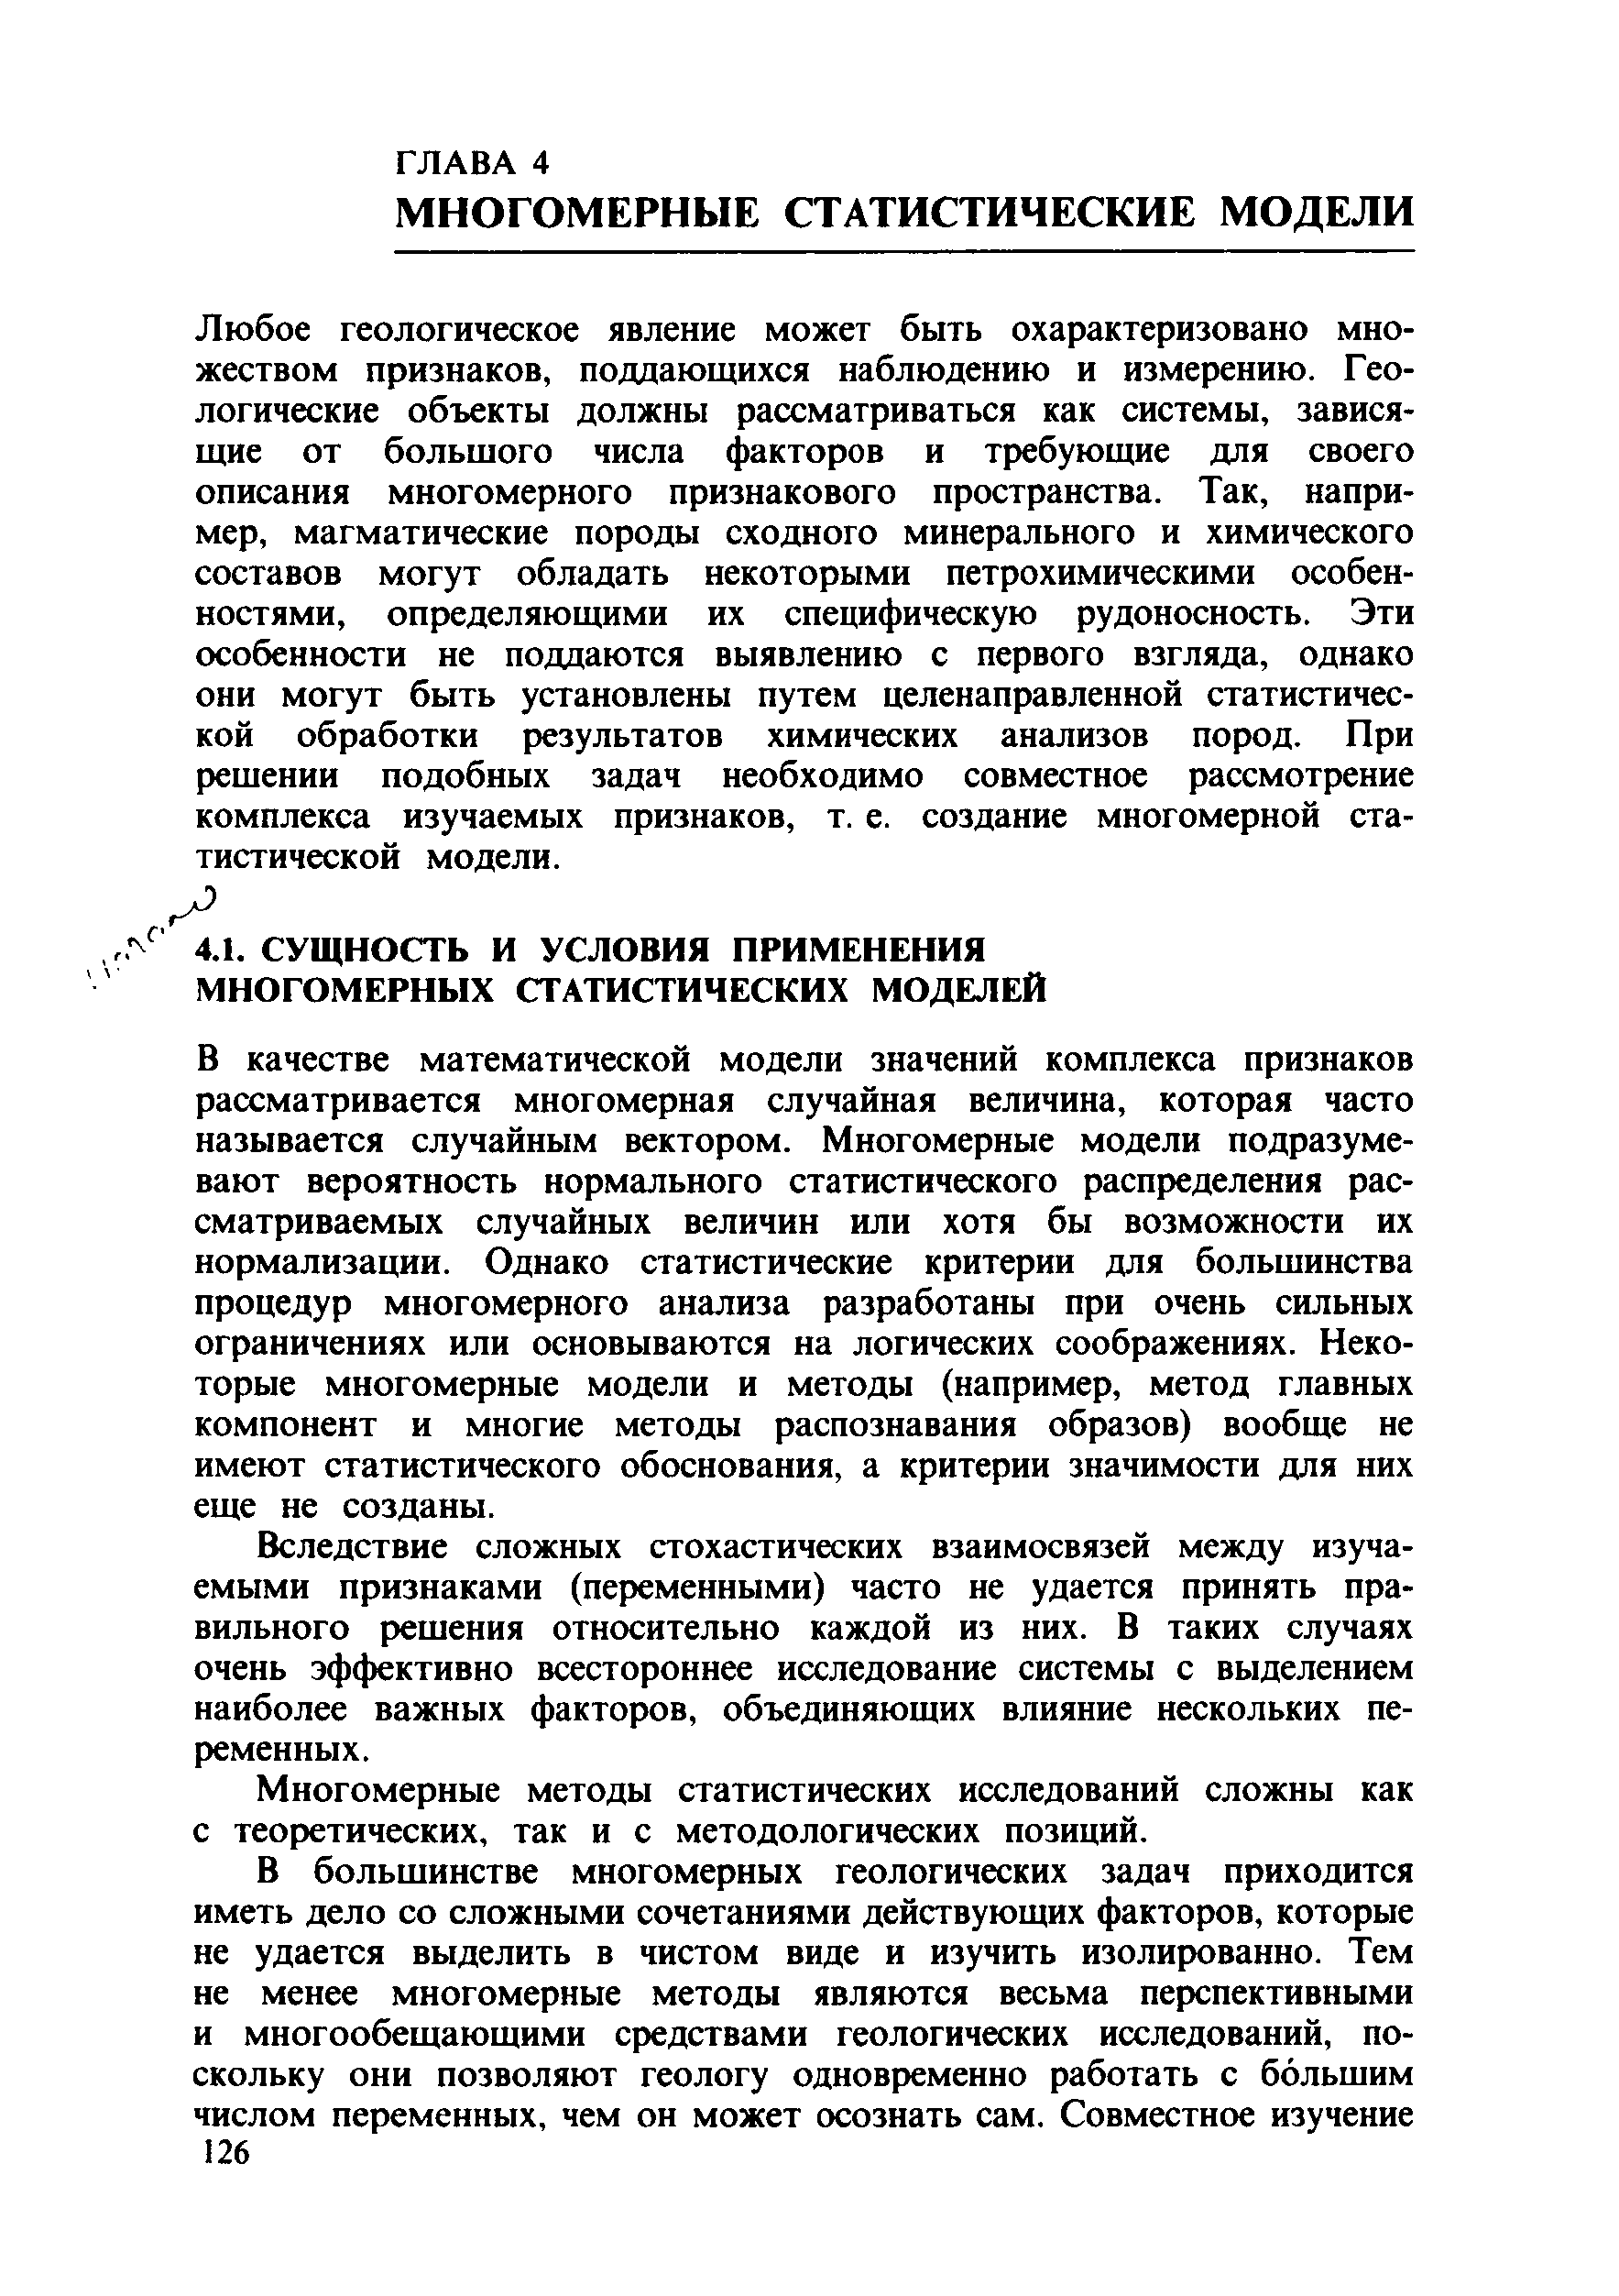
ГЛАВА 4

МНОГОМЕРНЫЕ СТАТИСТИЧЕСКИЕ МОДЕЛИ

Лю бое геологическое явление может быть охарактеризовано мно­ жеством признаков, поддающихся наблюдению и измерению. Гео­ логические объекты должны рассматриваться как системы, завися­ щие от больш ого числа факторов и требующие для своего описания многомерного признакового пространства. Так, напри­ мер, магматические породы сходного минерального и химического составов м огут обладать некоторыми петрохимическими особен­ ностями, определяющими их специфическую рудоносность. Эти особенности не поддаются выявлению с первого взгляда, однако они могут бы ть установлены путем целенаправленной статистичес­ кой обработки результатов химических анализов пород. При решении подобных задач необходимо совместное рассмотрение комплекса изучаемых признаков, т. е. создание многомерной ста­ тистической модели.

  - СУЩНОСТЬ И УСЛОВИЯ ПРИМЕНЕНИЯ
М НОГОМ ЕРНЫ Х СТАТИСТИЧЕСКИХ МОДЕЛЕЙ
В качестве математической модели значений комплекса признаков рассматривается многомерная случайная величина, которая часто называется случайным вектором. Многомерные модели подразуме­ ваю т вероятность нормального статистического распределения рас­ сматриваемых случайных величин или хотя бы возможности их нормализации. Однако статистические критерии для большинства процедур многомерного анализа разработаны при очень сильных ограничениях или основываются на логических соображениях. Неко­ торые многомерные модели и методы (например, метод главных компонент и многие методы распознавания образов) вообще не имеют статистического обоснования, а критерии значимости для них еще не созданы.
Вследствие сложных стохастических взаимосвязей между изуча­ емыми признаками (переменными) часто не удается принять пра­ вильного решения относительно каждой из них. В таких случаях очень эффективно всестороннее исследование системы с выделением наиболее важных факторов, объединяющих влияние нескольких пе­ ременных.
М ногомерные методы статистических исследований сложны как с теоретических, так и с методологических позиций.
В больш инстве многомерных геологических задач приходится иметь дело со сложными сочетаниями действующих факторов, которые не удается выделить в чистом виде и изучить изолированно. Тем не менее многомерные методы являются весьма перспективными и многообещ аю щ ими средствами геологических исследований, по­ скольку они позволяют геологу одновременно работать с большим числом переменных, чем он может осознать сам. Совместное изучение 126

комплексов взаимосвязанных переменных (признаков) способствует выявлению дополнительной, часто весьма существенной, информации об изменчивости свойств изучаемых объектов и обеспечивает воз­ можность прогнозирования их неизвестных свойств.
Для работы с многомерными математическими м оделям и необхо­ димо знание основ линейной алгебры, поскольку записи исходных данных и математические действия над ними производятся в матрич­ ной форме. Общие сведения о матрицах наблюдений и результатов вычислений можно найти в работе Дж. Дэвиса.

  - МНОГОМЕРНЫЙ КОРРЕЛЯЦИОННЫЙ АНАЛИЗ

Многомерный корреляционный анализ применяется для выявления зависимостей между наблюденными значениями различных геологи­ ческих характеристик и разделения множества признаков по характеру их внутренних связей.
Статистические свойства случайных величин с л-мерным нор­ мальным распределением задаю тся их ковариационными и кор­ реляционными матрицами, которые могут быть вычислены по исход­ ным матрицам. С этой целью исходная матрица [А ] порядка т х л умножается на ее транспонированный аналог [А ] г, расположенный слева*, причем между матрицами [А ] т и [ А] вводится промежуточ­
ный множитель ( [ £ ] —— где [ Е 1— единичная м атрица порядка
V т 1
п х п ; [У ]— матрица порядка и х и, состоящая только из единиц;
т — число строк исходной матрицы. Полученная матрица [£ ] имеет
порядок п х п : [ А ] Т ( [ £ ] - - ^ !)) 1[Л> ]]==1[ £ ] .
т
1

Путем умножения матрицы [Ь ] на величину
( т —1)
получает-

ся ковариационная матрица [С ], диагональные элементы которой являются дисперсиями, а внедиагональные — ковариациями:

С =
т - 1
Ел? Е дс 1Х2

Ъхтх< 1 .х тх г

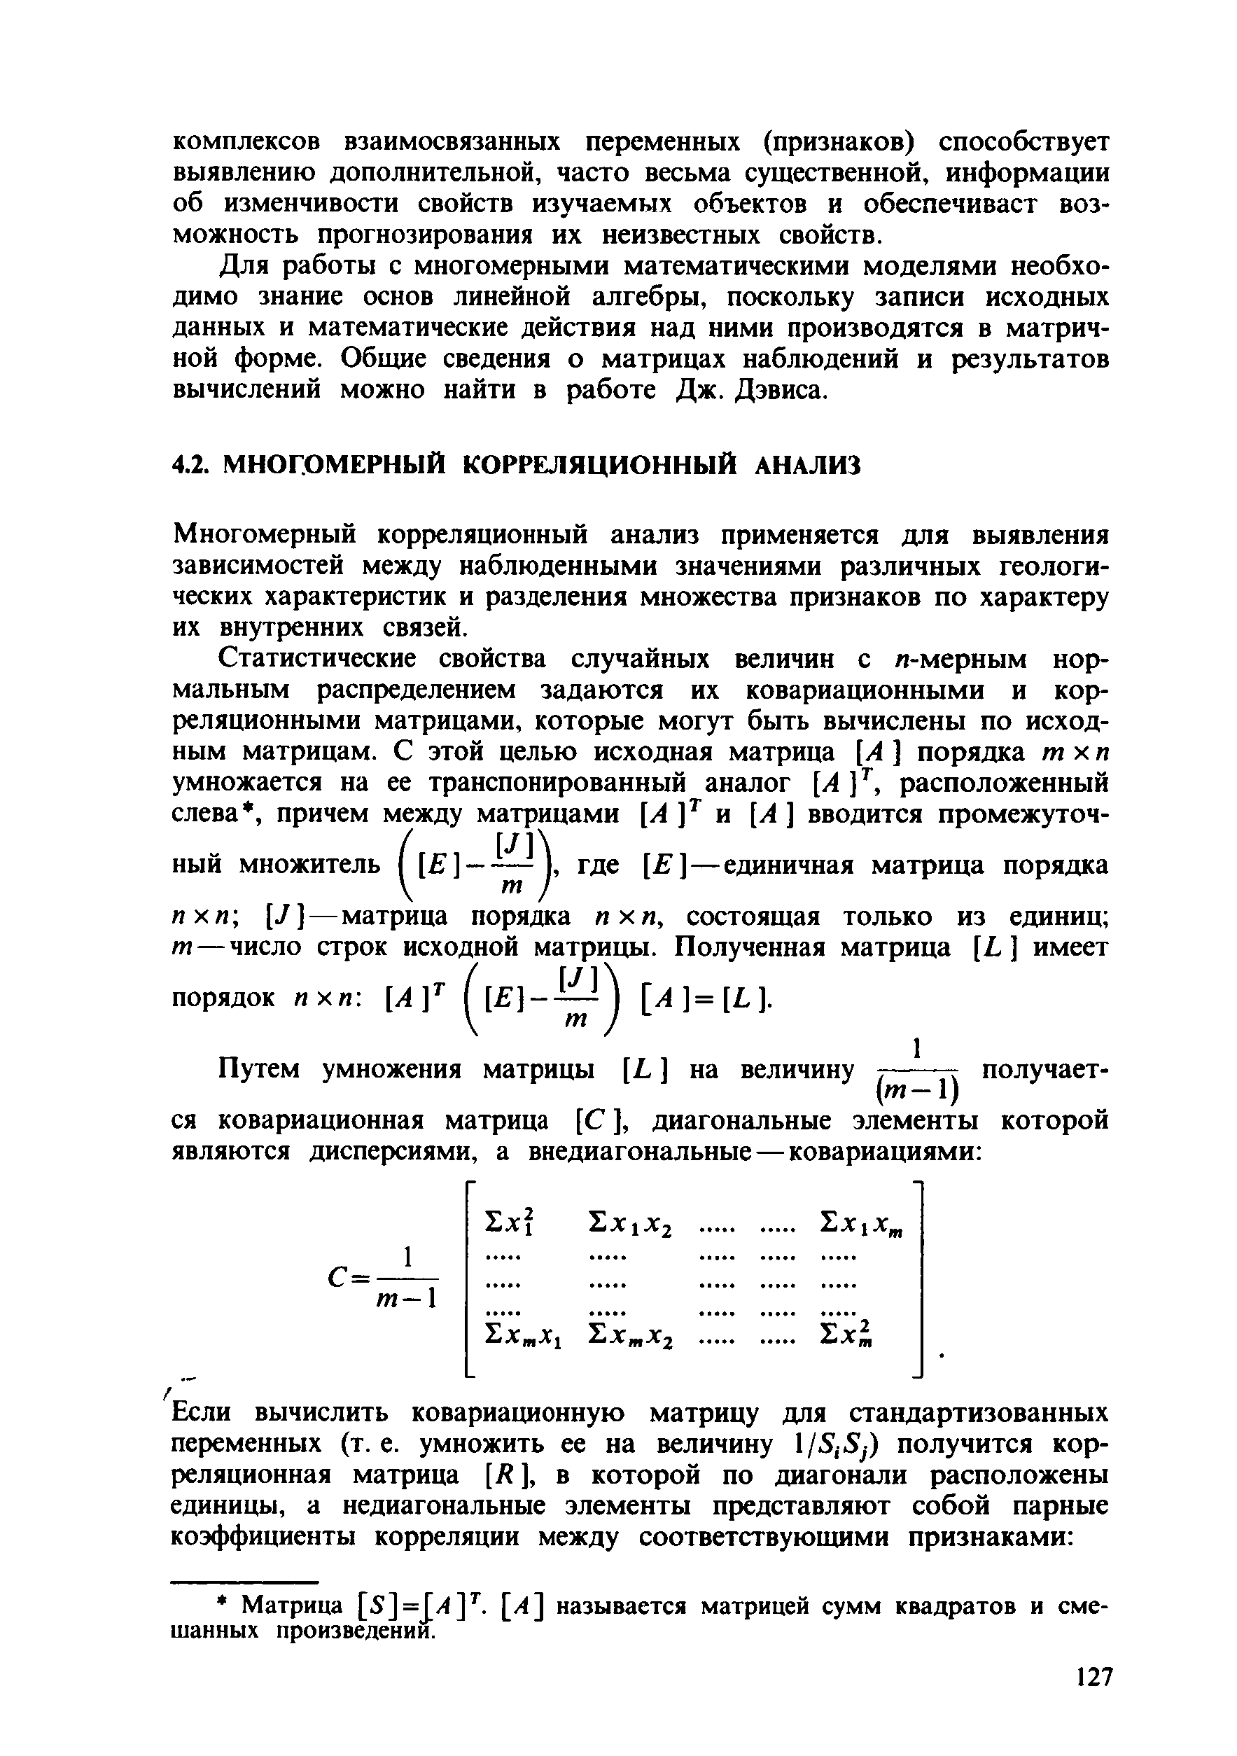
Если вычислить ковариационную матрицу для стандартизованных переменных (т. е. умножить ее на величину 1/5',-5'^) получится кор­ реляционная матрица [Л ], в которой по диагонали расположены единицы, а недиагональные элементы представляют собой парные коэффициенты корреляции между соответствующими признаками:

* Матрица [ 5 ] = [ Л ] Т. [Л ] называется матрицей сумм квадратов и сме­ шанных произведении.

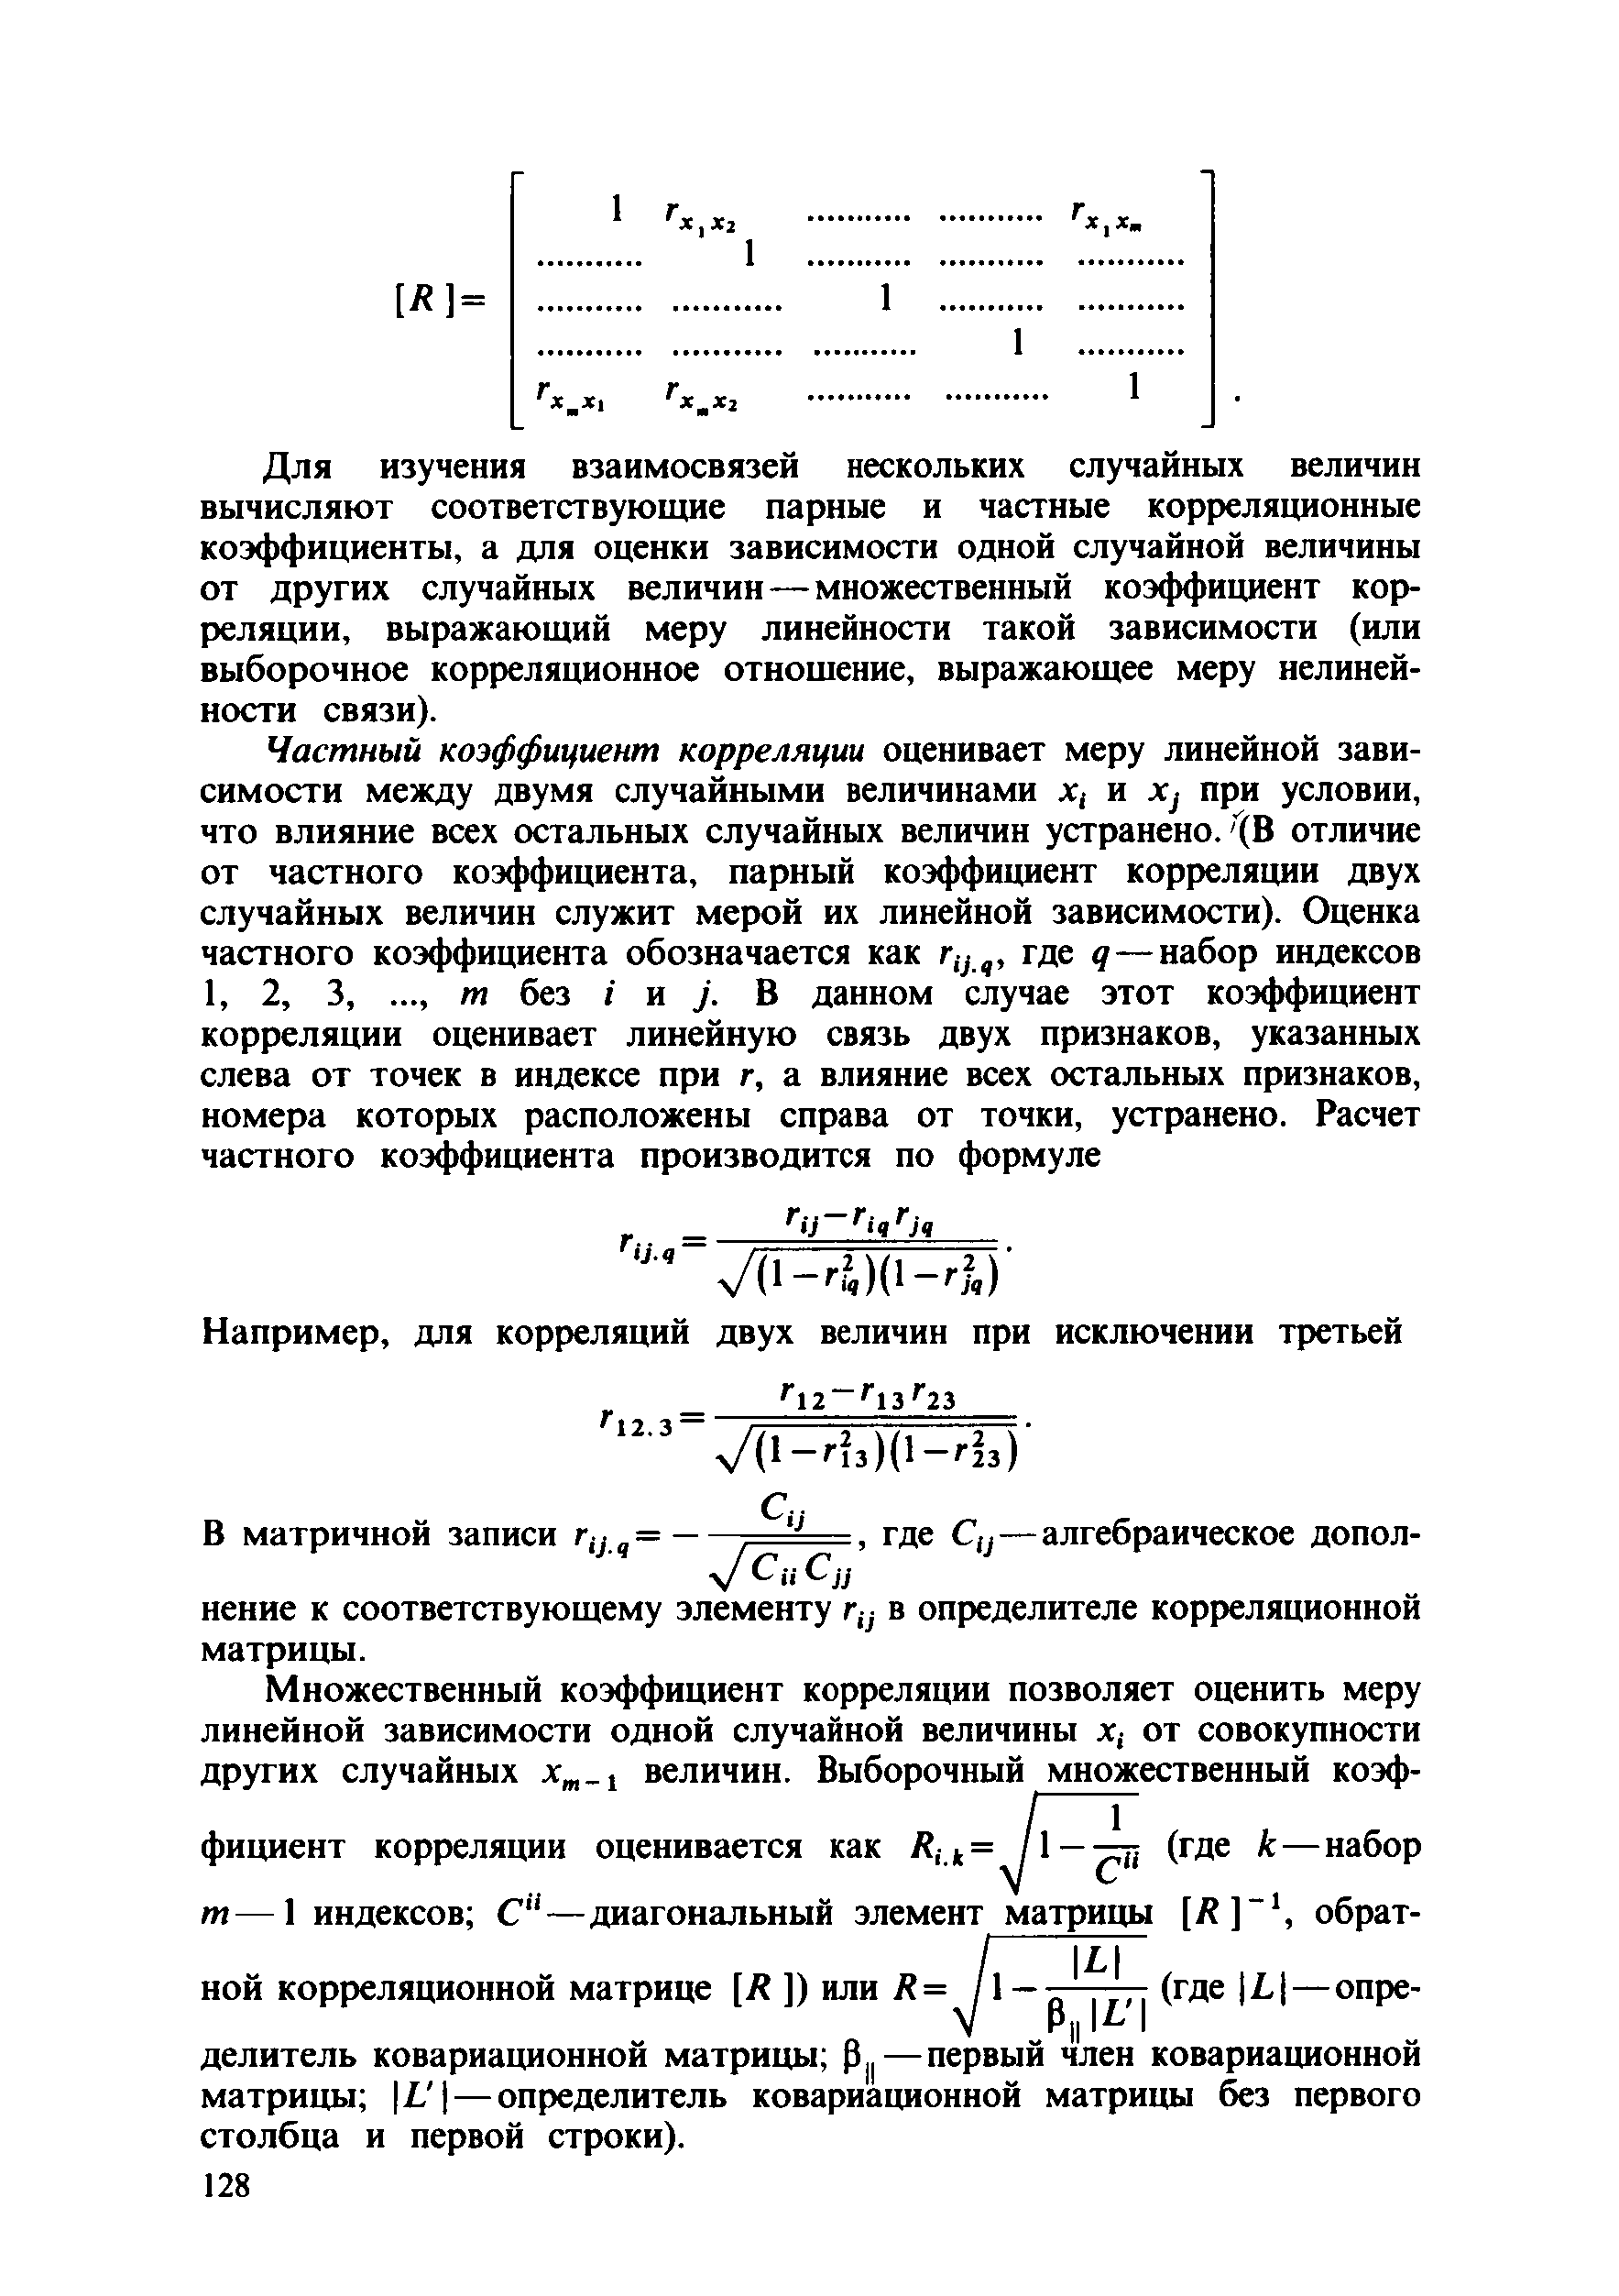

Д ля изучения взаимосвязей нескольких случайных величин вычисляю т соответствующие парные и частные корреляционные коэффициенты, а для оценки зависимости одной случайной величины от других случайных величин— множественный коэффициент кор­ реляции, выражающий меру линейности такой зависимости (или выборочное корреляционное отношение, выражающее меру нелиней­ ности связи).
Частный коэффициент корреляции оценивает меру линейной зави­ симости между двумя случайными величинами х 1 и х} при условии, что влияние всех остальных случайных величин устранено. '(В отличие от частного коэффициента, парный коэффициент корреляции двух случайных величин служит мерой их линейной зависимости). Оценка частного коэффициента обозначается как гу ч, где д — набор индексов 1, 2, 3, т без / и / В данном случае этот коэффициент корреляции оценивает линейную связь двух признаков, указанных слева от точек в индексе при г, а влияние всех остальных признаков, номера которых расположены справа от точки, устранено. Расчет частного коэффициента производится по формуле
г га ~ гИгм
ч / О - г И О - г « '
Н апример, для корреляций двух величин при исключении третьей

г 1 2 ~ г 1 3 г 23

с,
В матричной записи г.. = ----- . , где Си — алгебраическое допол-
у / С и Сц
нение к соответствующему элементу гц в определителе корреляционной матрицы.
Множественный коэффициент корреляции позволяет оценить меру линейной зависимости одной случайной величины х1 от совокупности других случайных х т. 1 величин. Выборочный множественный коэф­

фициент корреляции оценивается как Л, к= ^ 1— (где к — набор
т — 1 индексов; С и— диагональный элемент матрицы [ Л ] - 1 , обрат-
I \ цной корреляционной матрице [Л ]) или Л = — (где | Ь |— опре-
/1
V Рц I I
делитель ковариационной матрицы; — первый член ковариационной
матрицы ; \Ь'\ — определитель ковариационной матрицы без первого столбца и первой строки).

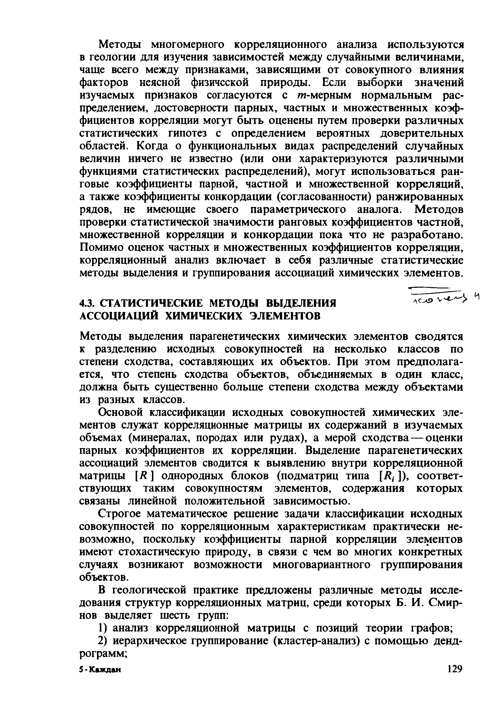
Методы многомерного корреляционного анализа использую тся в геологии для изучения зависимостей между случайными величинами, чаще всего между признаками, зависящими от совокупного влияния факторов неясной физической природы. Если выборки значений изучаемых признаков согласуются с т-мерны м норм альны м рас­ пределением, достоверности парных, частных и множественных коэф­ фициентов корреляции могут бы ть оценены путем проверки различны х статистических гипотез с определением вероятных доверительны х областей. Когда о функциональных видах распределений случайных величин ничего не известно (или они характеризуются различны м и функциями статистических распределений), могут использоваться ран­ говые коэффициенты парной, частной и множественной корреляций, а также коэффициенты конкордации (согласованности) ранж ированных рядов, не имеющие своего параметрического аналога. М етодов проверки статистической значимости ранговых коэффициентов частной, множественной корреляции и конкордации пока что не разработано. Помимо оценок частных и множественных коэффициентов корреляции, корреляционный анализ включает в себя различные статистические методы выделения и группирования ассоциаций химических элементов.

  - СТАТИСТИЧЕСКИЕ МЕТОДЫ ВЫДЕЛЕНИЯ АССОЦИАЦИЙ ХИМИЧЕСКИХ ЭЛЕМЕНТОВ
Методы выделения парагенетических химических элементов сводятся к разделению исходных совокупностей на несколько классов по степени сходства, составляющих их объектов. При этом предполага­ ется, что степень сходства объектов, объединяемых в один класс, должна быть существенно больш е степени сходства между объектами из разных классов.
Основой классификации исходных совокупностей химических эле­ ментов служат корреляционные матрицы их содержаний в изучаемых объемах (минералах, породах или рудах), а мерой сходства — оценки парных коэффициентов их корреляции. Выделение парагенетических ассоциаций элементов сводится к выявлению внутри корреляционной матрицы [Л ] однородных блоков (подматриц типа [Л, ]), соответ­ ствующих таким совокупностям элементов, содержания которы х связаны линейной положительной зависимостью.
Строгое математическое решение задачи классификации исходных совокупностей по корреляционным характеристикам практически не­ возможно, поскольку коэффициенты парной корреляции элементов имеют стохастическую природу, в связи с чем во многих конкретных случаях возникают возможности многовариантного группирования объектов.
В геологической практике предложены различные м етоды иссле­ дования структур корреляционных матриц, среди которых Б. И . С м ир­ нов выделяет шесть групп:
    - анализ корреляционной м атрицы с позиций теории графов;
    - иерархическое группирование (кластер-анализ) с пом ощ ью денд­ рограмм;

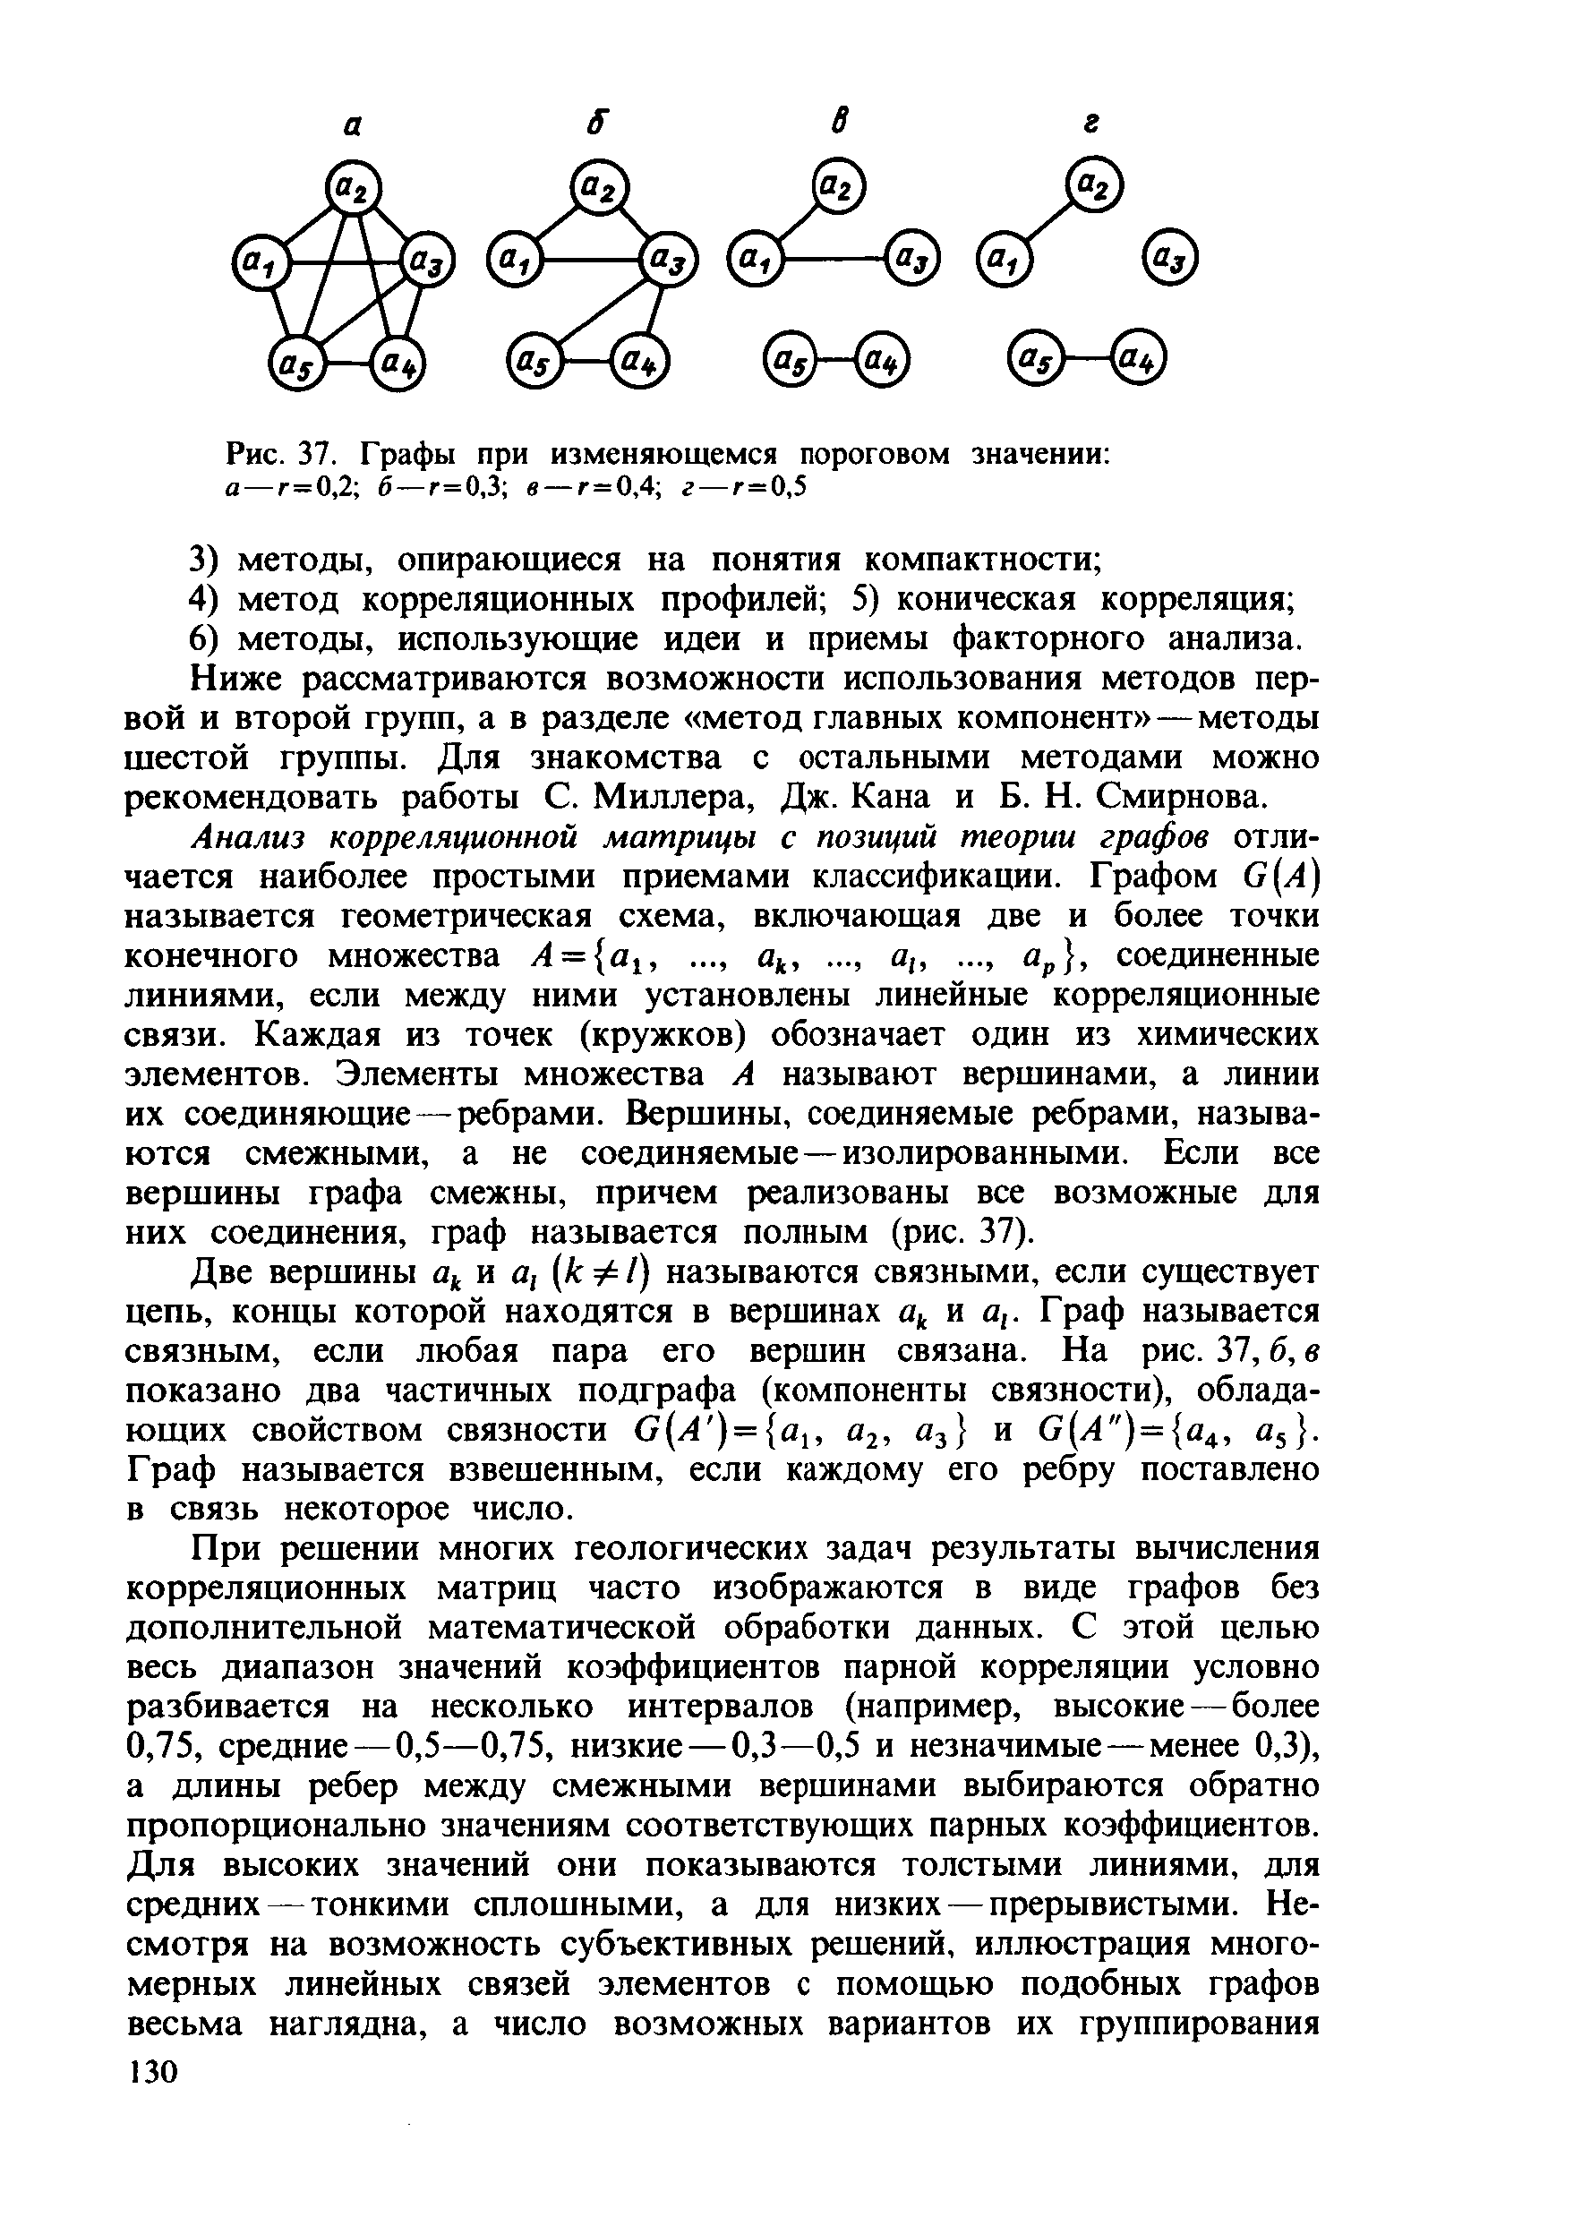
а 5 В г

Рис. 37. Графы при изменяющемся пороговом значении:
а — г= 0,2; б — г= 0,3; в — г = 0,4; г — г = 0,5

    - методы, опирающиеся на понятия компактности;
    - метод корреляционных профилей; 5) коническая корреляция;
6) методы, использующие идеи и приемы факторного анализа. Ниже рассматриваются возможности использования методов пер­
вой и второй групп, а в разделе «метод главных компонент» — методы ш естой группы. Для знакомства с остальными методами можно рекомендовать работы С. М иллера, Дж. Кана и Б. Н. Смирнова.
Анализ корреляционной матрицы с позиций теории графов отли­ чается наиболее простыми приемами классификации. Графом С (Л) назы вается геометрическая схема, включающая две и более точки конечного множества А = { а 1, ..., ак, ..., а,, ..., ар }, соединенные линиями, если между ними установлены линейные корреляционные связи. Каждая из точек (кружков) обозначает один из химических элементов. Элементы множества А называют вершинами, а линии их соединяющие— ребрами. Вершины, соединяемые ребрами, называ­ ю тся смежными, а не соединяемые — изолированными. Если все верш ины графа смежны, причем реализованы все возможные для них соединения, граф называется полным (рис. 37).
Две вершины ак и а, (к ф 1 ) называются связными, если существует
цепь, концы которой находятся в вершинах ак и а,. Граф называется связны м, если любая пара его вершин связана. Н а рис. 37, б, в показано два частичных подграфа (компоненты связности), облада­ ю щ их свойством связности С ( А ' ) = { а 1, а2, « 3 } и С(А")= {аЛ, а 5 }. Граф называется взвешенным, если каждому его ребру поставлено в связь некоторое число.
П ри решении многих геологических задач результаты вычисления корреляционных матриц часто изображаются в виде графов без дополнительной математической обработки данных. С этой целью весь диапазон значений коэффициентов парной корреляции условно разбивается на несколько интервалов (например, высокие — более 0,75, средние— 0,5— 0,75, низкие— 0,3— 0,5 и незначимые— менее 0,3), а длины ребер между смежными вершинами выбираются обратно пропорционально значениям соответствующих парных коэффициентов. Д ля высоких значений они показываются толстыми линиями, для средних — тонкими сплошными, а для низких — прерывистыми. Не­ см отря на возможность субъективных решений, иллюстрация много­ мерных линейных связей элементов с помощью подобных графов весьма наглядна, а число возможных вариантов их группирования
130

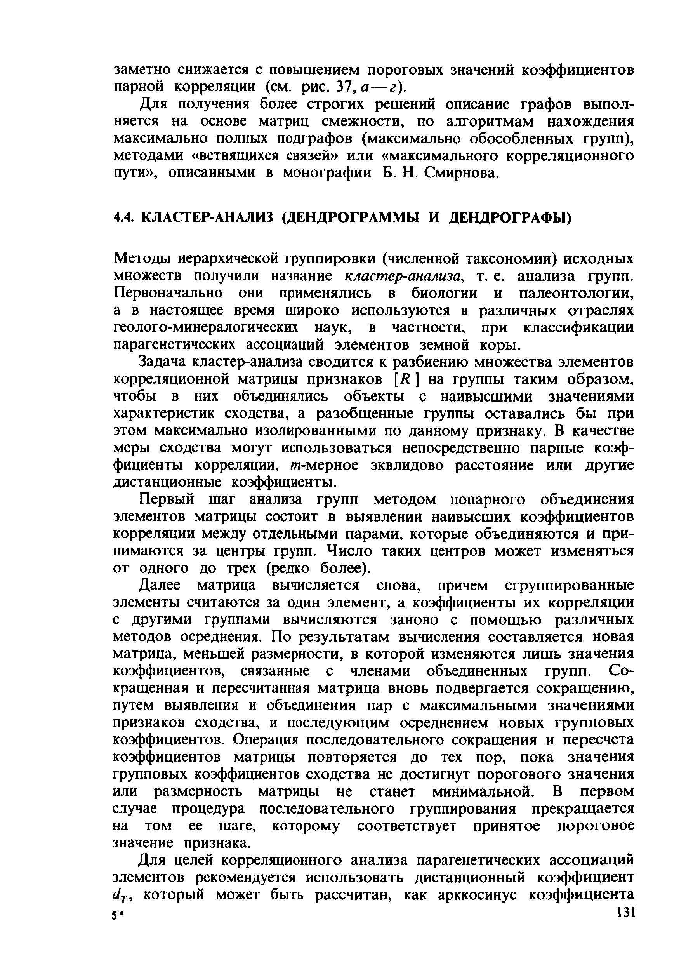
заметно снижается с повышением пороговых значений коэффициентов парной корреляции (см. рис. 37, а — г).
Для получения более строгих решений описание графов выпол­ няется на основе матриц смежности, по алгоритмам нахождения максимально полных подграфов (максимально обособленных групп), методами «ветвящихся связей» или «максимального корреляционного пути», описанными в монографии Б. Н. Смирнова.

  - КЛАСТЕР-АНАЛИЗ (ДЕНДРОГРАММЫ И ДЕНДРОГРАФЫ)

Методы иерархической группировки (численной таксономии) исходных множеств получили название кластер-анализа, т. е. анализа групп. Первоначально они применялись в биологии и палеонтологии, а в настоящее время широко используются в различных отраслях геолого-минералогических наук, в частности, при классификации парагенетических ассоциаций элементов земной коры.
Задача кластер-анализа сводится к разбиению множества элементов корреляционной матрицы признаков [Л ] на группы таким образом , чтобы в них объединялись объекты с наивысшими значениями характеристик сходства, а разобщенные группы оставались бы при этом максимально изолированными по данному признаку. В качестве меры сходства могут использоваться непосредственно парные коэф­ фициенты корреляции, т-м ерное эквлидово расстояние или другие дистанционные коэффициенты.
Первый шаг анализа групп методом попарного объединения элементов матрицы состоит в выявлении наивысших коэффициентов корреляции между отдельными парами, которые объединяются и при­ нимаются за центры групп. Число таких центров мож ет изменяться от одного до трех (редко более).
Далее матрица вычисляется снова, причем сгруппированные элементы считаются за один элемент, а коэффициенты их корреляции с другими группами вычисляются заново с помощ ью различных методов осреднения. По результатам вычисления составляется новая матрица, меньшей размерности, в которой изменяются лиш ь значения коэффициентов, связанные с членами объединенных групп. С о­ кращенная и пересчитанная м атрица вновь подвергается сокращ ению , путем выявления и объединения пар с максимальными значениями признаков сходства, и последующим осреднением новых групповых коэффициентов. Операция последовательного сокращения и пересчета коэффициентов матрицы повторяется до тех пор, пока значения групповых коэффициентов сходства не достигнут порогового значения или размерность матрицы не станет минимальной. В первом случае процедура последовательного группирования прекращ ается на том ее шаге, которому соответствует принятое пороговое значение признака.
Для целей корреляционного анализа парагенетических ассоциаций элементов рекомендуется использовать дистанционный коэффициент с1Т, который может быть рассчитан, как арккосинус коэффициента

парной корреляции и обладает свойствами метрики. С этой це­ лью исходная матрица [Л ] трансформируется с помощью триго­ нометрических таблиц в матрицу дистанционных коэффициентов [£>т ], которая и подвергается процедуре последовательного груп­ пирования.
Результаты кластер-анализа изображаются в виде древовид­ ного гр аф а— дендрограммы, в которой по оси абсцисс распола­ гаю тся символические обозначения объектов исследования (векто­ ров матрицы), а по оси орд и н ат— минимальные значения дистан­ ционных коэффициентов, соответствующих каждому шагу класси­ фицирующей процедуры. Таким образом ось ординат используется для масш табного представления иерархических уровней группи­ рования.
Наглядность и содержательная ценность древовидных графов существенно повышаются, если в них отражена информация не только о тесноте внутригрупповых связей, но и о межгрупповых расстояниях

Со ®а ве

г
- 0,1
О
0,1
0,2
0,3
0,4
0,5
0,6
0,7
0,8

Г

2л V РЬ со Т1 N1 Сг У1 У г г 1г Р Са 5п Мо Си Мп Ве Ьа Ва

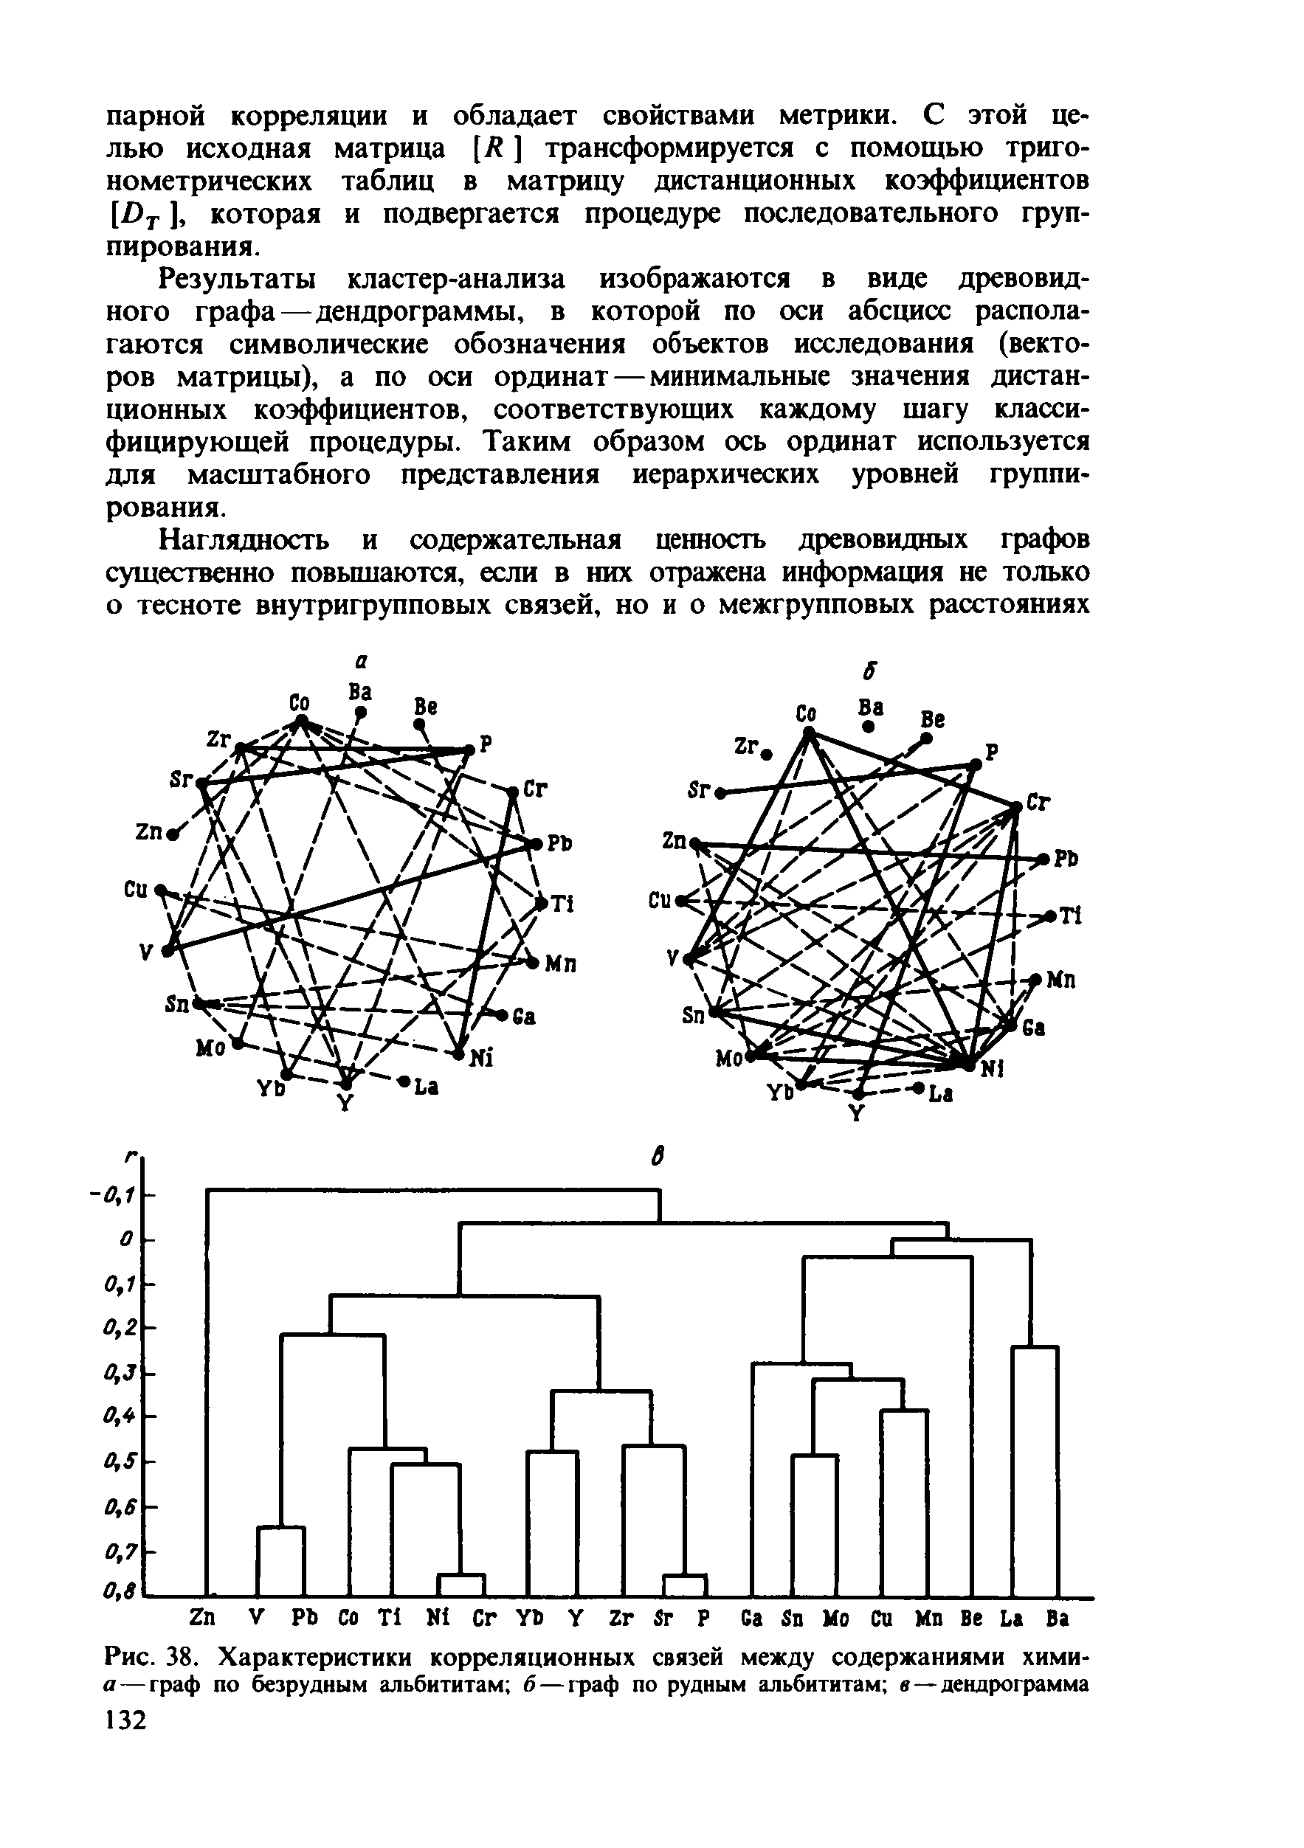
Р и с . 38. Характеристики корреляционных связей между содержаниями хими-
а — граф по безрудным альбититам; 6 — граф по рудным альбититам; в—дендрограмма

И. С этой целью по матрицам [ й т], [£)'г ], [Ит ] и другим последовательно вычисляются значения Л , Л" и т. д., которые затем выносятся на ось абсцисс. Такой дендровидный граф, учитываю щ ий не только внутригрупповые расстояния, но и средние расстояния между группами, называется дендрографом.

Пример. Рудные тела редкометалльного месторождения приурочены к зо­ нам натровых метасоматитов (альбититов). В результате детального изучения минерального состава метасоматитов было установлено, что на месторождении развиты альбититы двух типов. Причем редкометалльное оруденение харак­ терно лишь для одного из них. По химическому составу рудные и безрудные альбититы весьма близки, поэтому различить их по содержанию отдельных химических элементов не удается. Однако некоторые различия в минеральном составе проявляются в особенностях корреляционных связей между элементами. Наглядно эти различия отражаются на графах (рис. 38, а, 6) и дендрограммах (рис. 38, в, г). В качестве меры близости элементов при построении дендрограмм в данном случае используются непосредственно парные коэффициенты кор­ реляции, рассчитанные по 50 пробам, отобранным из рудных и безрудных альбититов, тип которых однозначно определен минералогическими исследо­ ваниями. Предельное значение коэффициента корреляции для доверительной вероятности 0,95 при объеме выборок в 50 проб равен 0,28. Поэтому для целей классификации целесообразно сравнивать лишь те группы, для которых коэффициенты корреляции, отражающие тесноту внутригрупповой связи, превышают эту величину.
Для обеих дендрограмм характерна группа, объединяющая фосфор и ред­ коземельные элементы, что, по-видимому, обусловлено присутствием в аль- бититах обоих типов апатита, в составе которого отмечены повышенные концентрации этих элементов.
Основной отличительной особенностью безрудных альбититов является тесная ассоциация сидерофильных элементов (№— Сг—Т1— Со), которая в рудных альбититах распадается.
Для рудных альбититов характерна ассоциация халькофильных элементов (РЬ—Zn), в то время как в безрудных альбититах корреляционная связь между этими элементами отрицательная. Таким образом кластер-анализ позволяет оперативно и достаточно надежно определить тип альбититов по результатам спектральных анализов, не прибегая к детальному изучению шлифов.
г
- 0,1
В

0,1

о,г
0,3
4*
0,5
0,6
0,7
О,в

¡ г 1а УЬ У р гп РЪ Мо N1 Ба Со V 8п Сг Т1 Си Ве Ът Мп Ва

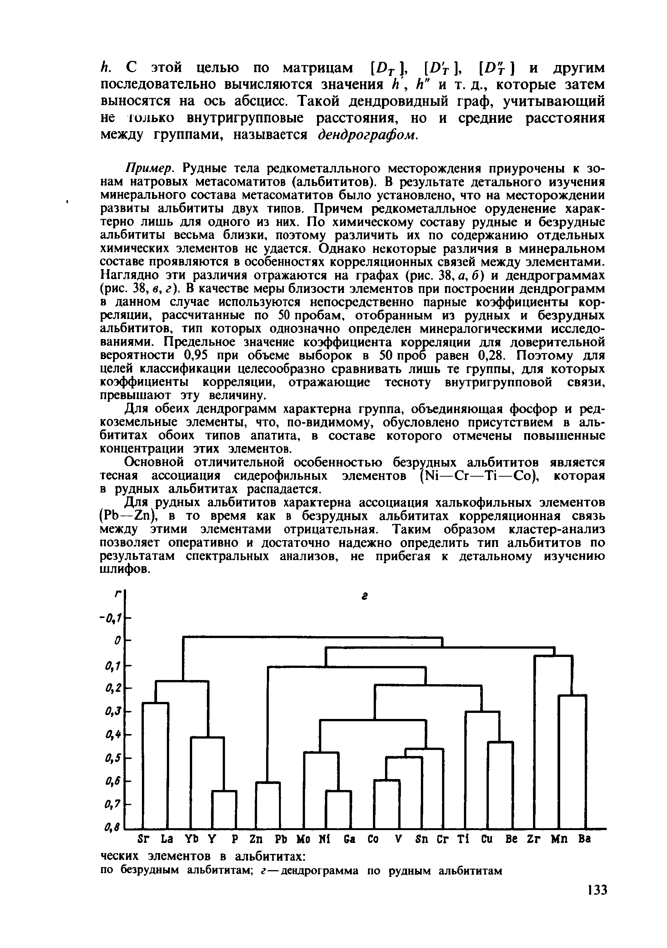
ческих элементов в альбититах:
по безрудным альбититам; г —дендрограмма по рудным альбититам

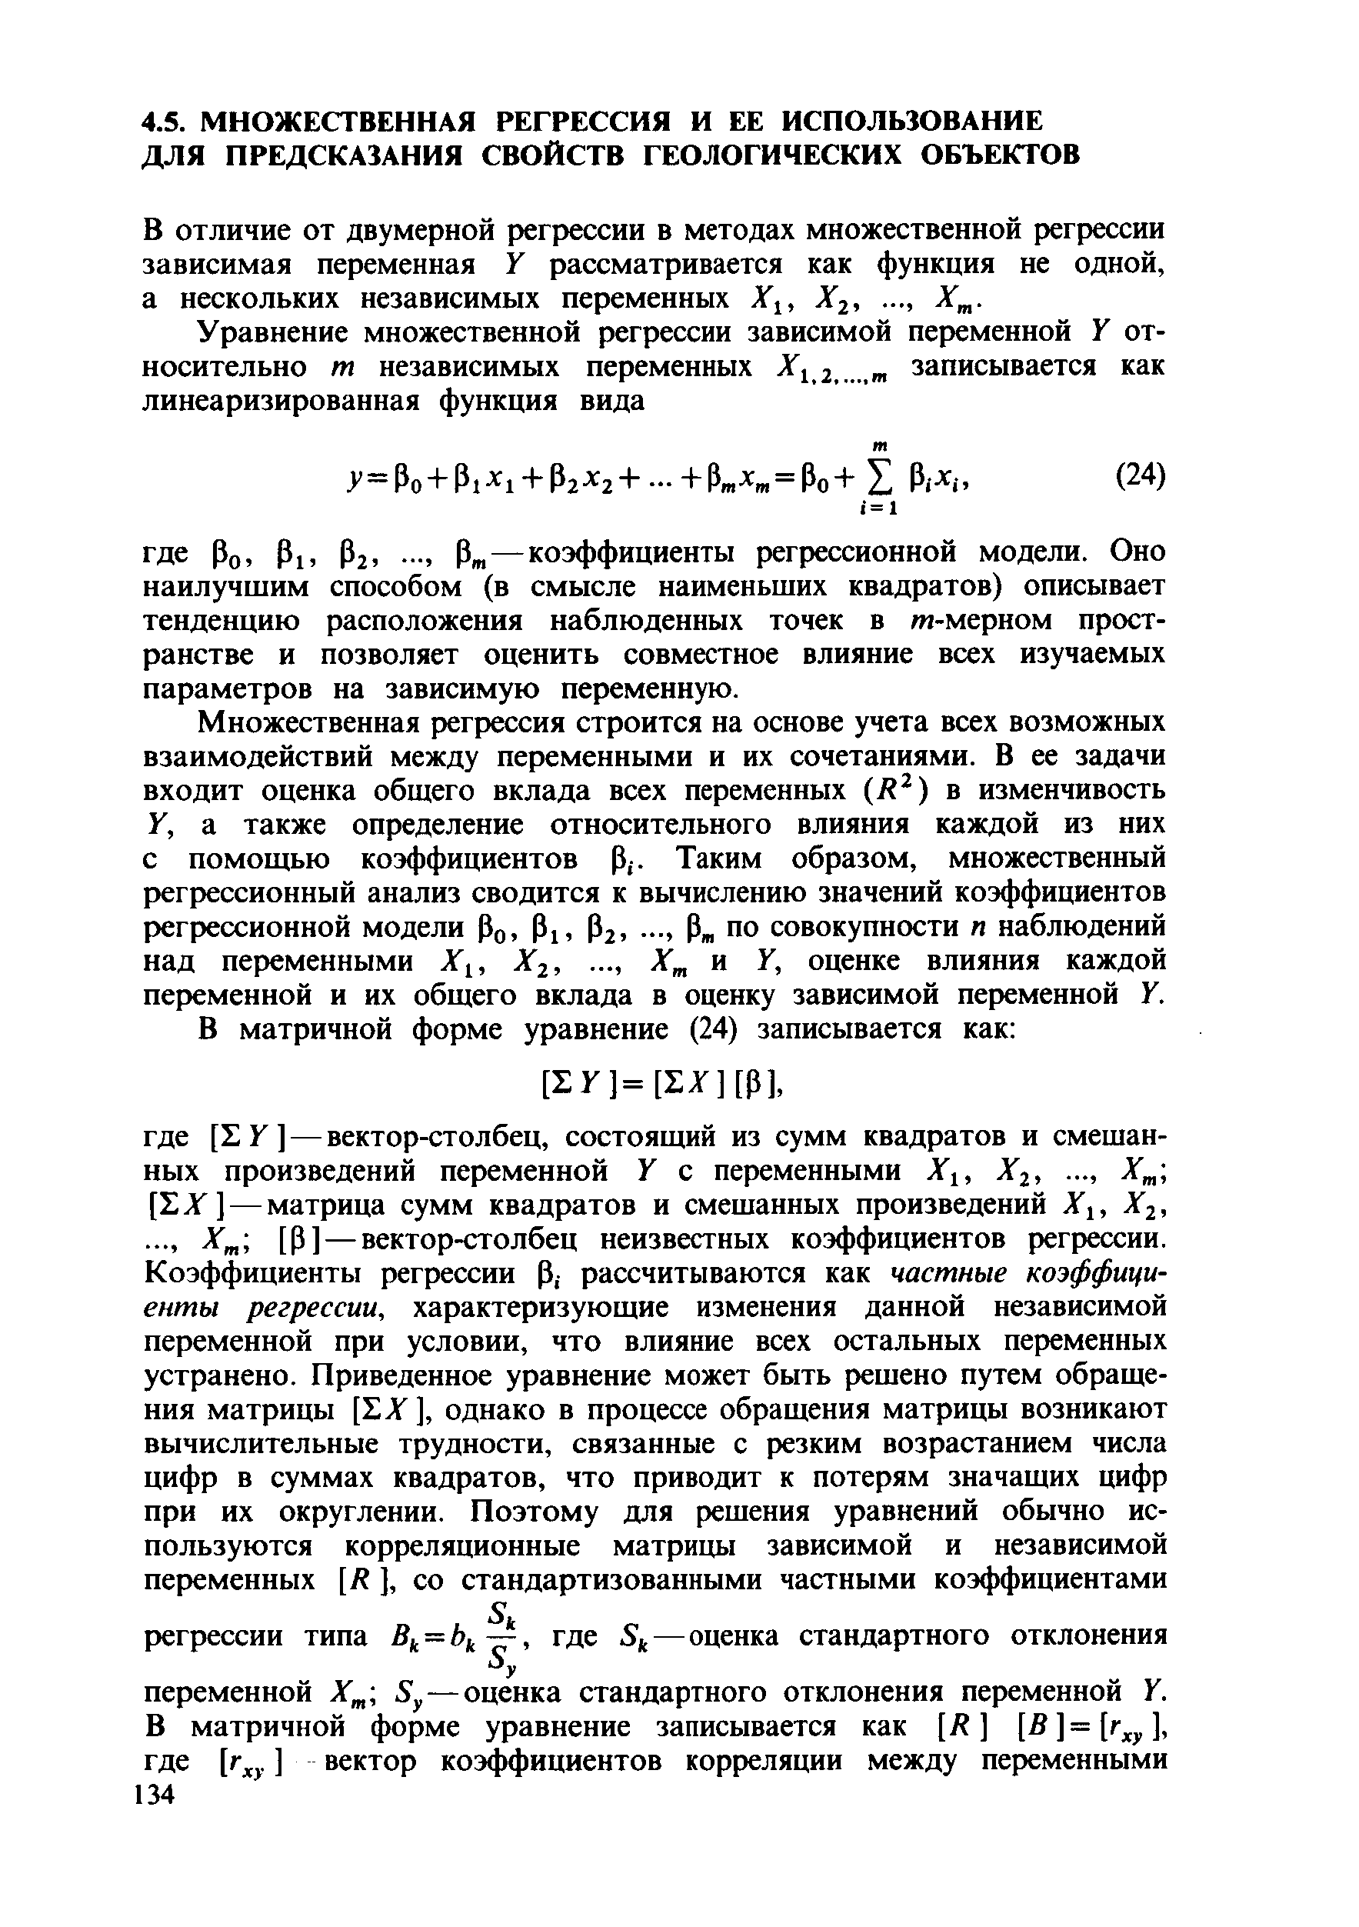
  - МНОЖЕСТВЕННАЯ РЕГРЕССИЯ И ЕЕ ИСПОЛЬЗОВАНИЕ ДЛЯ ПРЕДСКАЗАНИЯ СВОЙСТВ ГЕОЛОГИЧЕСКИХ ОБЪЕКТОВ

В отличие от двумерной регрессии в методах множественной регрессии зависимая переменная У рассматривается как функция не одной, а нескольких независимых переменных X 1( Х 2, ■■, Хт.
Уравнение множественной регрессии зависимой переменной У от­ носительно т независимых переменных Х 12 т записывается как линеаризированная функция вида
т
> ' = Р о + Р1*1 + Р 2 * 2 + - + М т = Р о + Е М . - , ( 2 4 )
1 = 1
где р0 , р 15 р 2, —> Рт— коэффициенты регрессионной модели. Оно наилучшим способом (в смысле наименьших квадратов) описывает тенденцию расположения наблюденных точек в ю-мерном прост­ ранстве и позволяет оценить совместное влияние всех изучаемых параметров на зависимую переменную.
Множественная регрессия строится на основе учета всех возможных взаимодействий между переменными и их сочетаниями. В ее задачи входит оценка общего вклада всех переменных ( Л 2 ) в изменчивость У, а также определение относительного влияния каждой из них с помощ ью коэффициентов р(. Таким образом, множественный регрессионный анализ сводится к вычислению значений коэффициентов регрессионной модели Р0, Р15 р2, ..., Р„ по совокупности п наблюдений над переменными Х 1, Х 2 , Хт и У, оценке влияния каждой переменной и их общего вклада в оценку зависимой переменной У.
В матричной форме уравнение (24) записывается как:
[ 2 У ] = [ ! * ] [ Р1,
где [Е У ] — вектор-столбец, состоящий из сумм квадратов и смешан­ ных произведений переменной У с переменными Х 1, Х 2, ..., Хт; [ЕЛТ] — матрица сумм квадратов и смешанных произведений Х и Х 2,
..., Х т; [Р] — вектор-столбец неизвестных коэффициентов регрессии. Коэффициенты регрессии Р, рассчитываются как частные коэффици­ енты регрессии, характеризующие изменения данной независимой переменной при условии, что влияние всех остальных переменных устранено. Приведенное уравнение может быть решено путем обраще­ ния матрицы [1.Х ], однако в процессе обращения матрицы возникают вычислительные трудности, связанные с резким возрастанием числа цифр в суммах квадратов, что приводит к потерям значащих цифр при их округлении. П оэтому для решения уравнений обычно ис­ пользую тся корреляционные матрицы зависимой и независимой переменных [Л ], со стандартизованными частными коэффициентами
регрессии типа Вк—Ьк — , где — оценка стандартного отклонения
У
переменной Хт\ — оценка стандартного отклонения переменной У.
В матричной форме уравнение записывается как [ Л ] [ Д ] = [ г х, ], где [гху. ] вектор коэффициентов корреляции между переменными 134

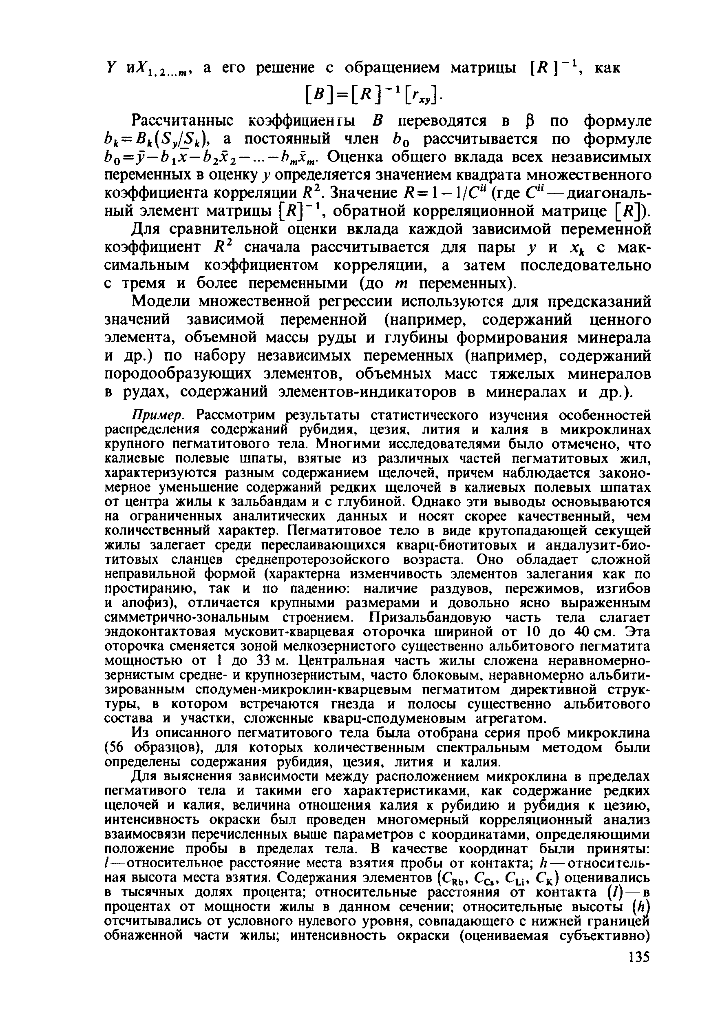
У иЛ^ 2 т , а его решение с обращ ением матрицы [Л ] 1, как

Рассчитанные коэффициенты В переводятся в (3 по ф ормуле Ьк= Вк( 5 у/Бк), а постоянный член Ь0 рассчитывается по ф ормуле Ь0= у —Ь1х —Ь2х 2—--- —Ьтхт. Оценка общего вклада всех независимых переменных в оценку у определяется значением квадрата множественного коэффициента корреляции Л2. Значение /? = 1—1/С“ (где С "— диагональ­ ный элемент матрицы [ Л ]” \ обратной корреляционной м атрице [/?]). Для сравнительной оценки вклада каждой зависимой переменной коэффициент Л 2 сначала рассчитывается для пары у и хк с м ак­ симальным коэффициентом корреляции, а затем последовательно
с тремя и более переменными (до т переменных).
Модели множественной регрессии используются для предсказаний значений зависимой переменной (например, содержаний ценного элемента, объемной массы руды и глубины формирования м инерала и др.) по набору независимых переменных (например, содержаний породообразующих элементов, объемных масс тяжелых минералов в рудах, содержаний элементов-индикаторов в минералах и др.).
Пример. Рассмотрим результаты статистического изучения особенностей распределения содержаний рубидия, цезия, лития и калия в микроклинах крупного пегматитового тела. Многими исследователями было отмечено, что калиевые полевые шпаты, взятые из различных частей пегматитовых жил, характеризуются разным содержанием щелочей, причем наблюдается законо­ мерное уменьшение содержаний редких щелочей в калиевых полевых шпатах от центра жилы к зальбандам и с глубиной. Однако эти выводы основываются на ограниченных аналитических данных и носят скорее качественный, чем количественный характер. Пегматитовое тело в виде крутопадающей секущей жилы залегает среди переслаивающихся кварц-биотитовых и андалузит-био- титовых сланцев среднепротерозойского возраста. Оно обладает сложной неправильной формой (характерна изменчивость элементов залегания как по простиранию, так и по падению: наличие раздувов, пережимов, изгибов и апофиз), отличается крупными размерами и довольно ясно выраженным симметрично-зональным строением. Призальбандовую часть тела слагает эндоконтактовая мусковит-кварцевая оторочка шириной от 10 до 40 см. Эта оторочка сменяется зоной мелкозернистого существенно альбитового пегматита мощностью от 1 до 33 м. Центральная часть жилы сложена неравномерно­ зернистым средне- и крупнозернистым, часто блоковым, неравномерно альбити- зированным сподумен-микроклин-кварцевым пегматитом директивной струк­ туры, в котором встречаются гнезда и полосы существенно альбитового состава и участки, сложенные кварц-сподуменовым агрегатом.
Из описанного пегматитового тела была отобрана серия проб микроклина (56 образцов), для которых количественным спектральным методом были определены содержания рубидия, цезия, лития и калия.
Для выяснения зависимости между расположением микроклина в пределах пегмативого тела и такими его характеристиками, как содержание редких щелочей и калия, величина отношения калия к рубидию и рубидия к цезию, интенсивность окраски был проведен многомерный корреляционный анализ взаимосвязи перечисленных выше параметров с координатами, определяющими положение пробы в пределах тела. В качестве координат были приняты: I— относительное расстояние места взятия пробы от контакта; Л— относитель­ ная высота места взятия. Содержания элементов (СцЬ, С а > 0.1, с к) оценивались в тысячных долях процента; относительные расстояния от контакта (/) — в процентах от мощности жилы в данном сечении; относительные высоты (А^ отсчитывались от условного нулевого уровня, совпадающего с нижней границей обнаженной части жилы; интенсивность окраски (оцениваемая субъективно)

была обозначена следующими индексами: I — светло-серая; 2 — серая; 3 — тем­ но-серая; 4 — очень темно-серая.
Для того, чтобы исключить возможное влияние краевых зон, все варианты задач по определению множественной корреляции решались дважды: а) для всего набора проб (и = 56) и б) только для проб из центральной части жилы, т. е. тех, у которых I < 25% (и = 34). Для учета законов распределения случайных величин (содержания редких щелочей в микроклинах распределены логнормально, а калия — нормально) все вычисления производились дважды: для случайных величин и их логарифмов. Но так как проверка гипотезы о равенстве коэффициентов корреляции с помощью преобразования Фишера показала, что различия между оценками этих коэффициентов для случайных величин и их логарифмов несущественны (при 5%-ном уровне значимости), результаты вычислений для логарифмов не приводятся.
Т а б л и ц а 29. Статистические характеристики коррелируемых параметров мик- роклннов из пегматитовой жилы

Признак
Средне­ арифме­ тическое X

Средне­ квадра­ тичное отклоне­ ние о*

Средне­ арифме­ тическое логариф­ мов

Среднеквад­ ратичное от­ клонение логарифмов
Средне­ геомет­ рическое X

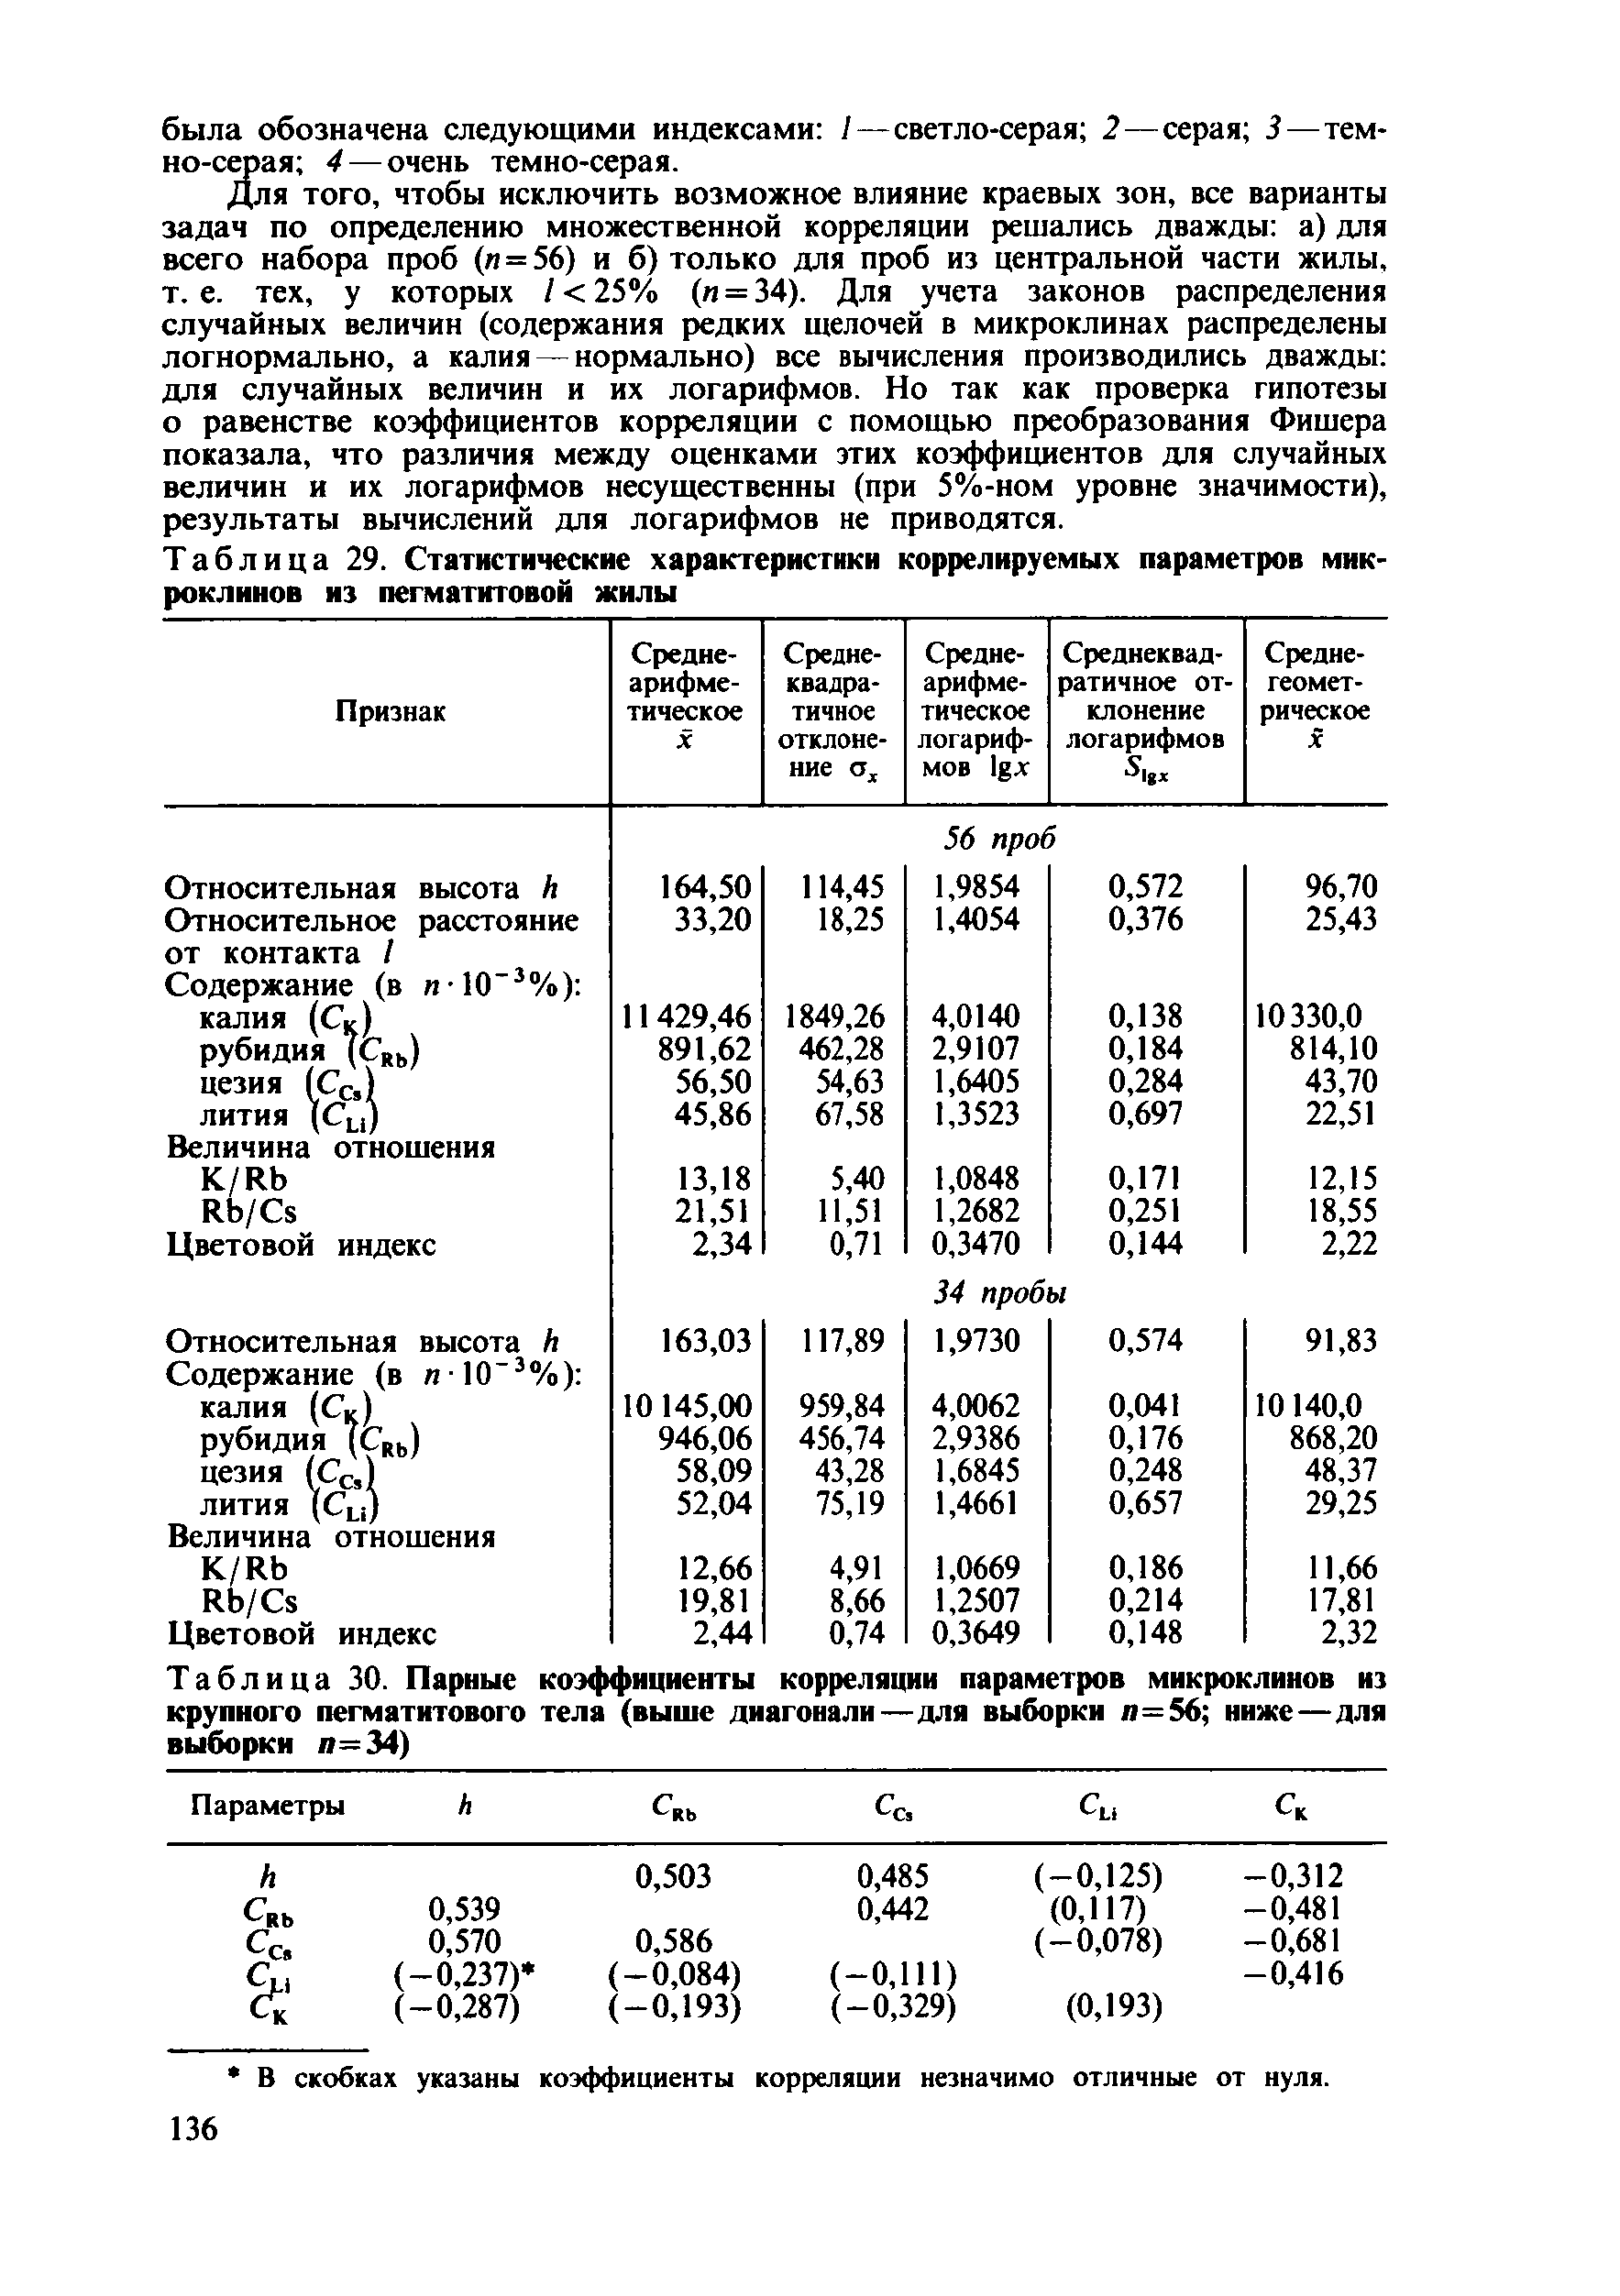
 |  |  |  | 56 проб
Относительная высота h |  | 164,50 | 114,45 | 1,9854 | 0,572 | 96,70
Относительное расстояние |  | 33,20 | 18,25 | 1,4054 | 0,376 | 25,43
от контакта /
Содержание (в п • 10~3%):
калия (С|с) |  | 11 429,46 | 1849,26 | 4,0140 | 0,138 | 10330,0
рубидия (С„ь) |  | 891,62 | 462,28 | 2,9107 | 0,184 | 814,10
цезия (Сс,) |  | 56,50 | 54,63 | 1,6405 | 0,284 | 43,70
лития (Сы) |  | 45,86 | 67,58 | 1,3523 | 0,697 | 22,51
Величина отношения
К/ ЯЬ |  | 13,18 | 5,40 | 1,0848 | 0,171 | 12,15
ЯЬ/Св |  | 21,51 | 11,51 | 1,2682 | 0,251 | 18,55
Цветовой индекс |  | 2,34 | 0,71 | 0,3470 | 0,144 | 2,22
 |  |  |  | 34 пробы
Относительная высота | И | 163,03 | 117,89 | 1,9730 | 0,574 | 91,83
Содержание (в п- 10~3%):
калия (С*) | 10 145,00 |  | 959,84 | 4,0062 | 0,041 | 10140,0
рубидия (С„ь) | 946,06 |  | 456,74 | 2,9386 | 0,176 | 868,20
цезия (СС!1) | 58,09 |  | 43,28 | 1,6845 | 0,248 | 48,37
ЛИТИЯ ( С и ) | 52,04 |  | 75,19 | 1,4661 | 0,657 | 29,25
Величина отношения
К/ ЯЬ | 12,66 |  | 4,91 | 1,0669 | 0,186 | 11,66
ЯЬ/Св | 19,81 |  | 8,66 | 1,2507 | 0,214 | 17,81
Цветовой индекс | 2,44 |  | 0,74 | 0,3649 | 0,148 | 2,32
Т а б л и ц а 30. Парные коэффициенты корреляции параметров микроклинов из крупного пегматитового тела (выше диагонали —-для выборки /1=56; ниже— для выборки п=34)
Параметры А ^■кь Сс, Си Ск
h 0,503 0,485(-0 ,125 ) -0,312
С„ь 0,539 0,442 (0,117) -0,481
Сс, | 0,570 | 0,586 | (-0 ,078 ) | -0,681
Си | (-0,237)* | (-0 ,084 ) | (-0 ,111 ) |  | -0,416
Ск | (-0,287) | (-0 ,1 9 3 ) | (-0,329) | (0,193)
* В скобках указаны коэффициенты корреляции незначимо отличные от нуля.

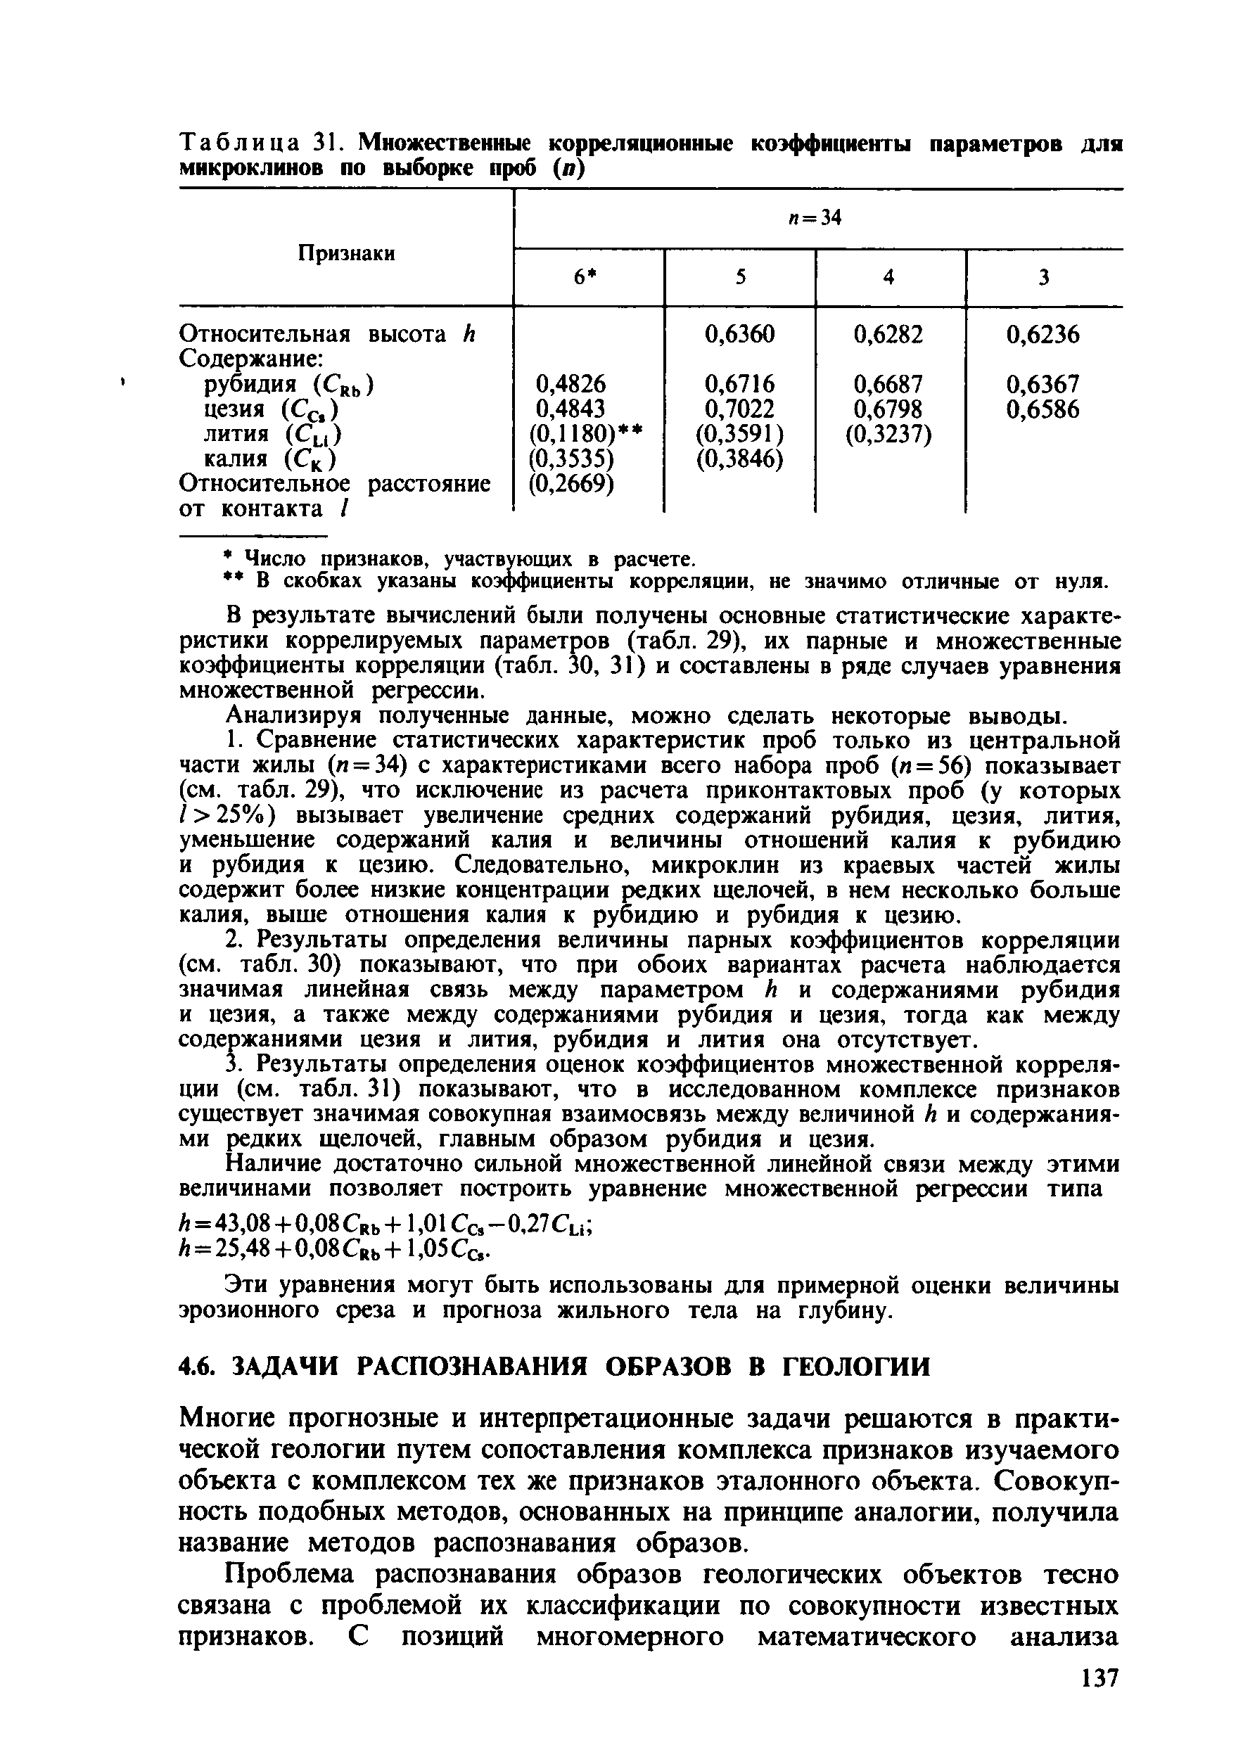
Таб лица 31. Множественные корреляционные коэффициенты параметров для микроклинов по выборке проб (о)
п= 34
Признаки
 | 6* | 5 | 4 | 3
Относительная высота Л |  | 0,6360 | 0,6282 | 0,6236
Содержание:
рубидия (С„ь ) | 0,4826 | 0,6716 | 0,6687 | 0,6367
цезия (Сс,) | 0,4843 | 0,7022 | 0,6798 | 0,6586
лития (Сы ) | (0,1180)** | (0,3591) | (0,3237)
калия (Ск ) | (0,3535) | (0,3846)
Относительное расстояние | (0,2669)
от контакта /
* Число признаков, участвующих в расчете.
** В скобках указаны коэффициенты корреляции, не значимо отличные от нуля.
В результате вычислений были получены основные статистические характе­ ристики коррелируемых параметров (табл. 29), их парные и множественные коэффициенты корреляции (табл. 30, 31) и составлены в ряде случаев уравнения множественной регрессии.
Анализируя полученные данные, можно сделать некоторые выводы.
    - Сравнение статистических характеристик проб только из центральной части жилы (л = 34) с характеристиками всего набора проб (и = 56) показывает (см. табл. 29), что исключение из расчета приконтактовых проб (у которых
/ > 2 5 %) вызывает увеличение средних содержаний рубидия, цезия, лития, уменьшение содержаний калия и величины отношений калия к рубидию и рубидия к цезию. Следовательно, микроклин из краевых частей жилы содержит более низкие концентрации редких щелочей, в нем несколько больше калия, выше отношения калия к рубидию и рубидия к цезию.
    - Результаты определения величины парных коэффициентов корреляции (см. табл. 30) показывают, что при обоих вариантах расчета наблюдается значимая линейная связь между параметром И и содержаниями рубидия и цезия, а также между содержаниями рубидия и цезия, тогда как между содержаниями цезия и лития, рубидия и лития она отсутствует.
    - Результаты определения оценок коэффициентов множественной корреля­ ции (см. табл. 31) показывают, что в исследованном комплексе признаков существует значимая совокупная взаимосвязь между величиной А и содержания­ ми редких щелочей, главным образом рубидия и цезия.
Наличие достаточно сильной множественной линейной связи между этими величинами позволяет построить уравнение множественной регрессии типа
А= 43,08+ 0 ,08 С кь+ 1,01 Сс, - 0,27 Си ;
И= 25,48+0,08 С„ь+ 1,05С&.
Эти уравнения могут быть использованы для примерной оценки величины эрозионного среза и прогноза жильного тела на глубину.

  - ЗАДАЧИ РАСПОЗНАВАНИЯ ОБРАЗОВ В ГЕОЛОГИИ
Многие прогнозные и интерпретационные задачи решаются в практи­ ческой геологии путем сопоставления комплекса признаков изучаемого объекта с комплексом тех же признаков эталонного объекта. С овокуп­ ность подобных методов, основанных на принципе аналогии, получила название методов распознавания образов.
Проблема распознавания образов геологических объектов тесно связана с проблемой их классификации по совокупности известных признаков. С позиций многомерного математического ан али за

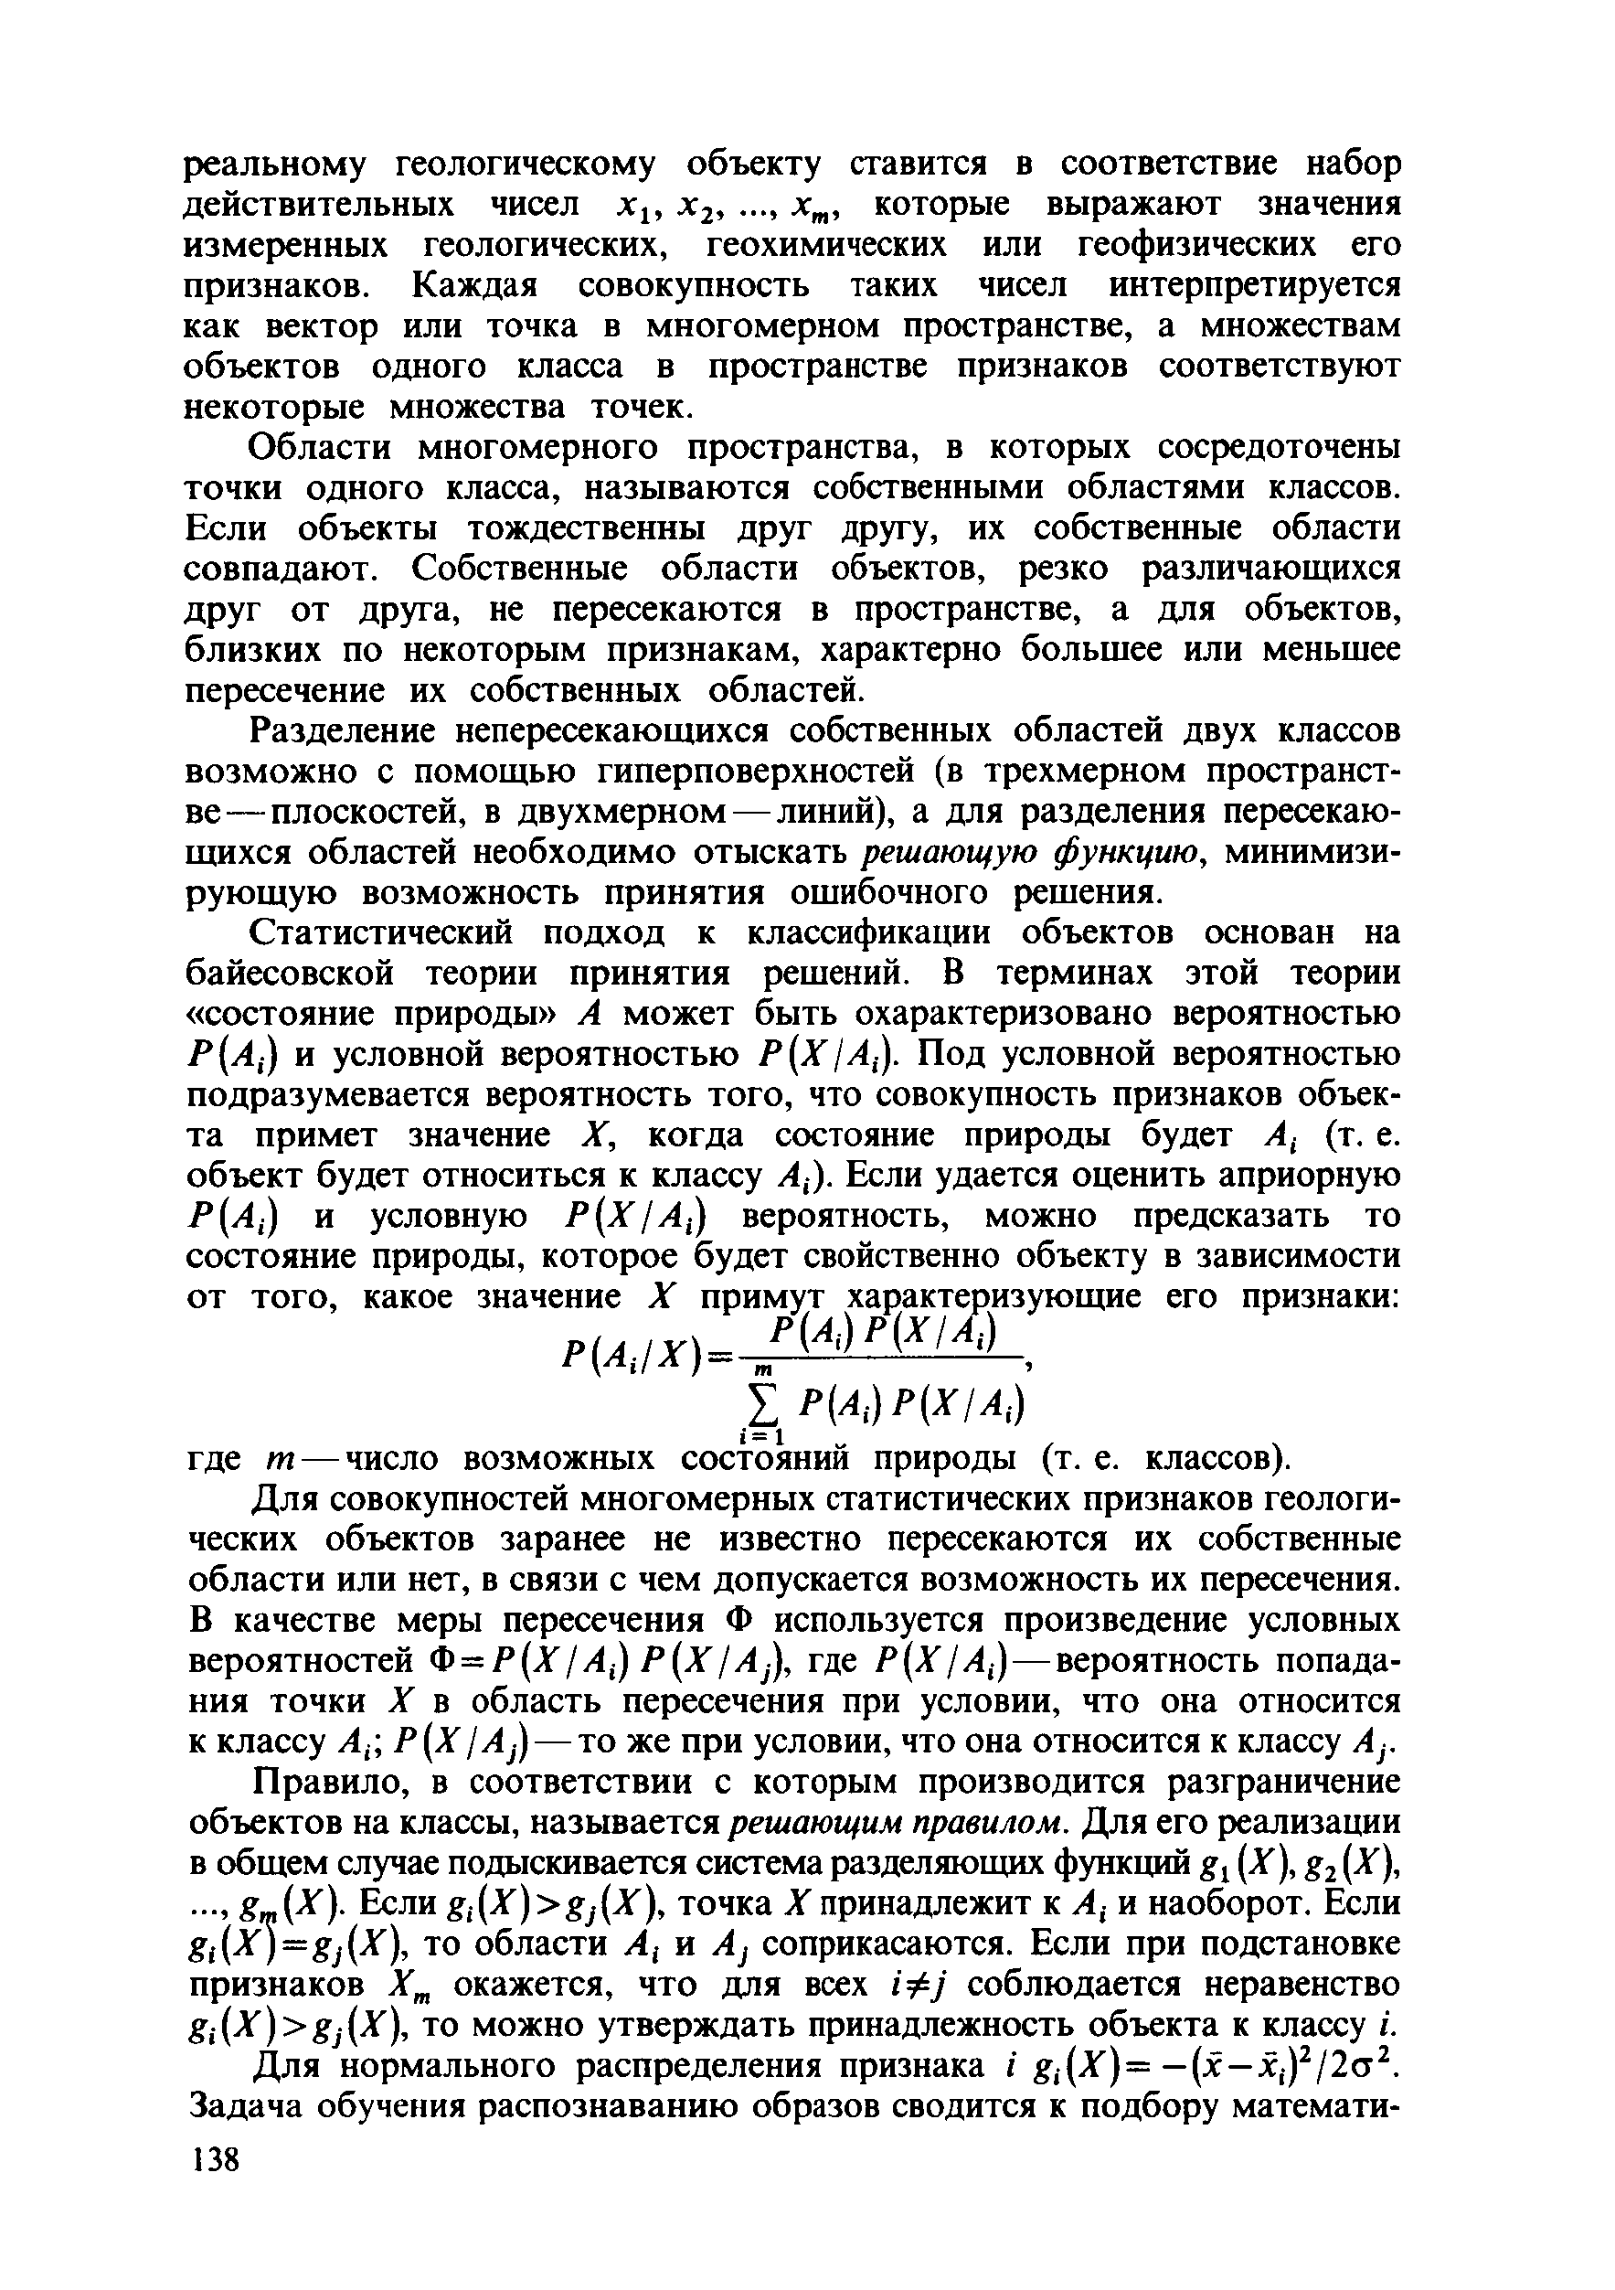
реальному геологическому объекту ставится в соответствие набор действительных чисел дс1( х 2, ..., хт, которые выражают значения измеренных геологических, геохимических или геофизических его признаков. Каждая совокупность таких чисел интерпретируется как вектор или точка в многомерном пространстве, а множествам объектов одного класса в пространстве признаков соответствуют некоторые множества точек.
Области многомерного пространства, в которых сосредоточены точки одного класса, называю тся собственными областями классов. Если объекты тождественны друг другу, их собственные области совпадаю т. Собственные области объектов, резко различающихся друг от друга, не пересекаются в пространстве, а для объектов, близких по некоторым признакам, характерно большее или меньшее пересечение их собственных областей.
Разделение непересекающихся собственных областей двух классов возмож но с помощью гиперповерхностей (в трехмерном пространст­ в е — плоскостей, в двухмерном — линий), а для разделения пересекаю­ щихся областей необходимо отыскать решающую функцию, минимизи­ рую щ ую возможность принятия ошибочного решения.
Статистический подход к классификации объектов основан на байесовской теории принятия решений. В терминах этой теории
«состояние природы» А м ож ет быть охарактеризовано вероятностью Р ( А ,) и условной вероятностью Р ( Х /Л,). Под условной вероятностью подразумевается вероятность того, что совокупность признаков объек­ та примет значение X, когда состояние природы будет А 1 (т. е. объект будет относиться к классу Л,). Если удается оценить априорную Р ( А ¡) и условную Р ( Х 1 А ¡) вероятность, можно предсказать то состояние природы, которое будет свойственно объекту в зависимости от того, какое значение X примут характеризующие его признаки:
р щ Х ) . т т Л - ,

где т — число возможных состояний природы (т. е. классов).
Д ля совокупностей многомерных статистических признаков геологи­ ческих объектов заранее не известно пересекаются их собственные области или нет, в связи с чем допускается возможность их пересечения. В качестве меры пересечения Ф используется произведение условных вероятностей Ф = Р ( Х / А() Р ( Х / А^, где Р ( Х / А ()— вероятность попада­ ния точки X в область пересечения при условии, что она относится к классу А{, Р ( Х !А — то же при условии, что она относится к классу А,. Правило, в соответствии с которым производится разграничение объектов на классы, называется решающим правилом. Для его реализации в общем случае подыскивается система разделяющих функций gí (А'), g 1(Л1),
..., £_(А'). Если gi( X) >g J(X), точка X принадлежит к А 1и наоборот. Если gt( x ) = g j ( x ) , то области А 1 и А} соприкасаются. Если при подстановке признаков Хт окажется, что для всех соблюдается неравенство g¡^X)>gj^X), то можно утверждать принадлежность объекта к классу г. Д ля нормального распределения признака / £,(ЛГ) = —(х —х,)2/2ст2.
Задача обучения распознаванию образов сводится к подбору математи­

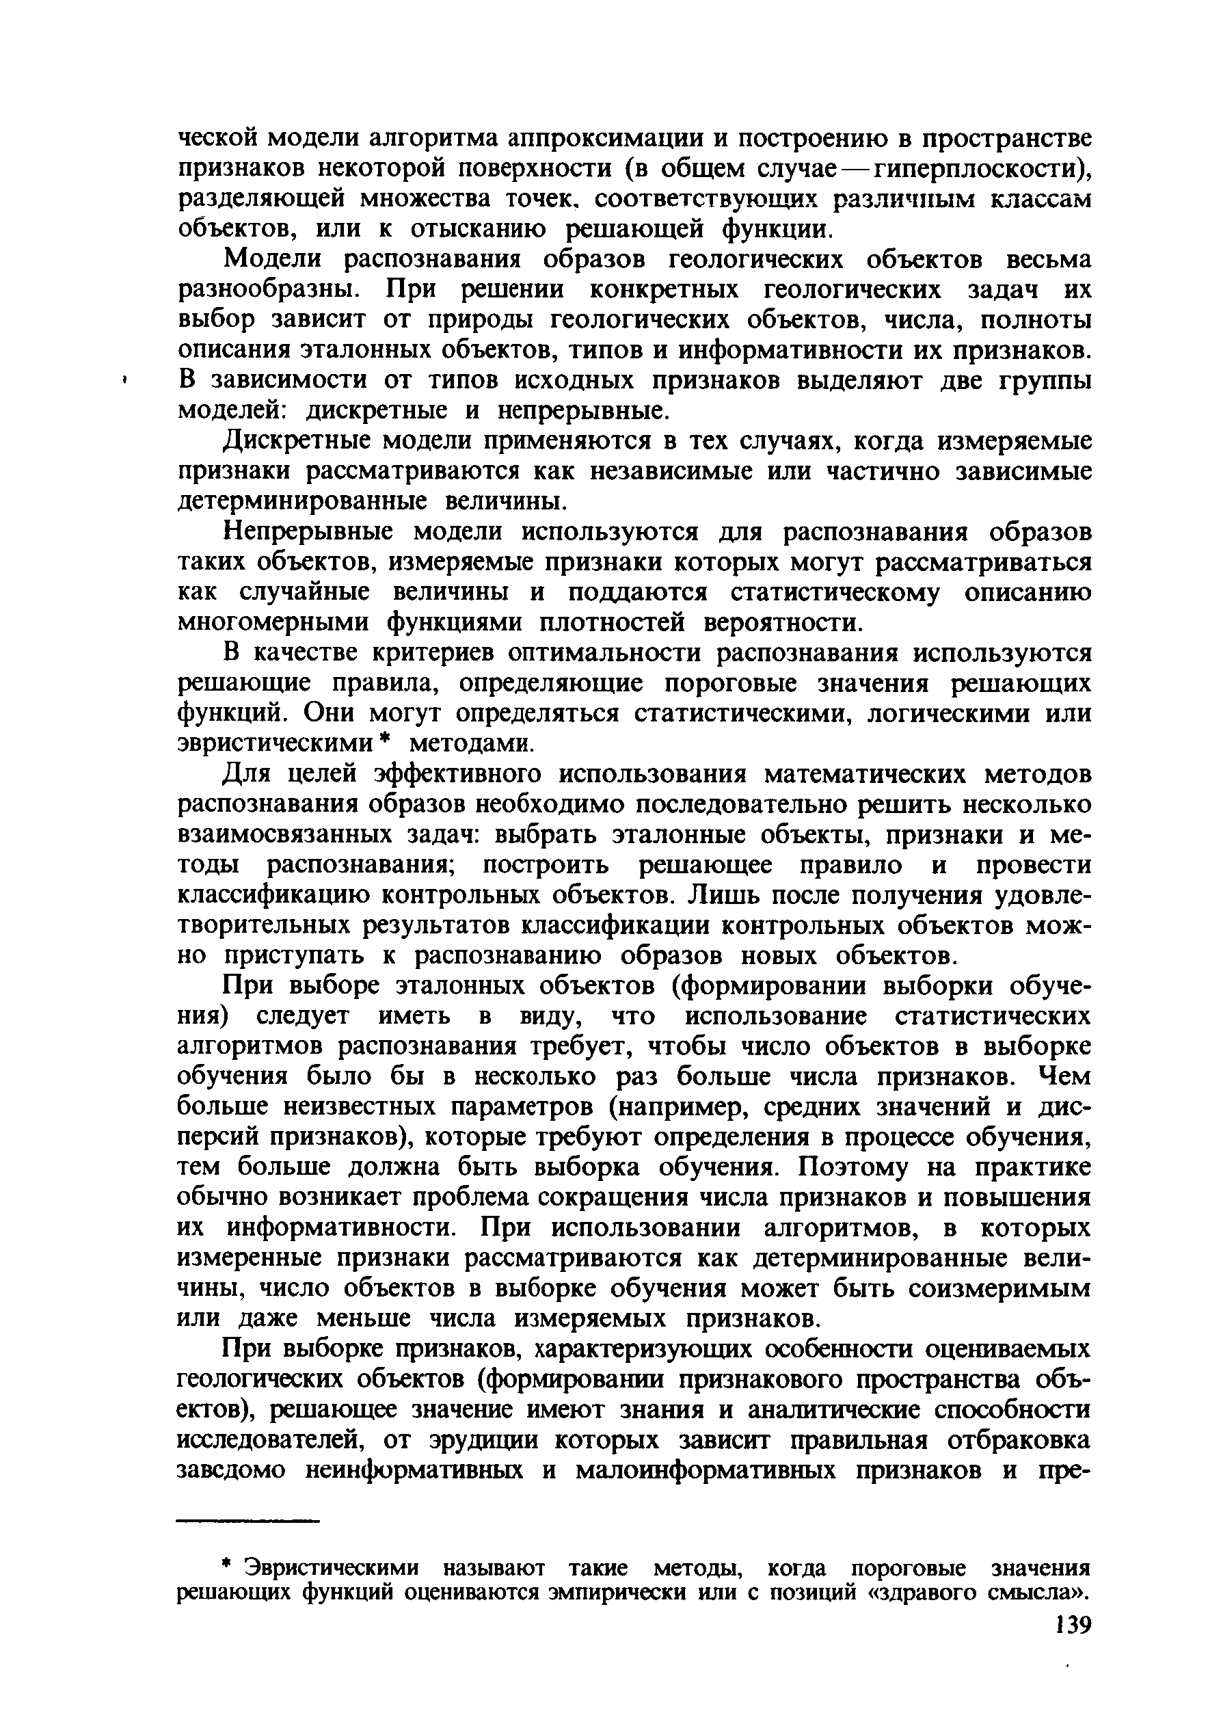
ческой модели алгоритма аппроксимации и построению в пространстве признаков некоторой поверхности (в общем случае— гиперплоскости), разделяющей множества точек, соответствующих различным классам объектов, или к отысканию решающей функции.
Модели распознавания образов геологических объектов весьма разнообразны. При решении конкретных геологических задач их выбор зависит от природы геологических объектов, числа, полноты описания эталонных объектов, типов и информативности их признаков. В зависимости от типов исходных признаков выделяют две группы моделей: дискретные и непрерывные.
Дискретные модели применяются в тех случаях, когда измеряемые признаки рассматриваются как независимые или частично зависимые детерминированные величины.
Непрерывные модели используются для распознавания образов таких объектов, измеряемые признаки которых могут рассматриваться как случайные величины и поддаю тся статистическому описанию многомерными функциями плотностей вероятности.
В качестве критериев оптимальности распознавания использую тся решающие правила, определяющие пороговые значения решаю щих функций. Они могут определяться статистическими, логическими или эвристическими * методами.
Для целей эффективного использования математических методов распознавания образов необходимо последовательно реш ить несколько взаимосвязанных задач: выбрать эталонные объекты, признаки и ме­ тоды распознавания; построить решающее правило и провести классификацию контрольных объектов. Лишь после получения удовле­ творительных результатов классификации контрольных объектов м ож ­ но приступать к распознаванию образов новых объектов.
При выборе эталонных объектов (формировании выборки обуче­ ния) следует иметь в виду, что использование статистических алгоритмов распознавания требует, чтобы число объектов в выборке обучения было бы в несколько раз больше числа признаков. Чем больше неизвестных параметров (например, средних значений и дис­ персий признаков), которые требую т определения в процессе обучения, тем больше должна быть выборка обучения. Поэтому на практике обычно возникает проблема сокращения числа признаков и повышения их информативности. При использовании алгоритмов, в которы х измеренные признаки рассматриваются как детерминированные вели­ чины, число объектов в выборке обучения может быть соизмеримы м или даже меньше числа измеряемых признаков.
При выборке признаков, характеризующих особенности оцениваемых геологических объектов (формировании признакового пространства объ­ ектов), решающее значение имеют знания и аналитические способности исследователей, от эрудиции которых зависит правильная отбраковка заведомо неинформативных и малоинформативных признаков и пре­

* Эвристическими называют такие методы, когда пороговые значения решающих функций оцениваются эмпирически или с позиций «здравого смысла».

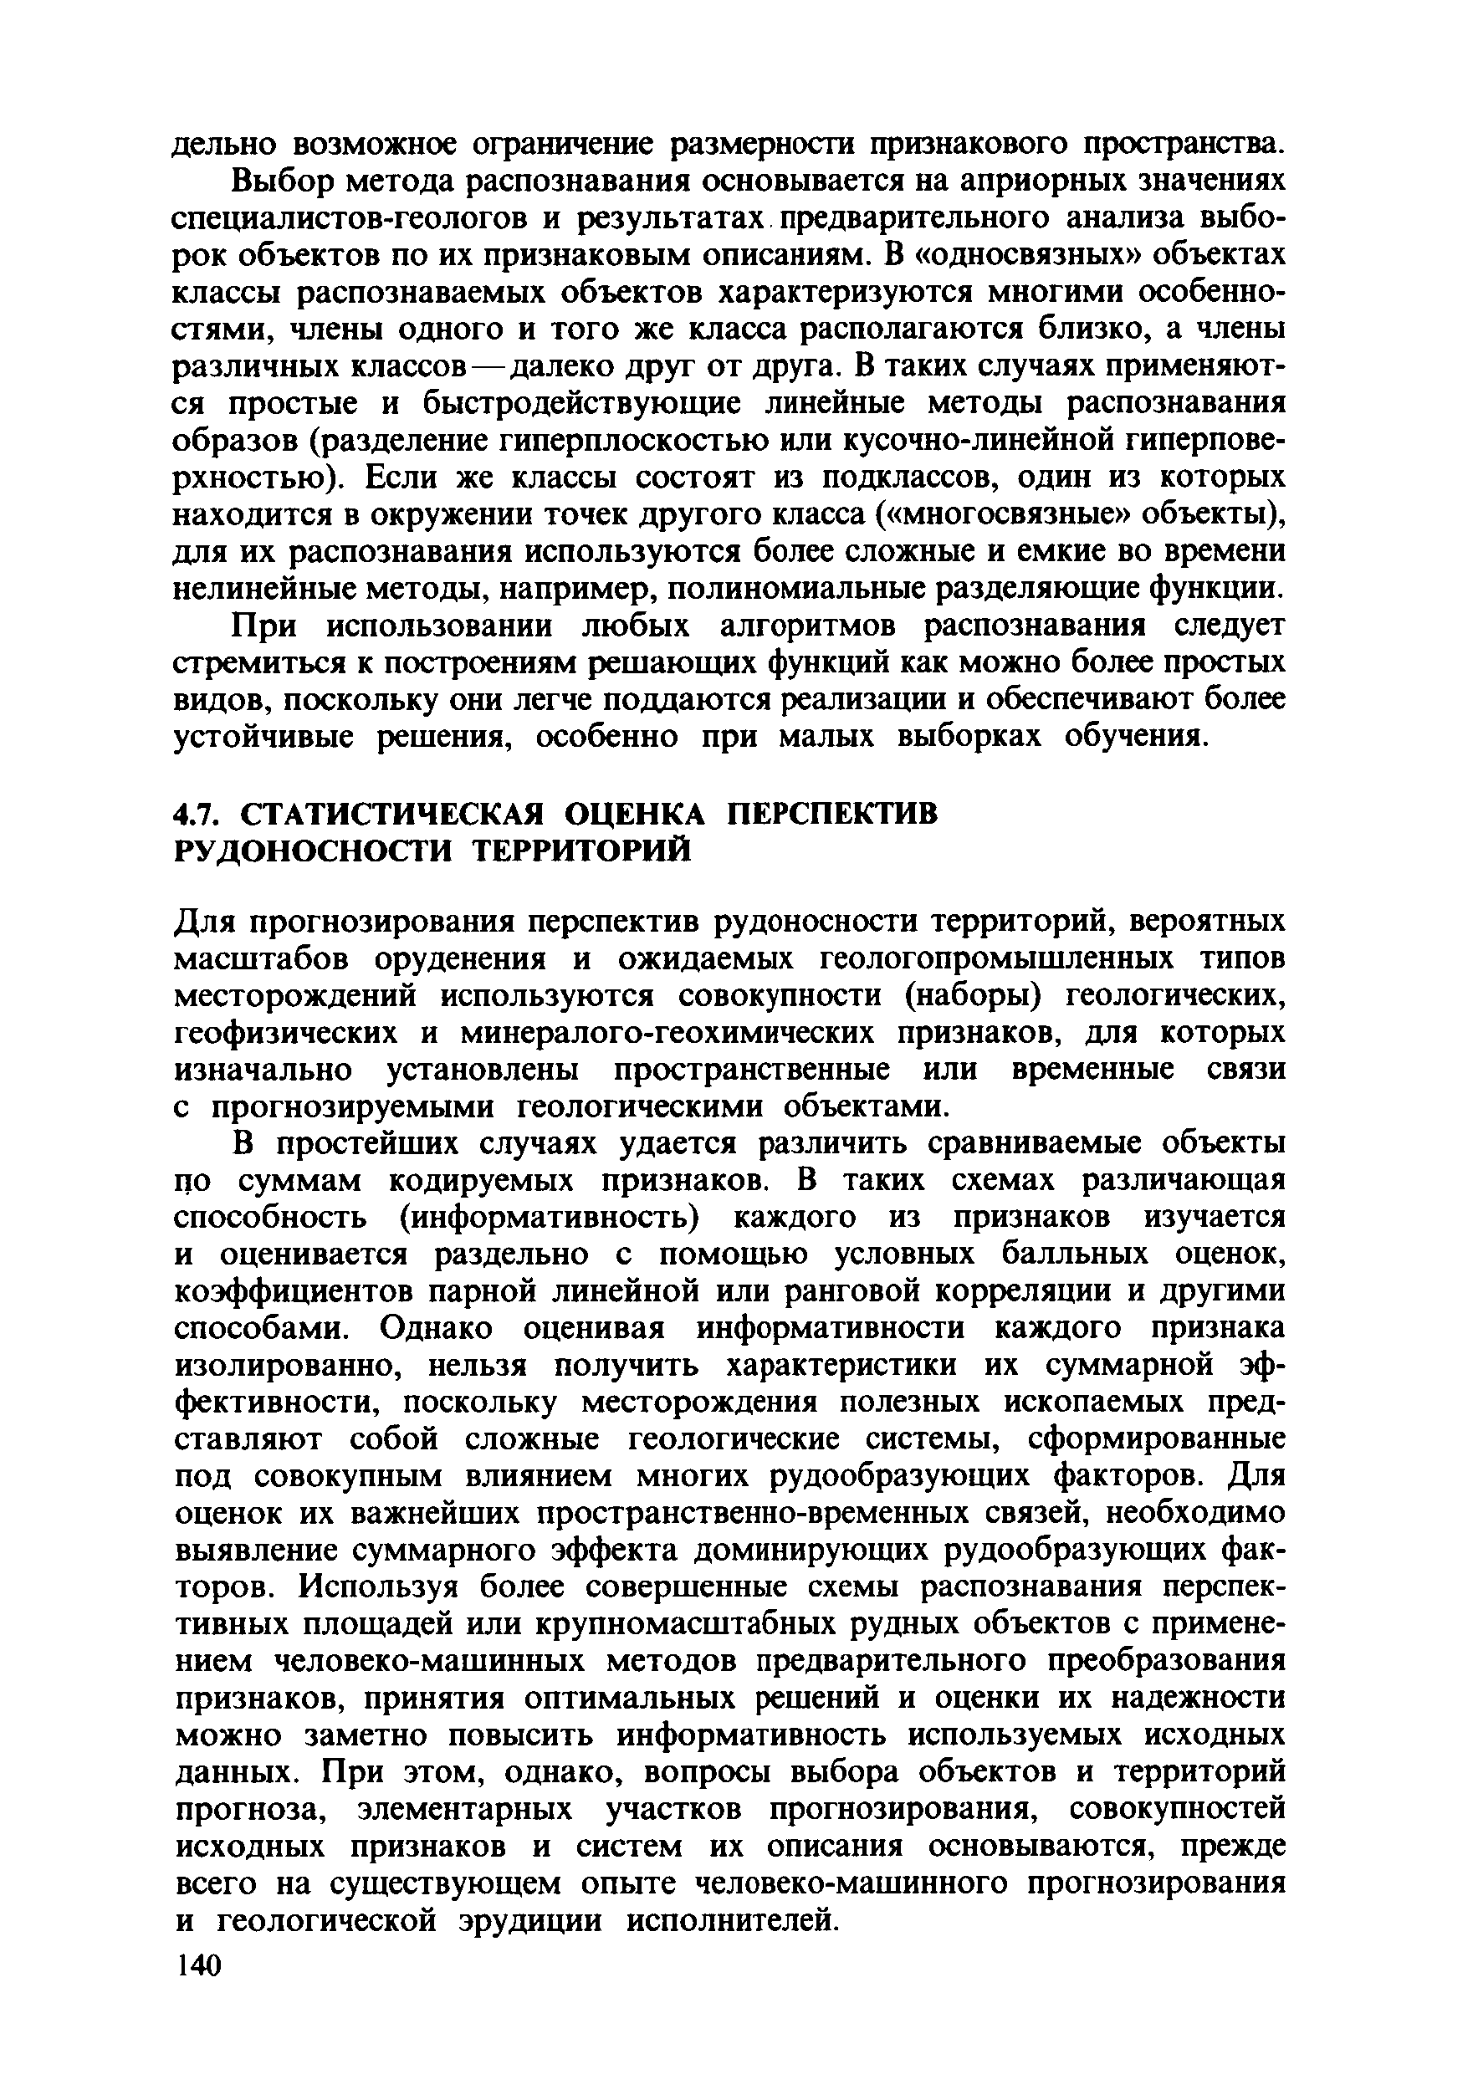
дельно возможное ограничение размерности признакового пространства. Выбор метода распознавания основывается на априорных значениях специалистов-геологов и результатах предварительного анализа выбо­ рок объектов по их признаковым описаниям. В «односвязных» объектах классы распознаваемых объектов характеризуются многими особенно­ стями, члены одного и того же класса располагаются близко, а члены различных классов— далеко друг от друга. В таких случаях применяют­ ся простые и быстродействующие линейные методы распознавания образов (разделение гиперплоскостью или кусочно-линейной гиперпове­ рхностью ). Если же классы состоят из подклассов, один из которых находится в окружении точек другого класса («многосвязные» объекты), для их распознавания используются более сложные и емкие во времени нелинейные методы, например, полиномиальные разделяющие функции. П ри использовании лю бых алгоритмов распознавания следует стремиться к построениям решающих функций как можно более простых видов, поскольку они легче поддаю тся реализации и обеспечивают более
устойчивые решения, особенно при малых выборках обучения.

  - СТАТИСТИЧЕСКАЯ ОЦЕНКА ПЕРСПЕКТИВ РУДОНОСНОСТИ ТЕРРИТОРИЙ

Д ля прогнозирования перспектив рудоносности территорий, вероятных масш табов оруденения и ожидаемых геологопромышленных типов месторождений используются совокупности (наборы) геологических, геофизических и минералого-геохимических признаков, для которых изначально установлены пространственные или временные связи с прогнозируемыми геологическими объектами.
В простейших случаях удается различить сравниваемые объекты по суммам кодируемых признаков. В таких схемах различающая способность (информативность) каждого из признаков изучается и оценивается раздельно с помощью условных балльных оценок, коэффициентов парной линейной или ранговой корреляции и другими способами. Однако оценивая информативности каждого признака изолированно, нельзя получить характеристики их суммарной эф­ фективности, поскольку месторождения полезных ископаемых пред­ ставляю т собой сложные геологические системы, сформированные под совокупным влиянием многих рудообразующих факторов. Для оценок их важнейших пространственно-временных связей, необходимо выявление суммарного эффекта доминирующих рудообразующих фак­ торов. Используя более совершенные схемы распознавания перспек­ тивных площадей или крупномасштабных рудных объектов с примене­ нием человеко-машинных методов предварительного преобразования признаков, принятия оптимальных решений и оценки их надежности мож но заметно повысить информативность используемых исходных данных. При этом, однако, вопросы выбора объектов и территорий прогноза, элементарных участков прогнозирования, совокупностей исходных признаков и систем их описания основываются, прежде всего на существующем опыте человеко-машинного прогнозирования и геологической эрудиции исполнителей.

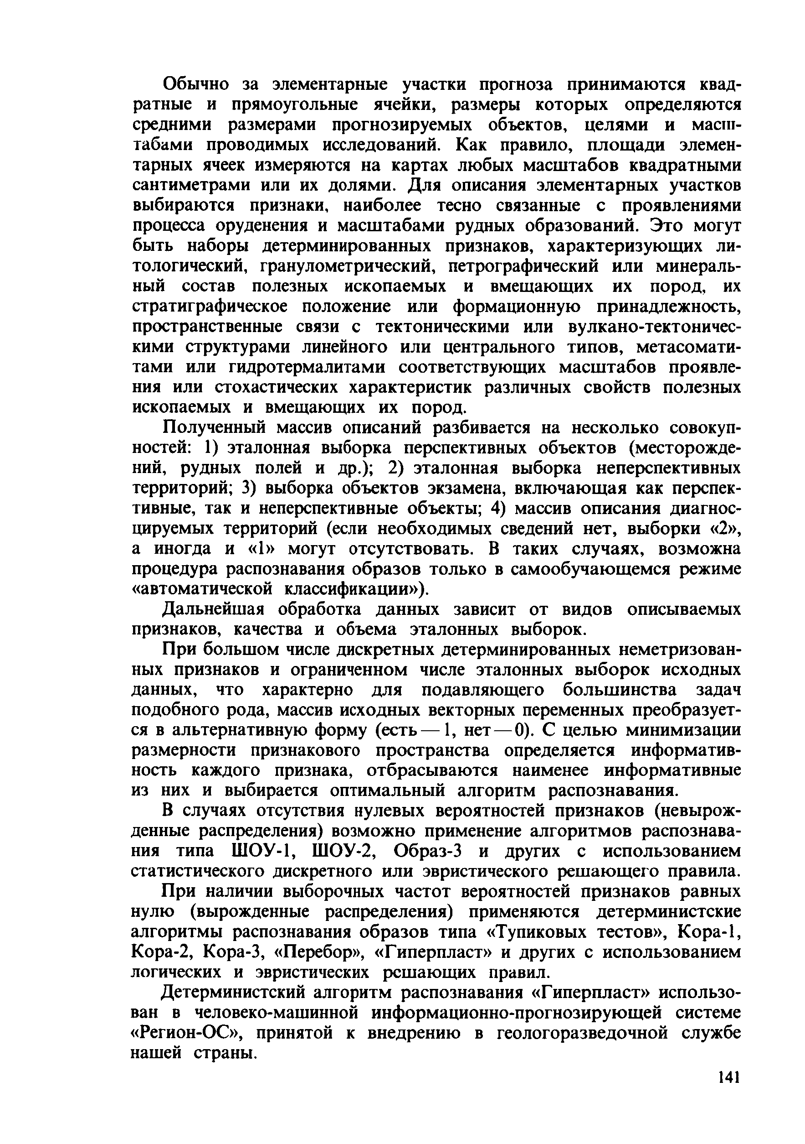
Обычно за элементарные участки прогноза принимаю тся квад­ ратные и прямоугольные ячейки, размеры которых определяются средними размерами прогнозируемых объектов, целями и масш­ табами проводимых исследований. Как правило, площ ади элемен­ тарных ячеек измеряются на картах любых масш табов квадратными сантиметрами или их долями. Д ля описания элементарных участков выбираются признаки, наиболее тесно связанные с проявлениями процесса оруденения и масш табами рудных образований. Это могут быть наборы детерминированных признаков, характеризую щ их ли­ тологический, гранулометрический, петрографический или минераль­ ный состав полезных ископаемых и вмещающих их пород, их стратиграфическое положение или формационную принадлежность, пространственные связи с тектоническими или вулкано-тектоничес- кими структурами линейного или центрального типов, метасомати- тами или гидротермалитами соответствующих м асш табов проявле­ ния или стохастических характеристик различных свойств полезных ископаемых и вмещающих их пород.
Полученный массив описаний разбивается на несколько совокуп­ ностей: 1) эталонная выборка перспективных объектов (месторожде­ ний, рудных полей и др.); 2) эталонная выборка неперспективных территорий; 3) выборка объектов экзамена, вклю чаю щ ая как перспек­ тивные, так и неперспективные объекты; 4) массив описания диагнос- цируемых территорий (если необходимых сведений нет, выборки «2», а иногда и «1» могут отсутствовать. В таких случаях, возможна процедура распознавания образов только в самообучаю щ емся режиме
«автоматической классификации»).
Дальнейшая обработка данных зависит от видов описываемых признаков, качества и объема эталонных выборок.
При большом числе дискретных детерминированных неметризован­ ных признаков и ограниченном числе эталонных вы борок исходных данных, что характерно для подавляющего больш инства задач подобного рода, массив исходных векторных переменных преобразует­ ся в альтернативную форму (есть— 1, нет — 0). С целью минимизации размерности признакового пространства определяется информатив­ ность каждого признака, отбрасываю тся наименее информативные из них и выбирается оптимальный алгоритм распознавания.
В случаях отсутствия нулевых вероятностей признаков (невырож­ денные распределения) возможно применение алгоритмов распознава­ ния типа ШОУ-1, ШОУ-2, Образ-3 и других с использованием статистического дискретного или эвристического реш аю щ его правила. При наличии выборочных частот вероятностей признаков равных нулю (вырожденные распределения) применяются детерминистские алгоритмы распознавания образов типа «Тупиковых тестов», Кора-1,
Кора-2, Кора-3, «Перебор», «Гиперпласт» и других с использованием логических и эвристических решающих правил.
Детерминистский алгоритм распознавания «Гиперпласт» использо­ ван в человеко-машинной информационно-прогнозирующей системе
«Регион-ОС», принятой к внедрению в геологоразведочной службе нашей страны.

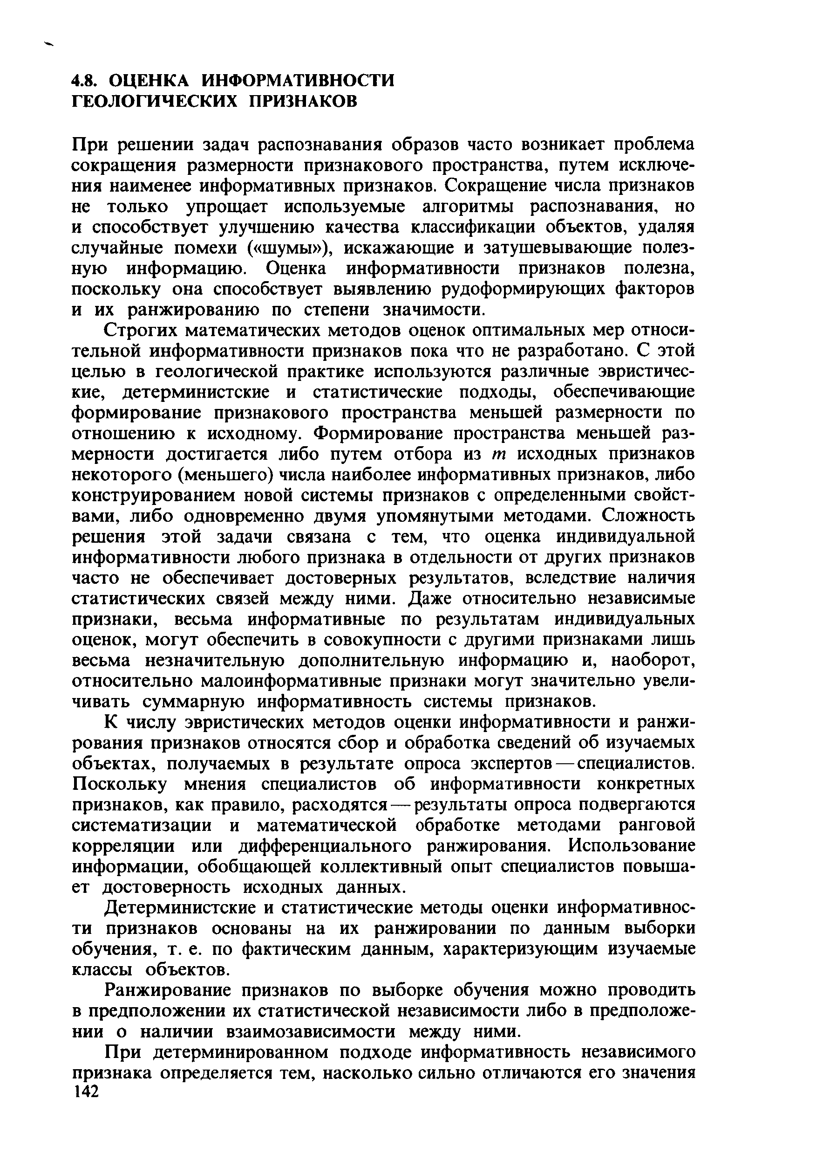
  - ОЦЕНКА ИНФОРМАТИВНОСТИ ГЕОЛОГИЧЕСКИХ ПРИЗНАКОВ

П ри решении задач распознавания образов часто возникает проблема сокращ ения размерности признакового пространства, путем исключе­ ния наименее информативных признаков. Сокращение числа признаков не только упрощает используемые алгоритмы распознавания, но и способствует улучшению качества классификации объектов, удаляя случайные помехи («шумы»), искажающие и затушевывающие полез­ ную информацию . Оценка информативности признаков полезна, поскольку она способствует выявлению рудоформирующих факторов и их ранж ированию по степени значимости.
С трогих математических методов оценок оптимальных мер относи­ тельной информативности признаков пока что не разработано. С этой целью в геологической практике используются различные эвристичес­ кие, детерминистские и статистические подходы, обеспечивающие формирование признакового пространства меньшей размерности по отнош ению к исходному. Формирование пространства меньшей раз­ мерности достигается либо путем отбора из т исходных признаков некоторого (меньшего) числа наиболее информативных признаков, либо конструированием новой системы признаков с определенными свойст­ вами, либо одновременно двумя упомянутыми методами. Сложность решения этой задачи связана с тем, что оценка индивидуальной информативности любого признака в отдельности от других признаков часто не обеспечивает достоверных результатов, вследствие наличия статистических связей между ними. Даже относительно независимые признаки, весьма информативные по результатам индивидуальных оценок, м огут обеспечить в совокупности с другими признаками лишь весьма незначительную дополнительную информацию и, наоборот, относительно малоинформативные признаки могут значительно увели­ чивать суммарную информативность системы признаков.
К числу эвристических методов оценки информативности и ранжи­
рования признаков относятся сбор и обработка сведений об изучаемых объектах, получаемых в результате опроса экспертов— специалистов. П оскольку мнения специалистов об информативности конкретных признаков, как правило, расходятся — результаты опроса подвергаются систематизации и математической обработке методами ранговой корреляции или дифференциального ранжирования. Использование информации, обобщающей коллективный опыт специалистов повыша­ ет достоверность исходных данных.
Детерминистские и статистические методы оценки информативнос­ ти признаков основаны на их ранжировании по данным выборки обучения, т. е. по фактическим данным, характеризующим изучаемые классы объектов.
Ранжирование признаков по выборке обучения можно проводить в предположении их статистической независимости либо в предположе­ нии о наличии взаимозависимости между ними.
П ри детерминированном подходе информативность независимого признака определяется тем, насколько сильно отличаются его значения 142

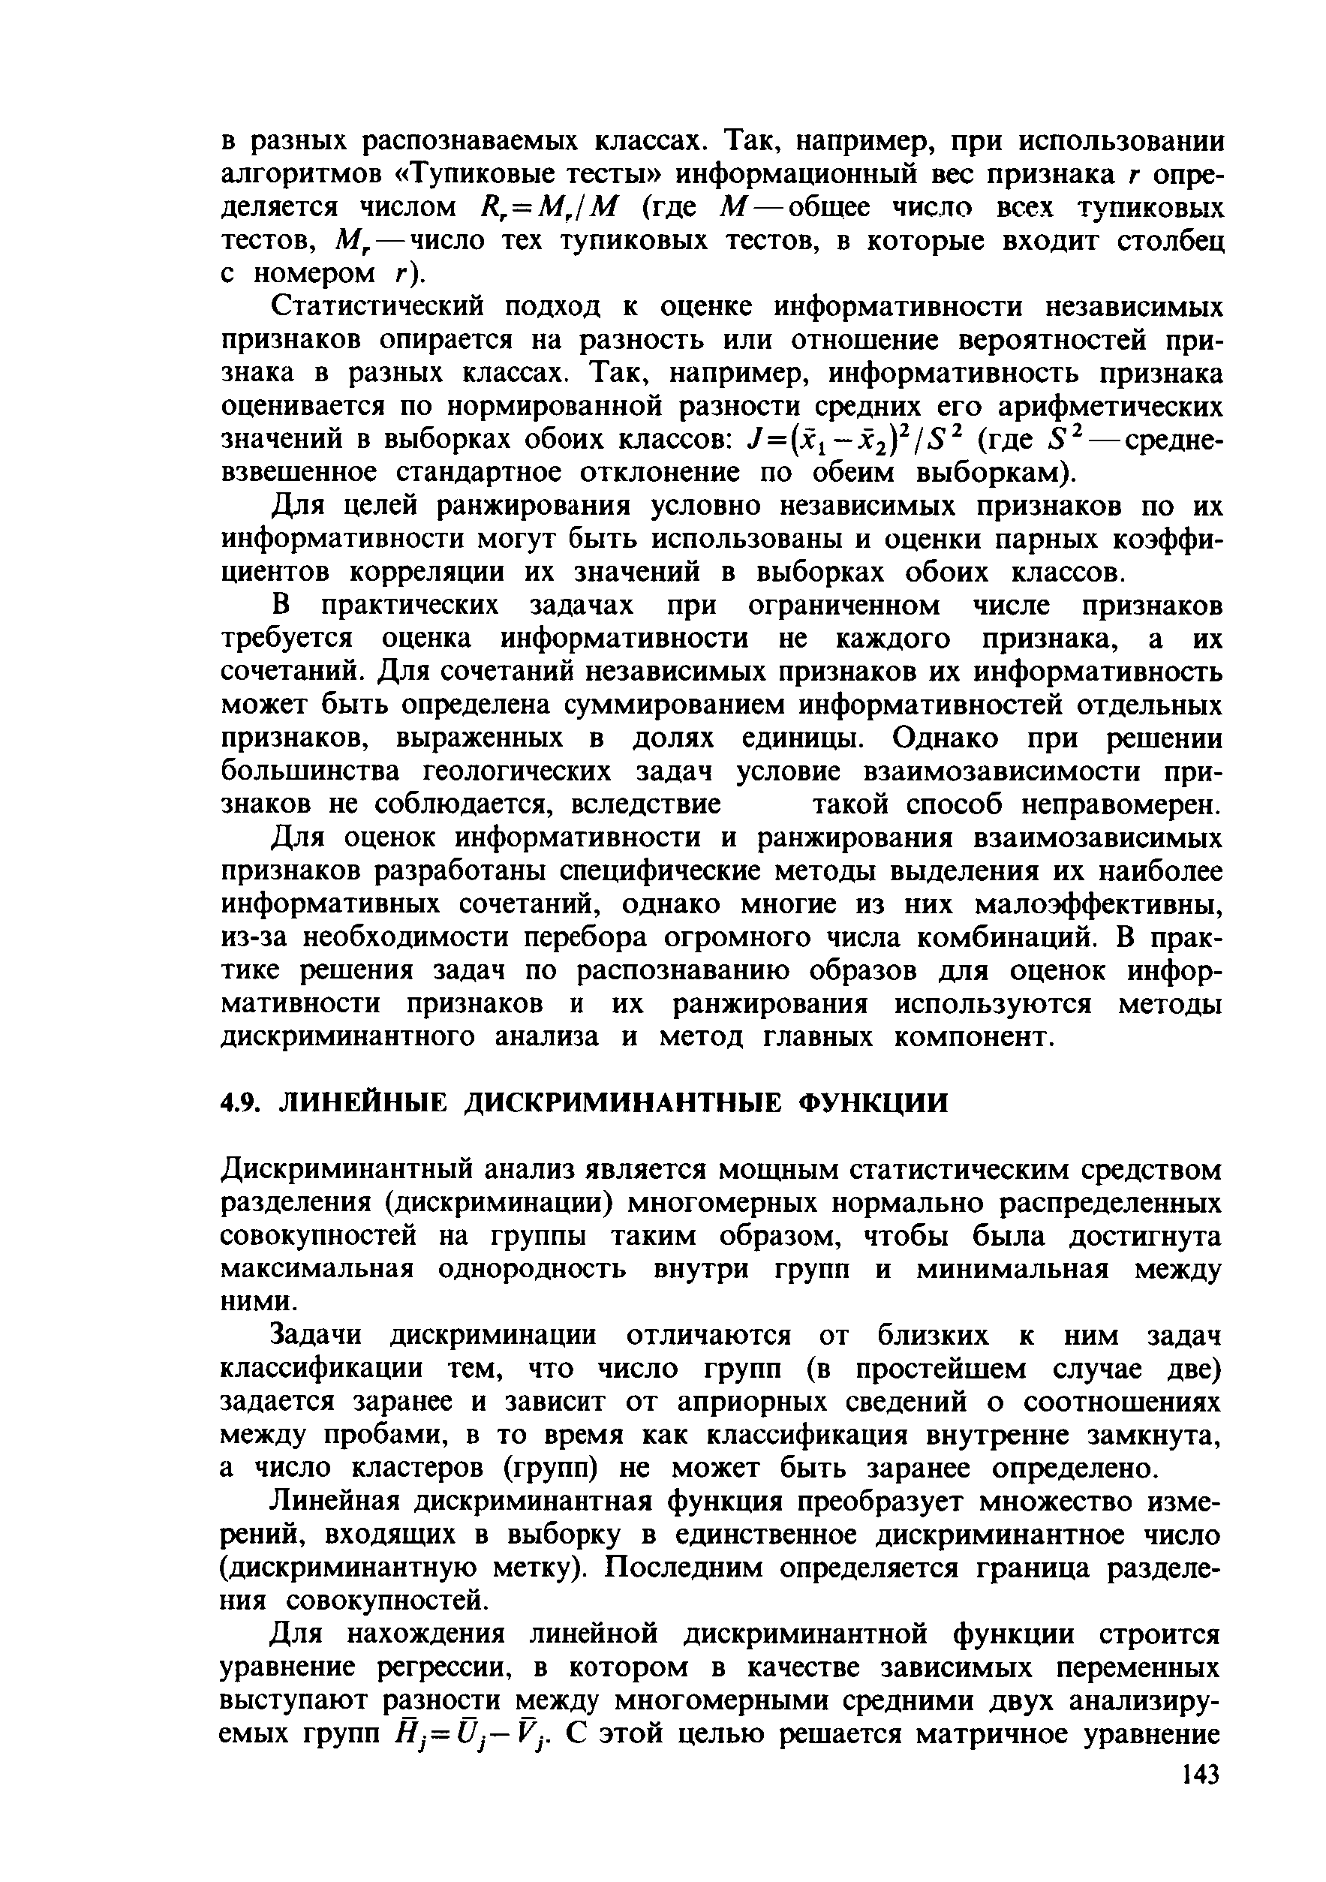
в разных распознаваемых классах. Так, например, при использовании алгоритмов «Тупиковые тесты» информационный вес признака г опре­ деляется числом ЯГ= М Г/ М (где М — общее число всех тупиковых тестов, Мт— число тех тупиковых тестов, в которые входит столбец с номером г).
Статистический подход к оценке информативности независимых признаков опирается на разность или отношение вероятностей при­ знака в разных классах. Так, например, информативность признака оценивается по нормированной разности средних его арифметических значений в выборках обоих классов: 3 = ( х 1- х 2)2/ 3 2 (где 5 2— средне­ взвешенное стандартное отклонение по обеим выборкам).
Для целей ранжирования условно независимых признаков по их информативности могут быть использованы и оценки парных коэффи­ циентов корреляции их значений в выборках обоих классов.
В практических задачах при ограниченном числе признаков требуется оценка информативности не каждого признака, а их сочетаний. Для сочетаний независимых признаков их информативность может быть определена суммированием информативностей отдельных признаков, выраженных в долях единицы. О днако при решении большинства геологических задач условие взаимозависимости при­ знаков не соблюдается, вследствие такой способ неправомерен. Для оценок информативности и ранжирования взаимозависимых признаков разработаны специфические методы выделения их наиболее информативных сочетаний, однако многие из них малоэффективны, из-за необходимости перебора огромного числа комбинаций. В прак­ тике решения задач по распознаванию образов для оценок инфор­ мативности признаков и их ранжирования использую тся методы
дискриминантного анализа и метод главных компонент.

  - ЛИНЕЙНЫЕ ДИСКРИМИНАНТНЫЕ ФУНКЦИИ

Дискриминантный анализ является мощным статистическим средством разделения (дискриминации) многомерных нормально распределенных совокупностей на группы таким образом, чтобы бы ла достигнута максимальная однородность внутри групп и минимальная между ними.
Задачи дискриминации отличаю тся от близких к ним задач классификации тем, что число групп (в простейшем случае две) задается заранее и зависит от априорных сведений о соотношениях между пробами, в то время как классификация внутренне замкнута, а число кластеров (групп) не может быть заранее определено.
Линейная дискриминантная функция преобразует множество изме­ рений, входящих в выборку в единственное дискриминантное число (дискриминантную метку). П оследним определяется граница разделе­ ния совокупностей.
Для нахождения линейной дискриминантной функции строится уравнение регрессии, в котором в качестве зависимых переменных выступают разности между многомерными средними двух анализиру­ емых групп Н = и V у С этой целью решается м атричное уравнение

вида [ С ] [ а ]—[ Н ] (где [ С ] — ковариационная матрица объединенной выборки размерности г а х и ; [а] — вектор-столбец коэффициентов дискриминантной функции; [Я ] — вектор-столбец разностей между средними значениями признаков групп). Уравнение решается с по­ мощ ью операции обращения и умножения матриц [а ] = [С ] ~ 1 [Н ], после чего по вычисленным коэффициентам а1г а2, ар, ..., ак строится дискриминантная функция

Х 2, Хр, Хк= £ арХр.
р= 1
(25)

Д искриминантный индекс £>0, определяющий принадлежность испытуе­ мого объекта к той или иной группе, рассчитывается по формуле

1 * I
•£ Р= 1

а ,{ й, + гг).

(26)

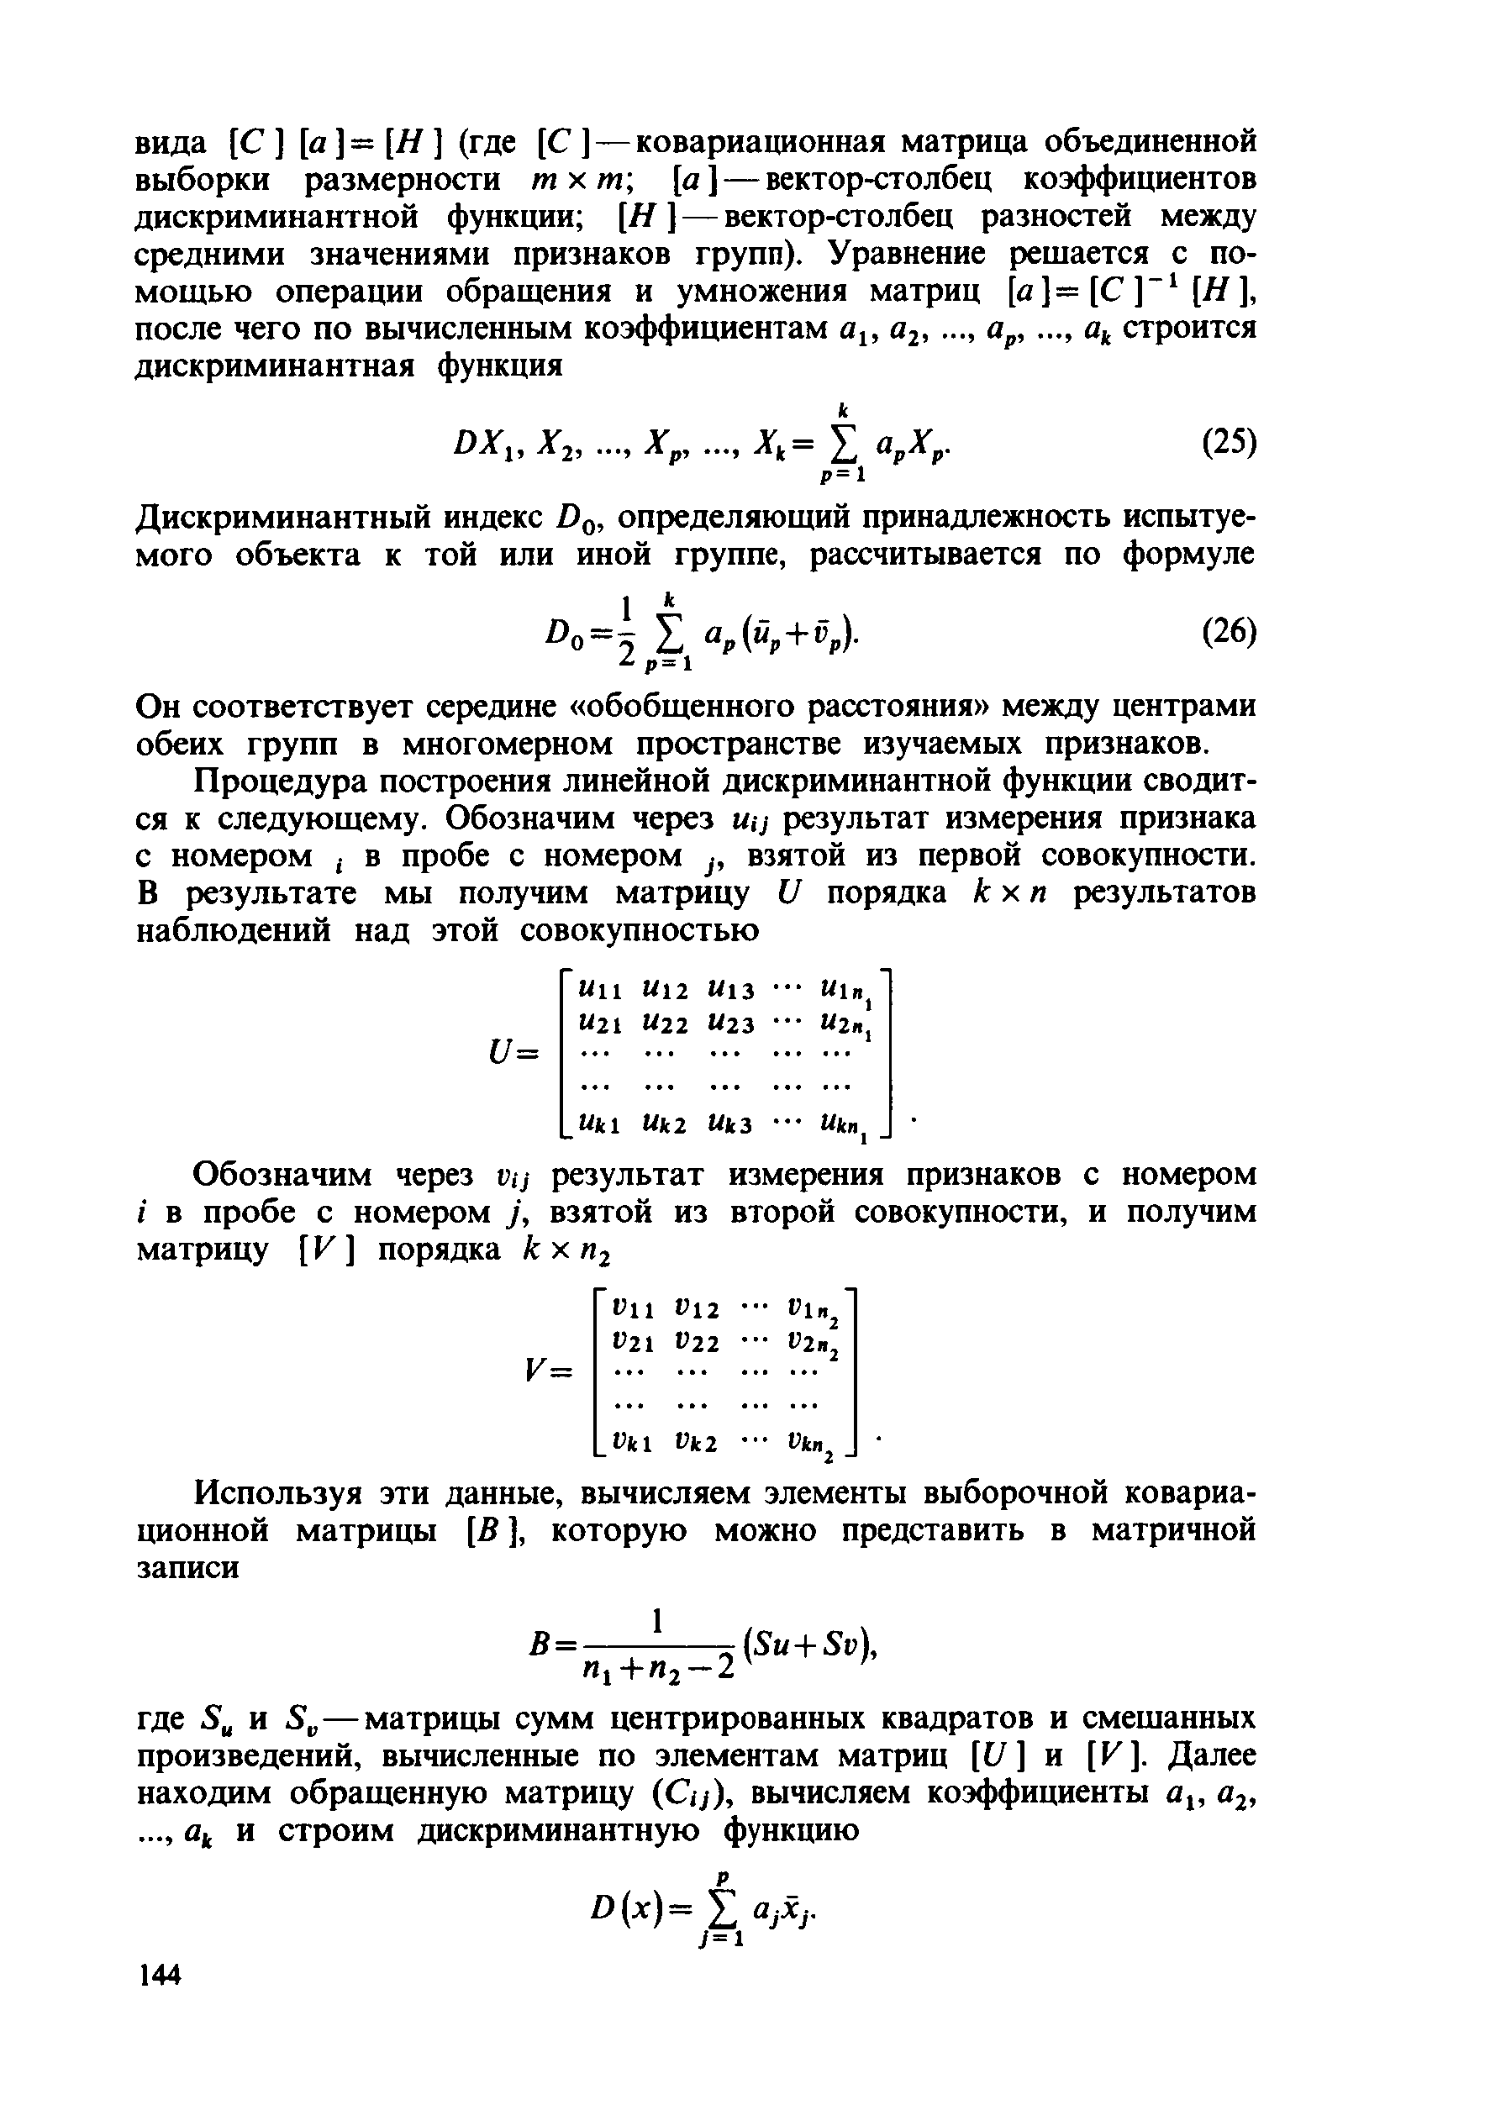
Он соответствует середине «обобщенного расстояния» между центрами обеих групп в многомерном пространстве изучаемых признаков.
П роцедура построения линейной дискриминантной функции сводит­ ся к следующему. Обозначим через Щ) результат измерения признака с номером , в пробе с номером ¡, взятой из первой совокупности. В результате мы получим м атрицу (У порядка к х п результатов наблюдений над этой совокупностью
М11 «12 И13 • * М1П,
«21 «22 «23 ' • «2»,
и =
_«*1 «*2 ЧкЗ ■ • Шш
О бозначим через v¡j результат измерения признаков с номером
/ в пробе с номером у, взятой из второй совокупности, и получим матрицу [ V ] порядка к х п 2

’ »11 » 1 2 ' ' Р 1»2 '
»21 » 2 2 ' ;
У=
_ » * 1 » к 2 ' ■ V k„ 2 _
И спользуя эти данные, вычисляем элементы выборочной ковариа­ ционной матрицы [В ], которую можно представить в матричной записи
В = - 1 ; (5 м+ 5 г),
П1+П2 -
где Би и — матрицы сумм центрированных квадратов и смешанных произведений, вычисленные по элементам матриц [[/] и [V]. Далее находим обращенную матрицу (Cij), вычисляем коэффициенты а ,, а2,
..., ак и строим дискриминантную функцию
р
° { х ) = I « Л -
у = 1

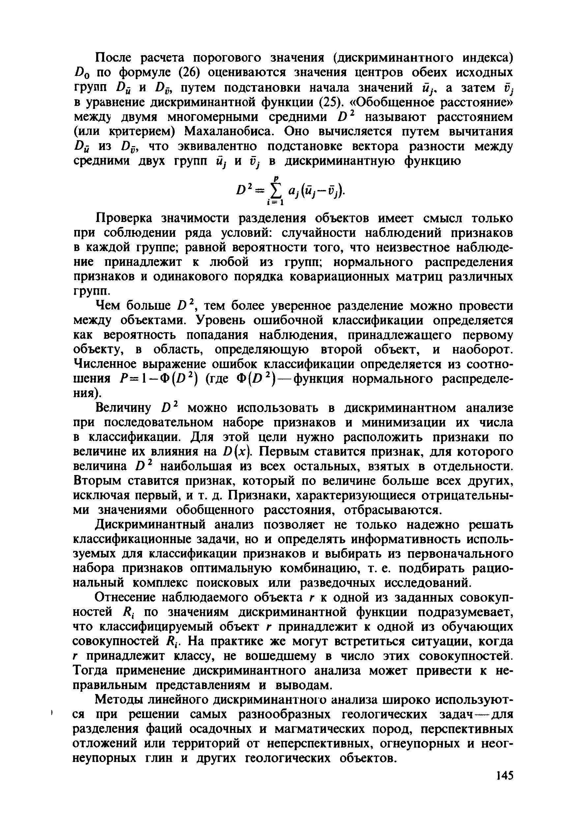
После расчета порогового значения (дискриминантного индекса)
£>0 по формуле (26) оцениваются значения центров обеих исходных групп £)й и £>£, путем подстановки начала значений а затем
в уравнение дискриминантной функции (25). «Обобщенное расстояние» между двумя многомерными средними £)2 назы ваю т расстоянием (или критерием) Махаланобиса. Оно вычисляется путем вычитания й й из Иц, что эквивалентно подстановке вектора разности между средними двух групп й} и V; в дискриминантную функцию

Я 2= I а]( й1~^У
¡= 1
Проверка значимости разделения объектов имеет смысл только при соблюдении ряда условий: случайности наблюдений признаков в каждой группе; равной вероятности того, что неизвестное наблюде­ ние принадлежит к любой из групп; нормального распределения признаков и одинакового порядка ковариационных м атриц различных групп.
Чем больше й 2, тем более уверенное разделение мож но провести между объектами. Уровень ошибочной классификации определяется как вероятность попадания наблюдения, принадлежащего первому объекту, в область, определяющую второй объект, и наоборот. Численное выражение ошибок классификации определяется из соотно­ шения Р = \ —Ф ( /) 2) (где Ф(£>2) — функция нормального распределе­ ния).
Величину £>2 можно использовать в дискриминантном анализе при последовательном наборе признаков и минимизации их числа в классификации. Для этой цели нужно расположить признаки по величине их влияния на О(х). П ервым ставится признак, для которого величина £)2 наибольшая из всех остальных, взятых в отдельности. Вторым ставится признак, который по величине больш е всех других, исключая первый, и т. д. Признаки, характеризующиеся отрицательны­ ми значениями обобщенного расстояния, отбрасываются.
Дискриминантный анализ позволяет не только надежно реш ать классификационные задачи, но и определять информативность исполь­ зуемых для классификации признаков и выбирать из первоначального набора признаков оптимальную комбинацию, т. е. подбирать рацио­ нальный комплекс поисковых или разведочных исследований.
Отнесение наблюдаемого объекта г к одной из заданных совокуп­ ностей /?; по значениям дискриминантной функции подразумевает, что классифицируемый объект г принадлежит к одной из обучающих совокупностей /?,. На практике же могут встретиться ситуации, когда г принадлежит классу, не вошедшему в число этих совокупностей. Тогда применение дискриминантного анализа может привести к не­ правильным представлениям и выводам.
Методы линейного дискриминантного анализа ш ироко использую т­ ся при решении самых разнообразных геологических задач— для разделения фаций осадочных и магматических пород, перспективных отложений или территорий от неперспективных, огнеупорных и неог­ неупорных глин и других геологических объектов.

В качестве примера разделения рассмотрим классификацию ким- берлитовых пород одного из месторождений Сибири по петрохимичес- ким данны м.
Н а месторождении выделены три типа кимберлитов — афировые туфы северо-восточной части месторождения, кластопорфировые брек­ чии центральной части месторождения и афировые туфы юго-запада. Если брекчии резко отличаются от туфов, то туфы двух участков очень близки между собой по внешнему облику и петрографическим особенностям. В результате статистической обработки для каждой пары кимберлитовых пород были получены линейные дискриминант­ ные функции. Так, при сравнении афировых туфов двух участков была получена линейная дискриминантная функция следующего вида: 4 5 , 1 5 7 М п О — 1 , 2 3 6 Е е О + 1 , 6 4 2 С а О - 3 3 , 4 8 9 И 20 + 2 1 , 8 0 9 К 20 +
43,21ЗР 20 5— 1,4868сульф- 1 ,040 С 02 - 61 ,386 = £ (х).
Если £)(д:)> 0, то кимберлитовая порода относится к афировым кимберлитам северо-востока, при / ) ( х ) < 0 — к афировым туфам юго- запада.
Из 16 компонент, определенных в каждой пробе, только десять оказались информативными. Ошибка классификации не превышает 0,1% . Д ля оценки ошибки классификации был проведен экзамен на других массивах данных (табл. 32).

Т а б л и ц а 32. Теоретическая и эмпирическая ошибки неправильной классификации для кимберлитовых пород одного месторождения

Афировые туфы юго-запада
Кластопорфировые брекчии Тип кимберлитов

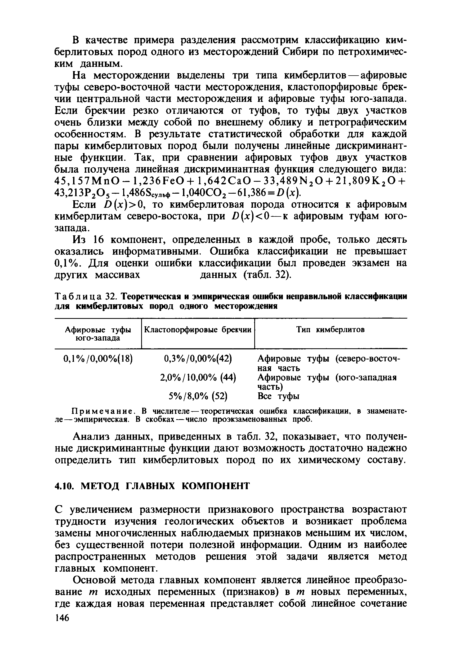
0,1 % /0,00%( 18) | 0,3%/0,00%(42) | Афировые туфы (северо-восточ­ ная часть
 | 2,0%/10,00% (44) | Афировые туфы (юго-западная
 |  | часть)
 | 5%/8,0% (52) | Все туфы
Приме ча ние . В числителе — теоретическая ошибка классификации, в знаменате­ ле— эмпирическая. В скобках— число проэкзаменованных проб.
А нализ данных, приведенных в табл. 32, показывает, что получен­ ные дискриминантные функции даю т возможность достаточно надежно определить тип кимберлитовых пород по их химическому составу.

  - М ЕТОД ГЛАВНЫХ КОМПОНЕНТ

С увеличением размерности признакового пространства возрастают трудности изучения геологических объектов и возникает проблема замены многочисленных наблюдаемых признаков меньшим их числом, без существенной потери полезной информации. Одним из наиболее распространенных методов решения этой задачи является метод главных компонент.
Основой метода главных компонент является линейное преобразо­ вание т исходных переменных (признаков) в т новых переменных, где каж дая новая переменная представляет собой линейное сочетание
146

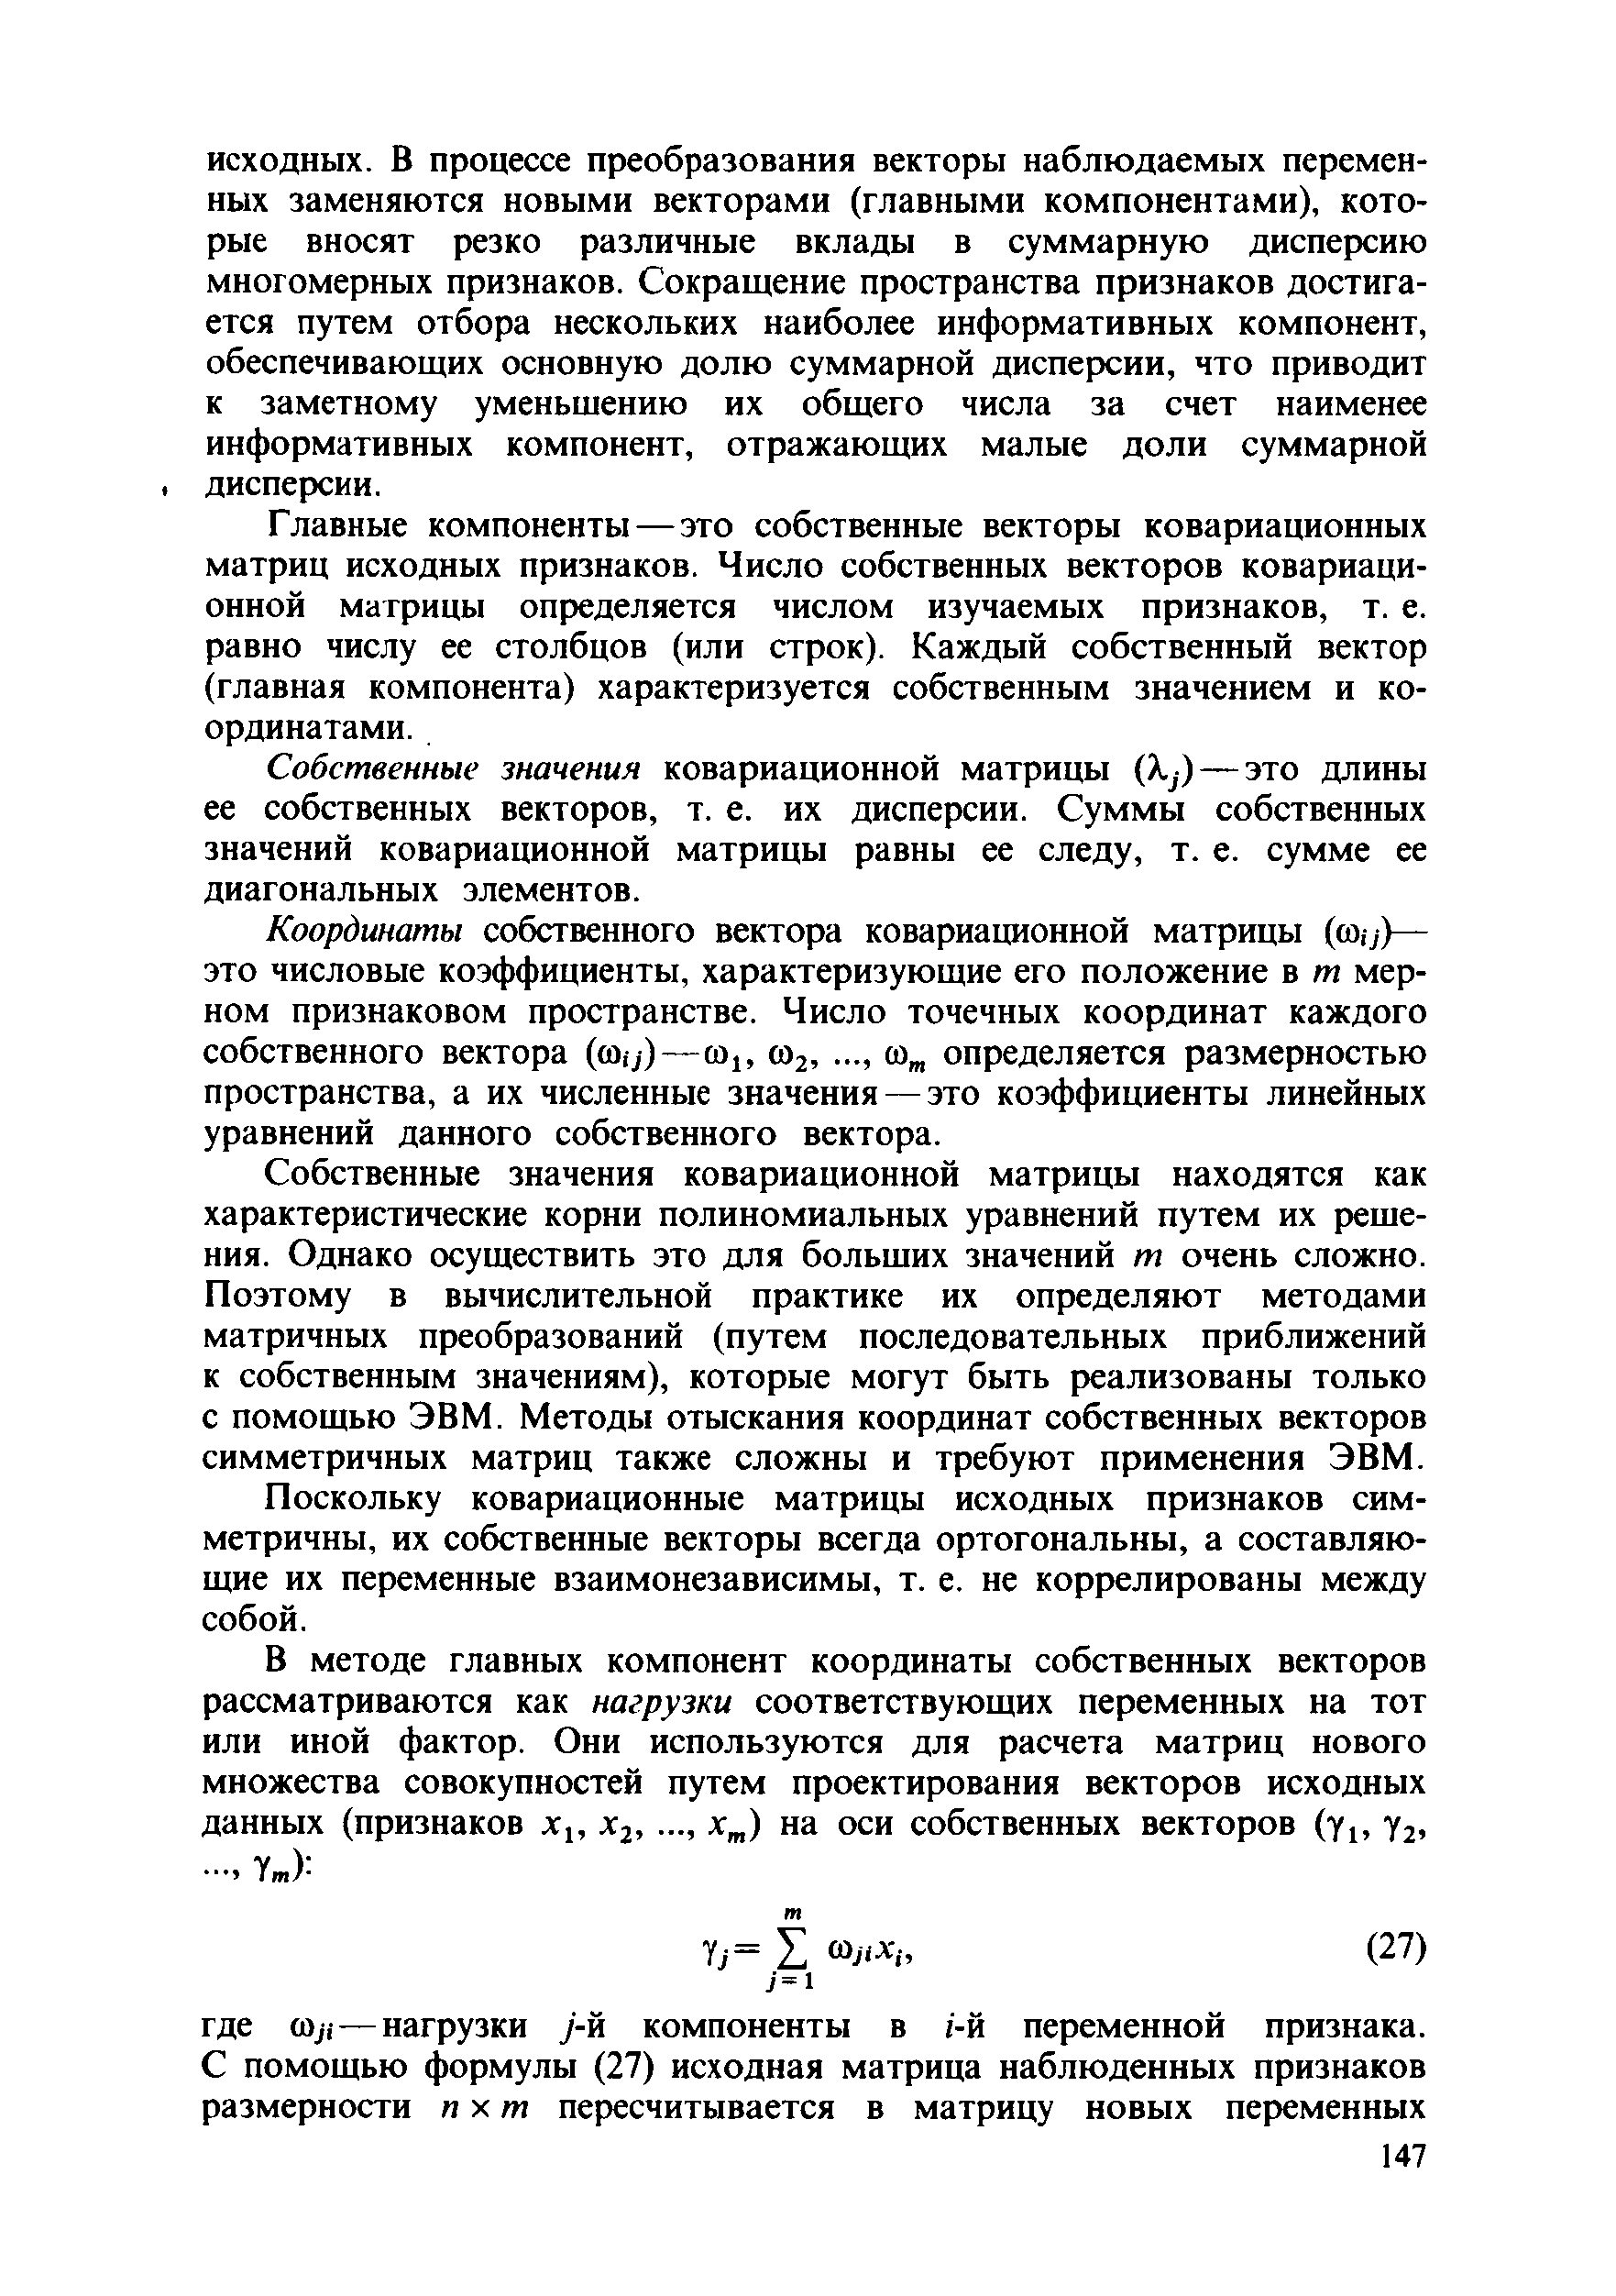
исходных. В процессе преобразования векторы наблю даемы х перемен­ ных заменяются новыми векторами (главными компонентами), кото­ рые вносят резко различные вклады в суммарную дисперсию многомерных признаков. Сокращение пространства признаков достига­ ется путем отбора нескольких наиболее информативных компонент, обеспечивающих основную долю суммарной дисперсии, что приводит к заметному уменьшению их общего числа за счет наименее информативных компонент, отражающих малые доли суммарной дисперсии.
Главные компоненты — это собственные векторы ковариационных матриц исходных признаков. Число собственных векторов ковариаци­ онной матрицы определяется числом изучаемых признаков, т. е. равно числу ее столбцов (или строк). Каждый собственный вектор (главная компонента) характеризуется собственным значением и ко­ ординатами.
Собственные значения ковариационной матрицы — это длины ее собственных векторов, т. е. их дисперсии. С уммы собственных значений ковариационной матрицы равны ее следу, т. е. сумме ее диагональных элементов.
Координаты собственного вектора ковариационной матрицы (ю,,)— это числовые коэффициенты, характеризующие его положение в т мер­ ном признаковом пространстве. Число точечных координат каждого собственного вектора (со,-;-)— со1( со2, ..., сот определяется размерностью пространства, а их численные значения — это коэффициенты линейных уравнений данного собственного вектора.
Собственные значения ковариационной матрицы находятся как характеристические корни полиномиальных уравнений путем их реше­ ния. Однако осуществить это для больших значений т очень сложно. Поэтому в вычислительной практике их определяю т методами матричных преобразований (путем последовательных приближений к собственным значениям), которые могут быть реализованы только с помощью ЭВМ. Методы отыскания координат собственных векторов симметричных матриц также сложны и требуют применения ЭВМ. Поскольку ковариационные матрицы исходных признаков сим­ метричны, их собственные векторы всегда ортогональны, а составляю­ щие их переменные взаимонезависимы, т. е. не коррелированы между
собой.
В методе главных компонент координаты собственных векторов рассматриваются как нагрузки соответствующих переменных на тот или иной фактор. Они используются для расчета м атриц нового множества совокупностей путем проектирования векторов исходных данных (признаков х 1, х 2, ..., хт) на оси собственных векторов (у 1; у 2,
Ут ):
т
1 ]= X (27>
.7=1
где щ — нагрузки у-й компоненты в г-й переменной признака. С помощью формулы (27) исходная матрица наблюденных признаков размерности п х т пересчитывается в матрицу новых переменных

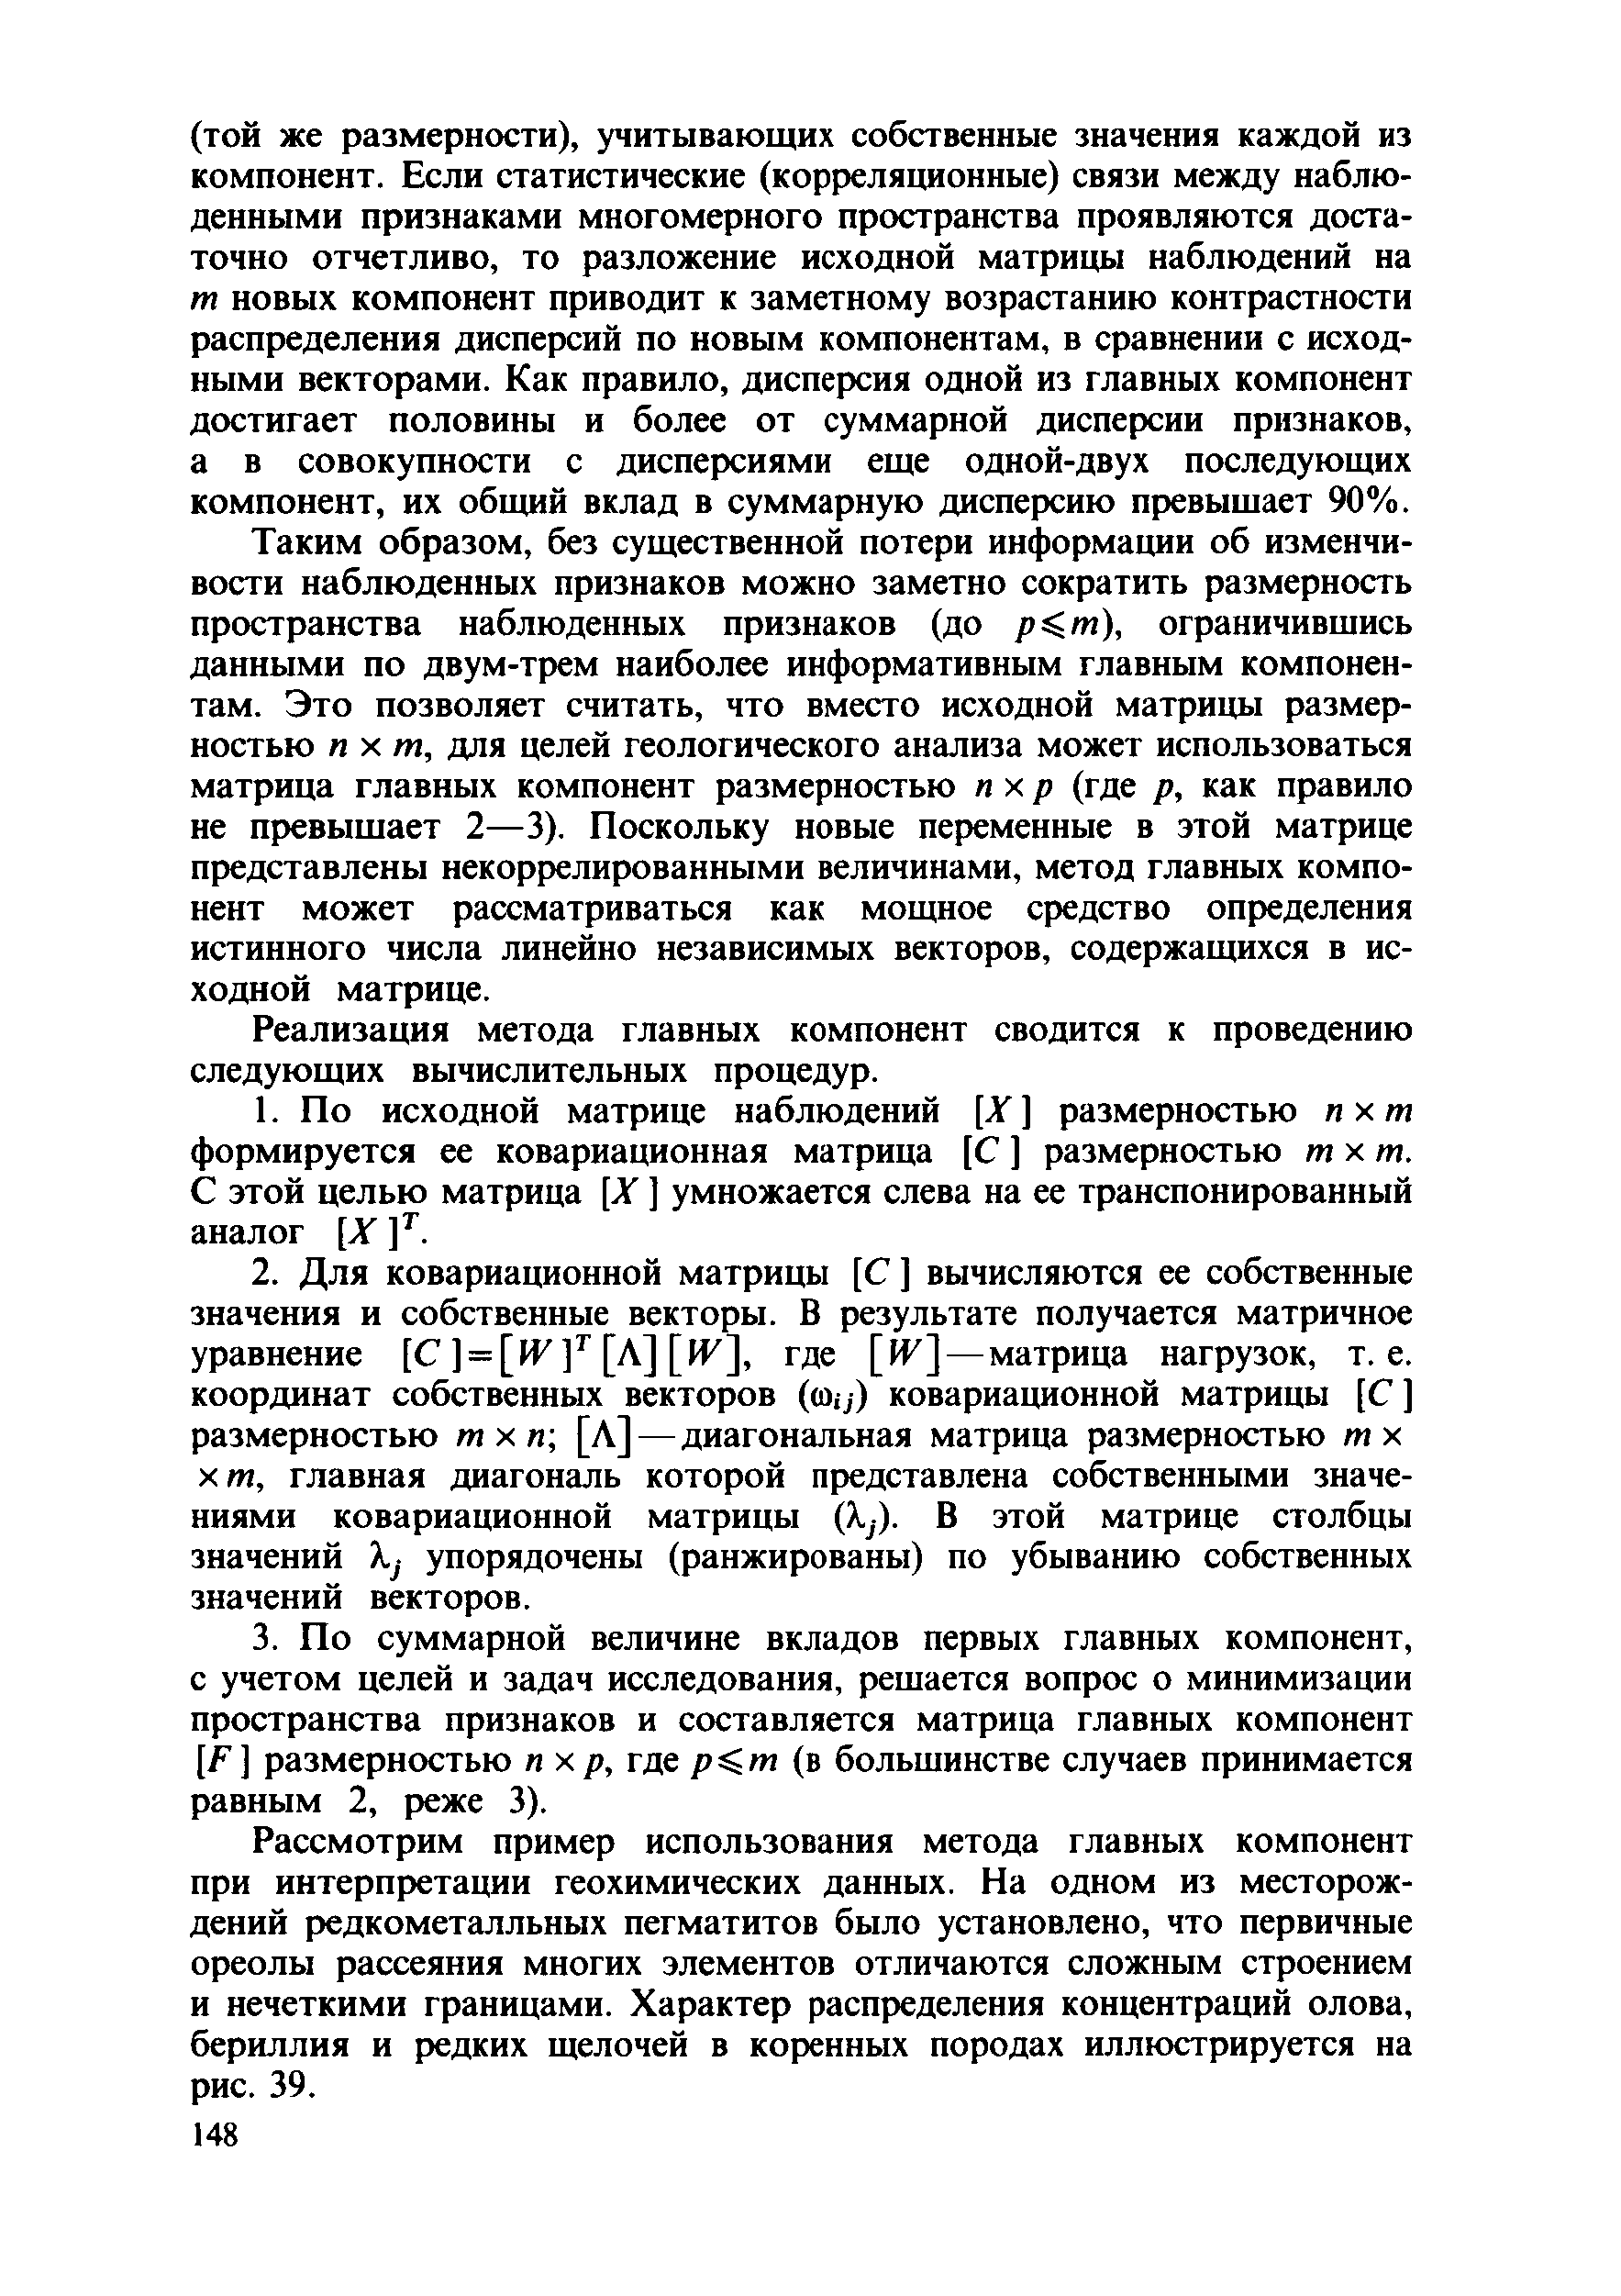
(той же размерности), учитывающих собственные значения каждой из компонент. Если статистические (корреляционные) связи между наблю­ денными признаками многомерного пространства проявляются доста­ точно отчетливо, то разложение исходной матрицы наблюдений на т новых компонент приводит к заметному возрастанию контрастности распределения дисперсий по новым компонентам, в сравнении с исход­ ными векторами. Как правило, дисперсия одной из главных компонент достигает половины и более от суммарной дисперсии признаков, а в совокупности с дисперсиями еще одной-двух последующих компонент, их общий вклад в суммарную дисперсию превышает 90%. Таким образом, без существенной потери информации об изменчи­ вости наблюденных признаков можно заметно сократить размерность пространства наблюденных признаков (до р^ т ) , ограничившись данными по двум-трем наиболее информативным главным компонен­ там. Э то позволяет считать, что вместо исходной матрицы размер­ ностью п х т, для целей геологического анализа может использоваться матрица главных компонент размерностью п х р (где р, как правило не превыш ает 2— 3). Поскольку новые переменные в этой матрице представлены некоррелированными величинами, метод главных компо­ нент м ож ет рассматриваться как мощное средство определения истинного числа линейно независимых векторов, содержащихся в ис­
ходной матрице.
Реализация метода главных компонент сводится к проведению следующих вычислительных процедур.
- П о исходной матрице наблюдений [А' ] размерностью п х т формируется ее ковариационная матрица [С ] размерностью т х т. С этой целью матрица [Л" ] умножается слева на ее транспонированный аналог [X ]г .
- Д ля ковариационной матрицы [С ] вычисляются ее собственные значения и собственные векторы. В результате получается матричное уравнение [С ] = [ ^ ] г [Л] [ И '] , где [И7] — матрица нагрузок, т. е. координат собственных векторов (ю^) ковариационной матрицы [С ] размерностью т х п ; [ Л ]— диагональная матрица размерностью т х хт, главная диагональ которой представлена собственными значе­ ниями ковариационной матрицы (А.¡). В этой матрице столбцы значений \ } упорядочены (ранжированы) по убыванию собственных значений векторов.
- П о суммарной величине вкладов первых главных компонент, с учетом целей и задач исследования, решается вопрос о минимизации пространства признаков и составляется матрица главных компонент [/■] размерностью п х р , где р^ т (в большинстве случаев принимается равным 2, реже 3).
Рассмотрим пример использования метода главных компонент при интерпретации геохимических данных. На одном из месторож­ дений редкометалльных пегматитов было установлено, что первичные ореолы рассеяния многих элементов отличаются сложным строением и нечеткими границами. Х арактер распределения концентраций олова, бериллия и редких щелочей в коренных породах иллюстрируется на рис. 39.

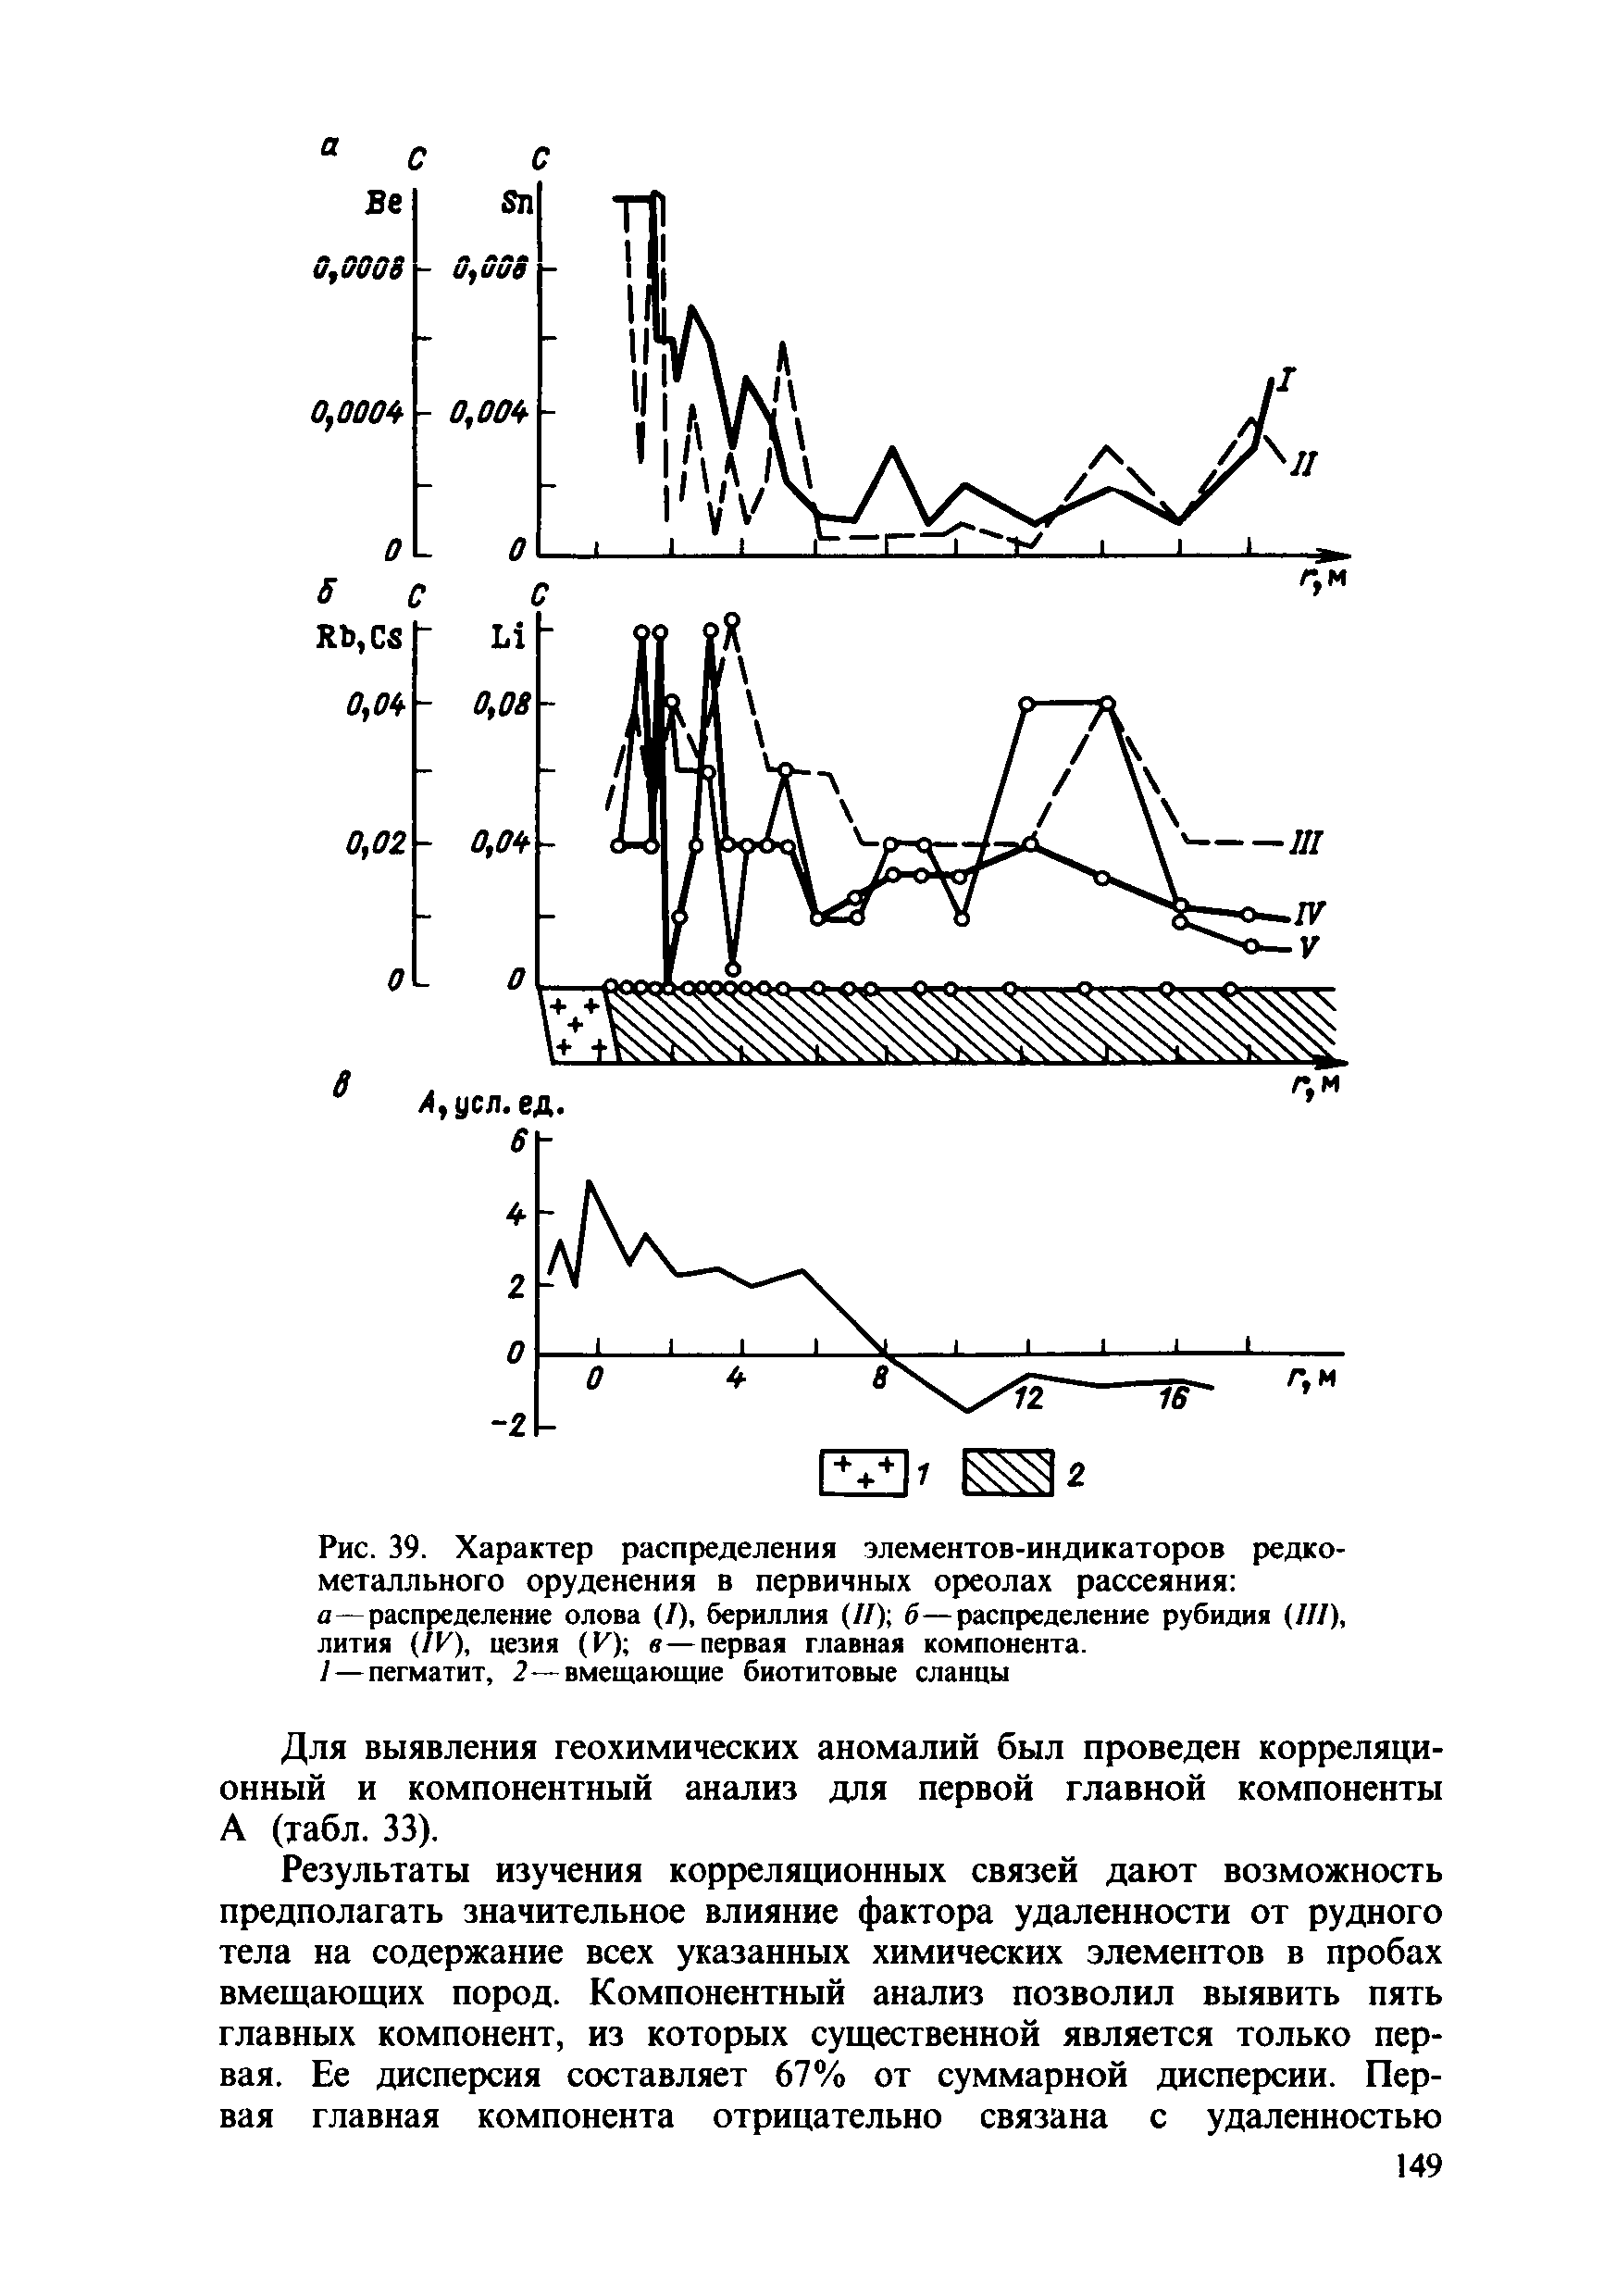
а с с

Рис. 39. Характер распределения элементов-индикаторов редко- металльного оруденения в первичных ореолах рассеяния:
а —распределение олова (/), бериллия (//); 6 — распределение рубидия (///), лития (IV), цезия (К); в — первая главная компонента.
1— пегматит, 2 — вмещающие биотитовые сланцы

Для выявления геохимических аномалий был проведен корреляци­ онный и компонентный анализ для первой главной компоненты А (табл. 33).
Результаты изучения корреляционных связей даю т возможность предполагать значительное влияние фактора удаленности от рудного тела на содержание всех указанных химических элементов в пробах вмещающих пород. Компонентный анализ позволил выявить пять главных компонент, из которых существенной является только пер­ вая. Ее дисперсия составляет 67% от суммарной дисперсии. Пер­ вая главная компонента отрицательно связана с удаленностью

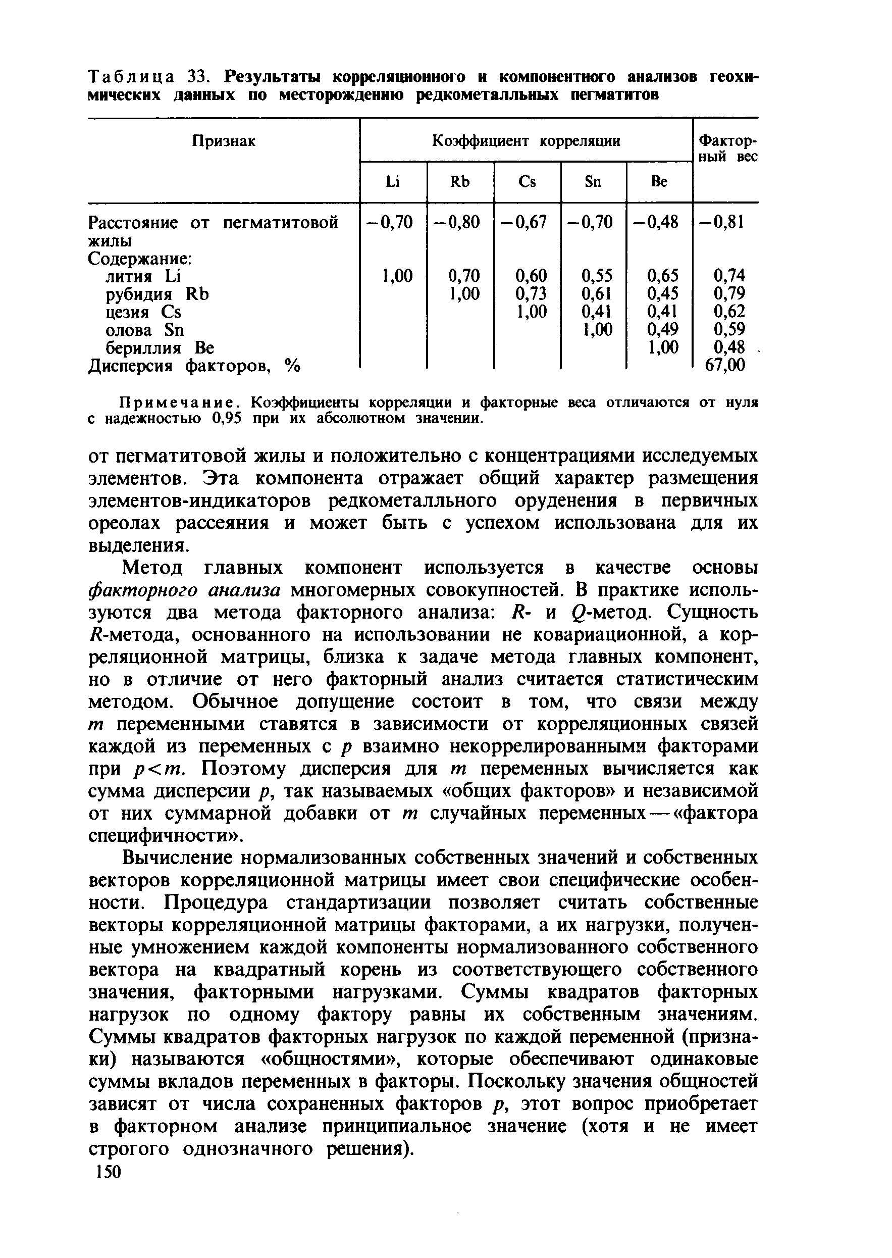
Таб ли ца 33. Результаты корреляционного и компонентного анализов геохи­ мических данных по месторождению редкометалльных пегматитов

Признак Коэффициент корреляции Фактор­ ный вес
и |  | ЯЬ | Се | вп | Ве
Расстояние от пегматитовой | -0,70 | -0,80 | -0,67 | -0,70 | -0,48 | -0,81
жилы
Содержание: лития У | 1,00 | 0,70 | 0,60 | 0,55 | 0,65 | 0,74
рубидия ЯЬ |  | 1,00 | 0,73 | 0,61 | 0,45 | 0,79
цезия Се |  |  | 1,00 | 0,41 | 0,41 | 0,62
олова 8п |  |  |  | 1,00 | 0,49 | 0,59
бериллия Ве |  |  |  |  | 1,00 | 0,48 .
Дисперсия факторов, % |  |  |  |  |  | 67,00

П р и м е ч а н и е . Коэффициенты корреляции и факторные веса отличаются от нуля с надежностью 0,95 при их абсолютном значении.

от пегматитовой жилы и положительно с концентрациями исследуемых элементов. Эта компонента отражает общий характер размещения элементов-индикаторов редкометалльного оруденения в первичных ореолах рассеяния и может быть с успехом использована для их выделения.
Метод главных компонент используется в качестве основы факторного анализа многомерных совокупностей. В практике исполь­ зуются два метода факторного анализа: /?- и 2-метод. Сущность Л-метода, основанного на использовании не ковариационной, а кор­ реляционной матрицы, близка к задаче метода главных компонент, но в отличие от него факторный анализ считается статистическим методом. Обычное допущение состоит в том, что связи между т переменными ставятся в зависимости от корреляционных связей каждой из переменных с р взаимно некоррелированными факторами при р < т . Поэтому дисперсия для т переменных вычисляется как сумма дисперсии р, так называемых «общих факторов» и независимой от них суммарной добавки от т случайных переменных — «фактора специфичности».
Вычисление нормализованных собственных значений и собственных
векторов корреляционной матрицы имеет свои специфические особен­ ности. Процедура стандартизации позволяет считать собственные векторы корреляционной матрицы факторами, а их нагрузки, получен­ ные умножением каждой компоненты нормализованного собственного вектора на квадратный корень из соответствующего собственного значения, факторными нагрузками. Суммы квадратов факторных нагрузок по одному фактору равны их собственным значениям. Суммы квадратов факторных нагрузок по каждой переменной (призна­ ки) называются «общностями», которые обеспечивают одинаковые суммы вкладов переменных в факторы. Поскольку значения общностей зависят от числа сохраненных факторов р, этот вопрос приобретает в факторном анализе принципиальное значение (хотя и не имеет строгого однозначного решения).
150

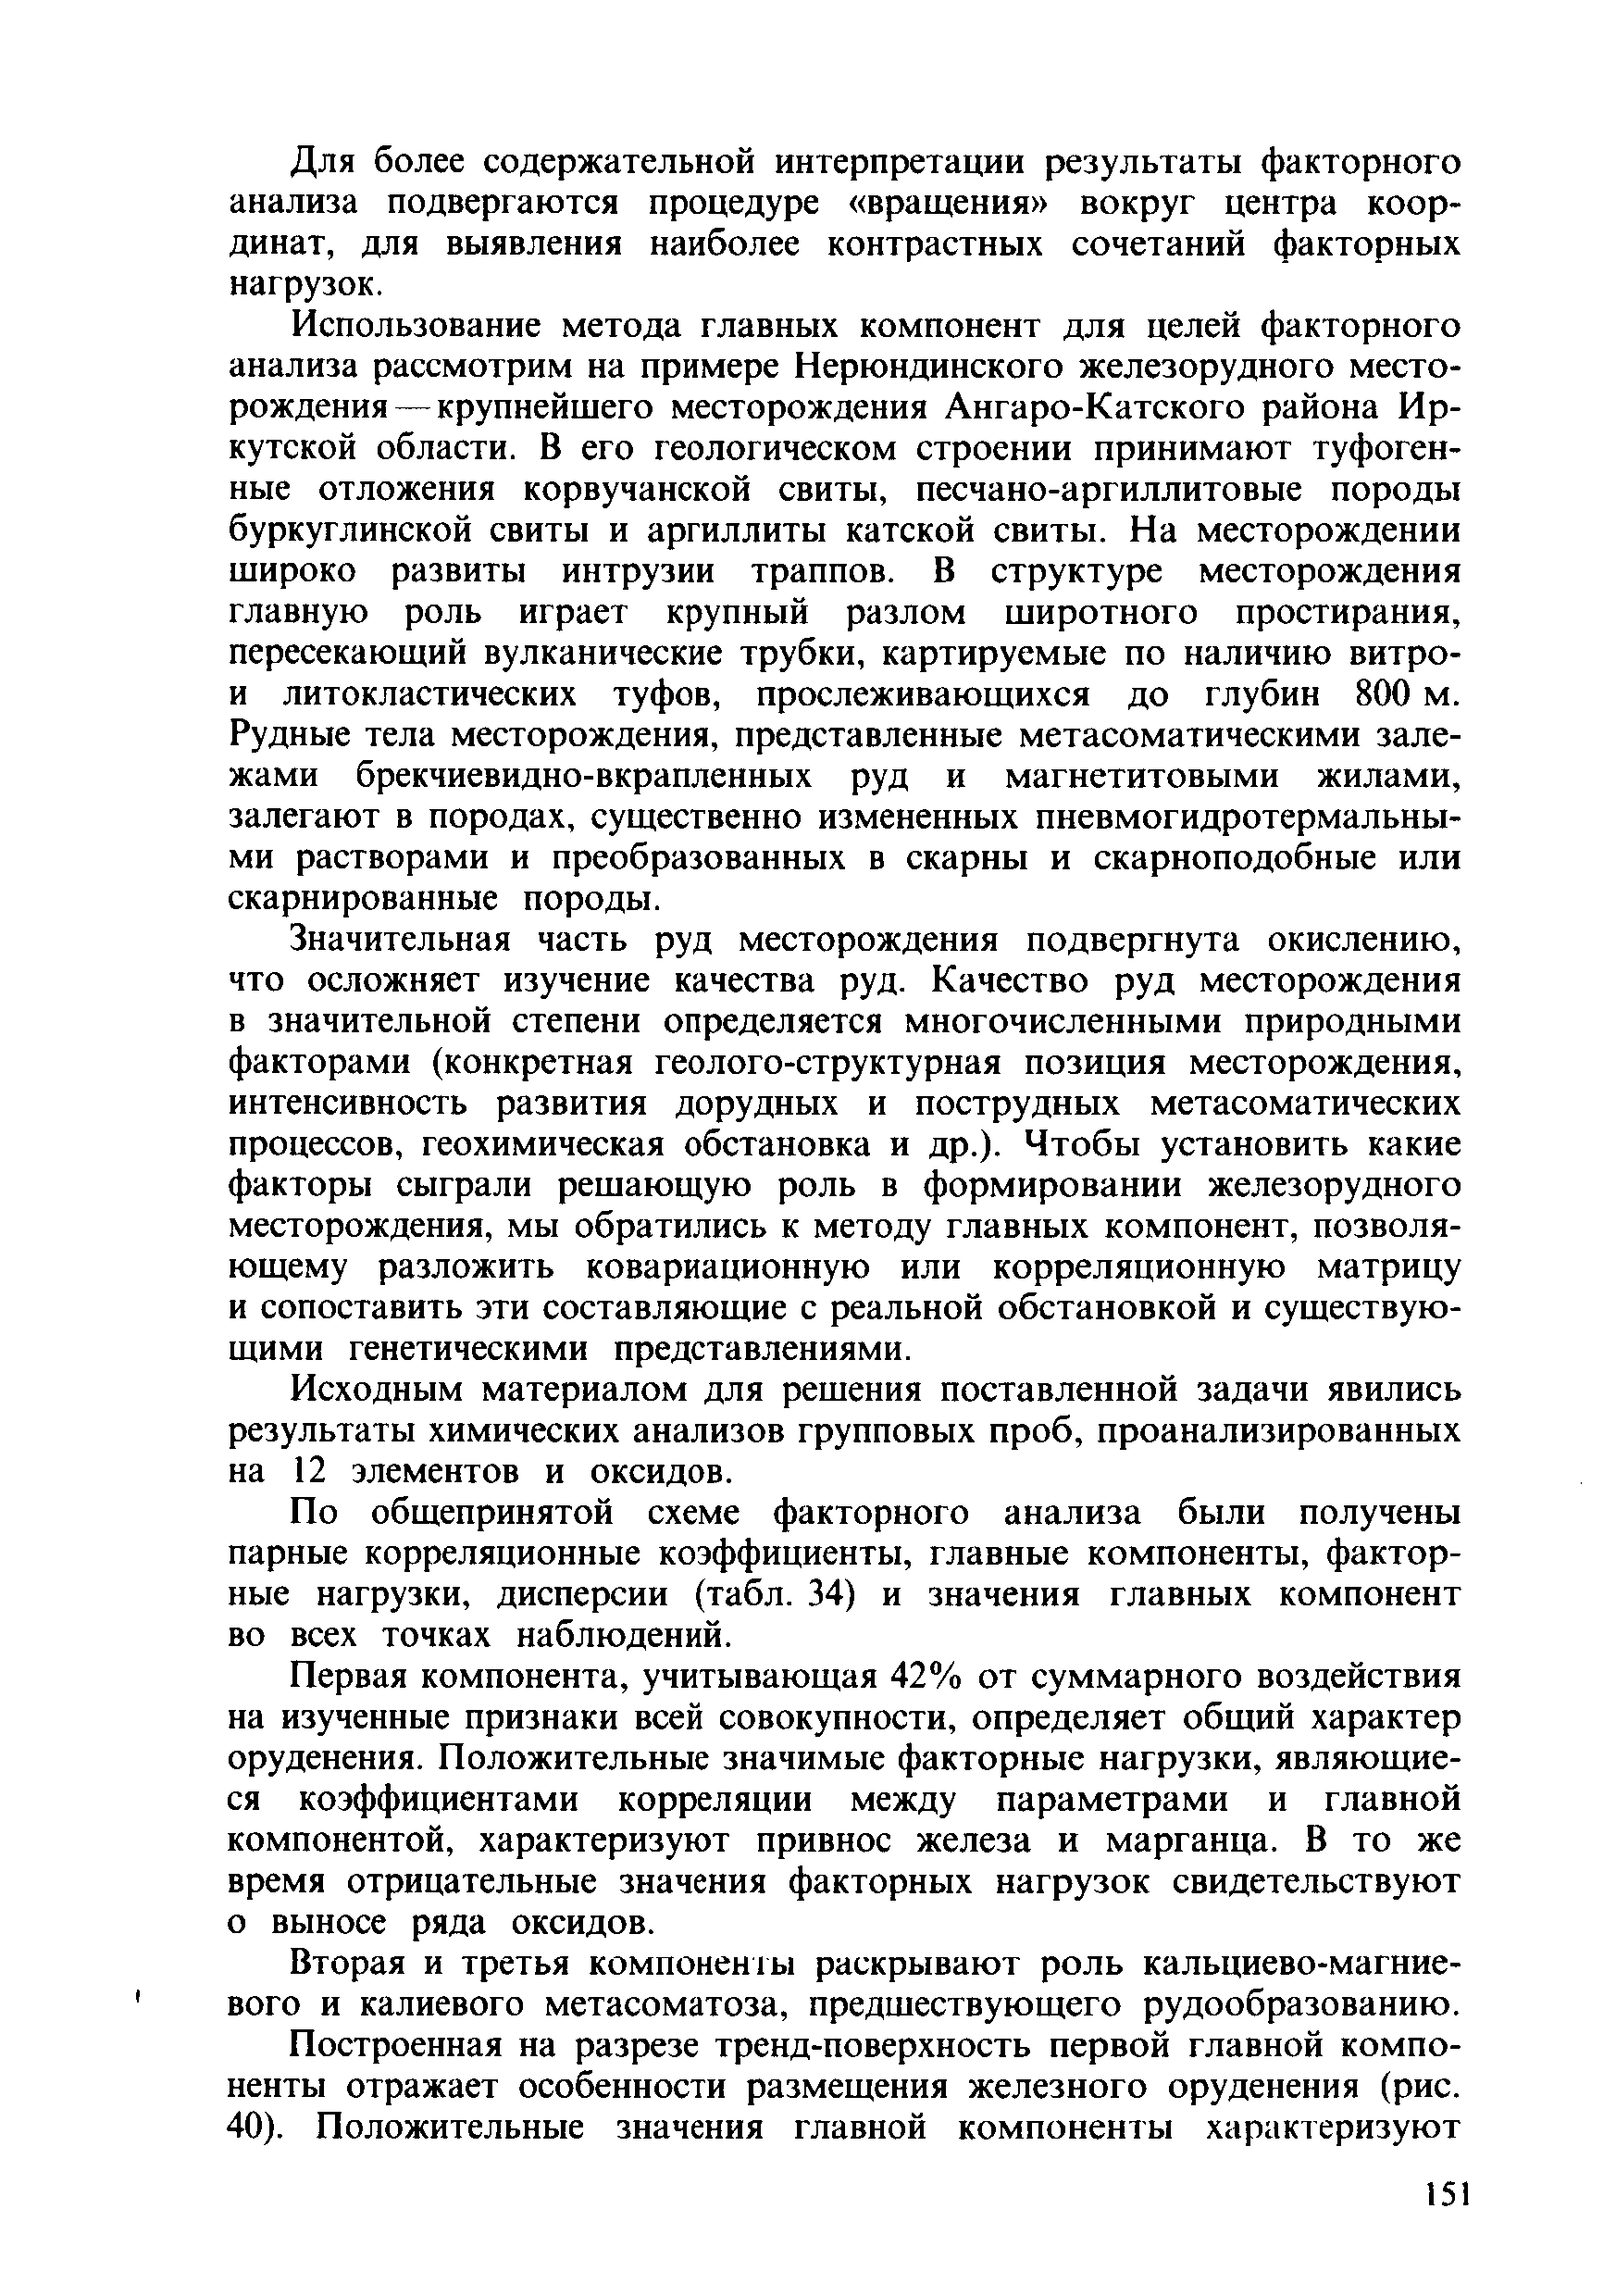
Для более содержательной интерпретации результаты факторного анализа подвергаются процедуре «вращения» вокруг центра коор­ динат, для выявления наиболее контрастных сочетаний факторных нагрузок.
Использование метода главных компонент для целей факторного анализа рассмотрим на примере Нерюндинского железорудного место­ рождения— крупнейшего месторождения А нгаро-Катского района И р­ кутской области. В его геологическом строении принимают туфоген­ ные отложения корвучанской свиты, песчано-аргиллитовые породы буркуглинской свиты и аргиллиты катской свиты. На месторождении широко развиты интрузии траппов. В структуре месторождения главную роль играет крупный разлом ш иротного простирания, пересекающий вулканические трубки, картируемые по наличию витро- и литокластических туфов, прослеживающихся до глубин 800 м. Рудные тела месторождения, представленные метасоматическими зале­ жами брекчиевидно-вкрапленных руд и магнетитовыми жилами, залегают в породах, существенно измененных пневмогидротермальны- ми растворами и преобразованных в скарны и скарноподобные или скарнированные породы.
Значительная часть руд месторождения подвергнута окислению, что осложняет изучение качества руд. Качество руд месторождения в значительной степени определяется многочисленными природными факторами (конкретная геолого-структурная позиция месторождения, интенсивность развития дорудных и пострудных метасоматических процессов, геохимическая обстановка и др.). Чтобы установить какие факторы сыграли решающую роль в формировании железорудного месторождения, мы обратились к методу главных компонент, позволя­ ющему разложить ковариационную или корреляционную матрицу и сопоставить эти составляющие с реальной обстановкой и существую­ щими генетическими представлениями.
Исходным материалом для решения поставленной задачи явились результаты химических анализов групповых проб, проанализированных на 12 элементов и оксидов.
По общепринятой схеме факторного анализа были получены парные корреляционные коэффициенты, главные компоненты, фактор­ ные нагрузки, дисперсии (табл. 34) и значения главных компонент во всех точках наблюдений.
Первая компонента, учитывающая 42% от суммарного воздействия на изученные признаки всей совокупности, определяет общий характер оруденения. Положительные значимые факторные нагрузки, являющие­ ся коэффициентами корреляции между парам етрам и и главной компонентой, характеризуют привнос железа и марганца. В то же время отрицательные значения факторных нагрузок свидетельствуют о выносе ряда оксидов.
Вторая и третья компоненты раскрывают роль кальциево-магние- вого и калиевого метасоматоза, предшествующего рудообразованию. Построенная на разрезе тренд-поверхность первой главной компо­ ненты отражает особенности размещения железного оруденения (рис. 40). Положительные значения главной компоненты характеризуют

о — о о — о о о < ч о п п
Ф а к т о р н ы е нагрузки т р е х к о м п о н е н т
о о о о о ' о о о о о о о оС 1 1 1

( N 0 0 —
О О М - О т V© гч сч о о ^ о г*^
00
о " о " о " о " о о " о о о “с Г о " о "
I I 1 ~

О Г ^ Г - О О О Ч Г Ч ^ - Г Ч — ' О С ^ О О
^ Р - V© »О т г © ^ « Л О Д О О
- о " о " о " о " о " о " о о о о ' ' о о " <ч
1 1 1 1 I I ^

О О Ч О 'О '^ - О О О О ^ 'О Г ^ ^ Г Ч О
о о — —« — — © © — © < ч © ©
N о о " о о о " о " о о*-о о ' о —
I I 1 1

О — О С Ч ^ С Ч О ’^ - ’Ч - О О О П - О О - О ' Л ^ ^ О О
сл о " о о с Г о о о о " о " о —
I I 1 I I

‘П С Ч Г - 'Г - 'Ч О Г Ч 'Л О О Г - ©
- н - М - О О Г Я Г ^ Г Л О
От о " о о о " о о о о о — I I I I I
Таблица 34. Матрица парных коэффициентов корреляции и факторных нагрузок
1

О О Г - О Г - О О т Г Г Ч Ч р О
»Л ^ г - ч о — о
О о " о " о " о о * о о о* 4—
Н 1 1 1 1
0 0 00

“\ N ГЧ »О — о
с Л С Ч С Ч ^ т З - © ^ ©
М п О
о о * о*4о о*4о —
° 1 1

©■ о о ' о " о " о " — 1 1 1

©00
^ оо г-- о

г - г - гч — ©
С а О
о " о " © " О О * — 1 1 1
п © 00 »Л п ©
о « • О ^ 0 \ 0
© © " © ' © —"
< 1 1 !

оот*

- Л сч г-* © Г - Г-* ^ ©
о " ©~ ©*“— 1 1 1

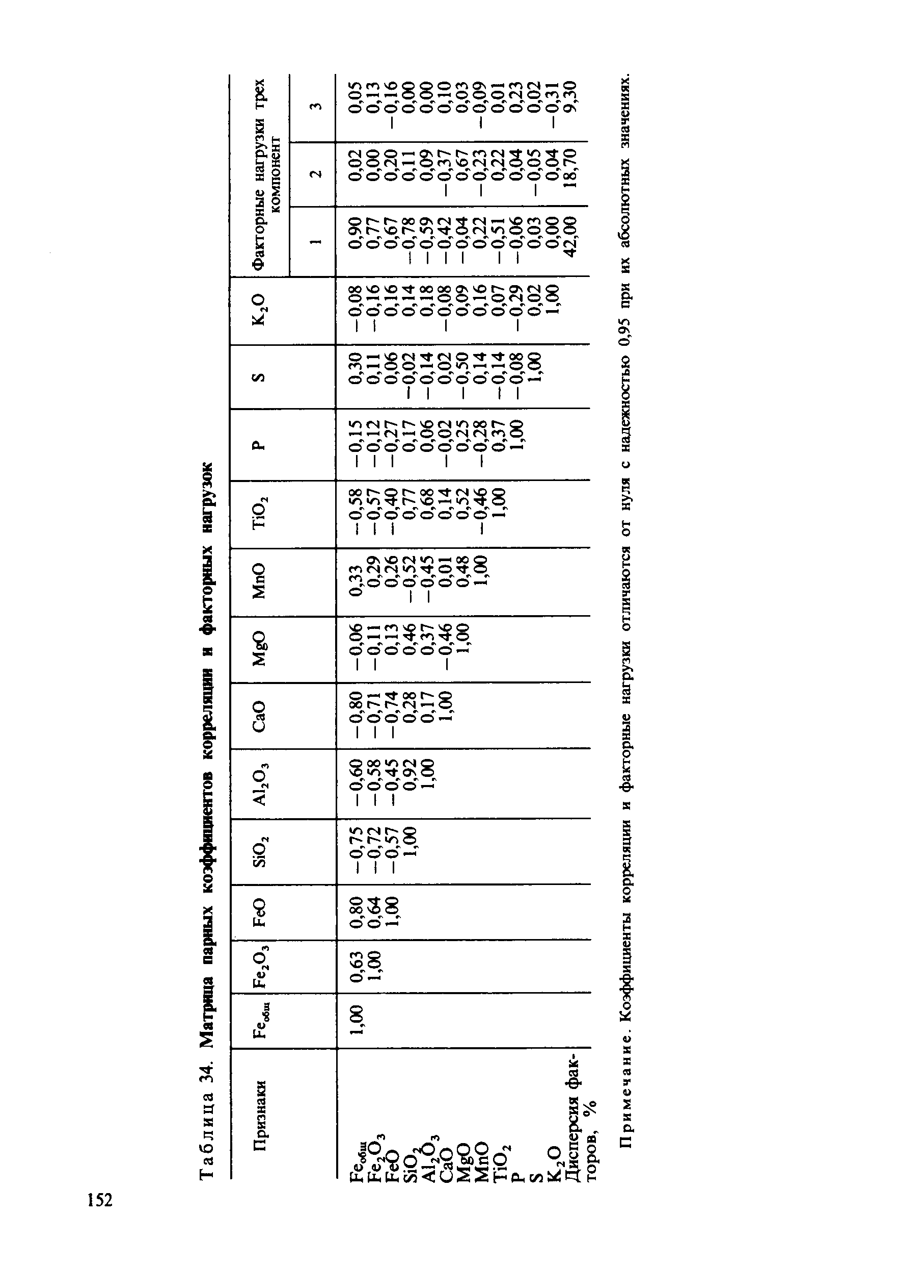
§ 3 8
Р е О
© " © " ~
Л
1 , 0 0 0 , 6 3
1 , 0 0
о ГЧ V
и .
3
*8 ги4.*
иI

а С
П р и з н а к и
^ б & | | й" о | |
р ц Ь и ц . с / з < и 2 2 н а » < У 5 Ь < ! * 3 | -

ШШ* Е З *Е>£э 2 > ГН г| + и » к Р^к

Рис. 40. Тренд поверхности первой главной компоненты третьего поряд­ ка, отражающий размещение желез­ ного оруденения по разрезу Нерюн- динского месторождения:
I — вмещающие породы; 2 — рудное тело; 3 — буровые скважины; 4 — изолинии значе­ ний первой главной компоненты, уел. ед.
Рис. 41. Распределение типов желез­ ных руд по содержанию железа в за­ висимости от значений первой и вто­ рой главных компонент.
Содержание железа, в % : I — более 30; 2 — 25 — 30; 5 — 20— 25; 4 — менее 20; 5 —
границы полей различных типов руд

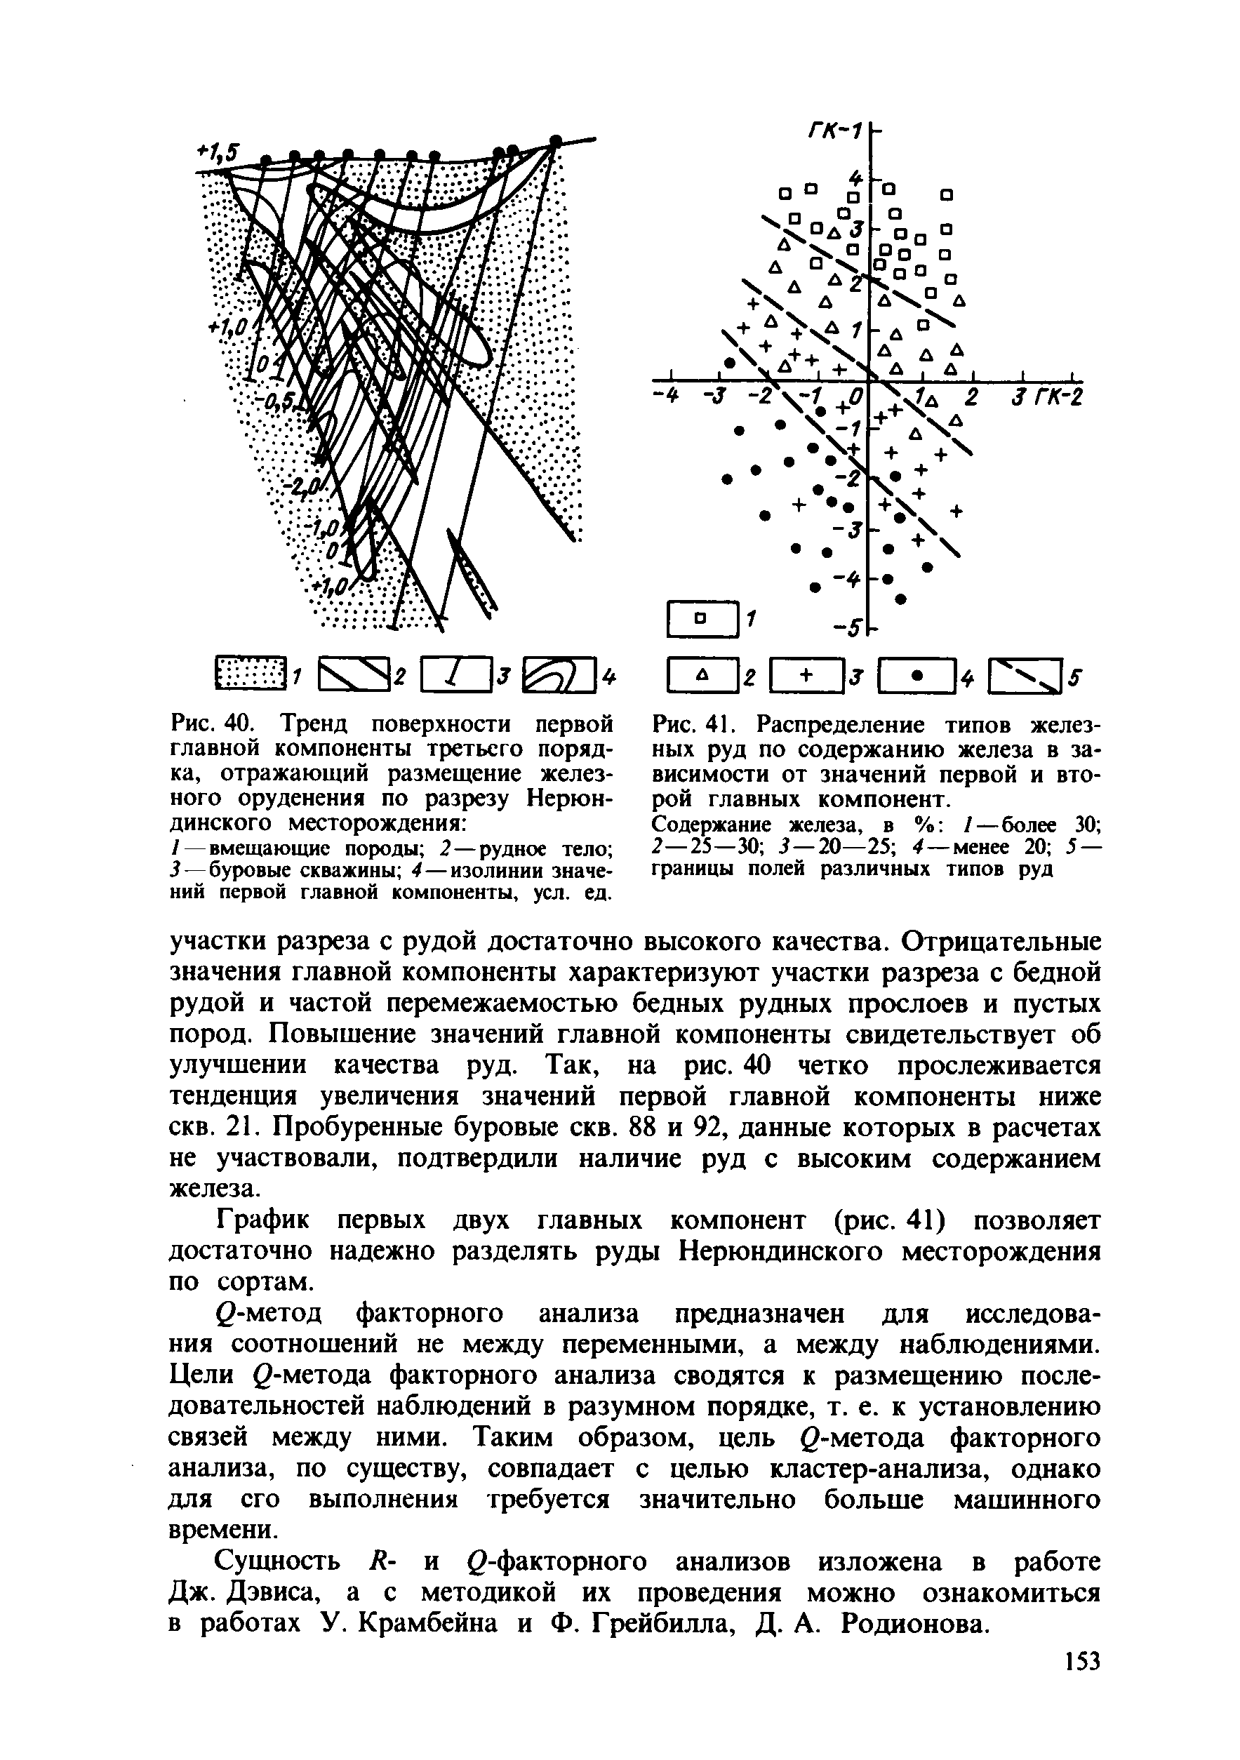
участки разреза с рудой достаточно высокого качества. Отрицательные значения главной компоненты характеризуют участки разреза с бедной рудой и частой перемежаемостью бедных рудных прослоев и пустых пород. Повышение значений главной компоненты свидетельствует об улучшении качества руд. Так, на рис. 40 четко прослеживается тенденция увеличения значений первой главной компоненты ниже скв. 21. Пробуренные буровые скв. 88 и 92, данные которы х в расчетах не участвовали, подтвердили наличие руд с высоким содержанием железа.
График первых двух главных компонент (рис. 41) позволяет достаточно надежно разделять руды Нерюндинского месторождения по сортам.
0 -м етод факторного анализа предназначен для исследова­ ния соотношений не между переменными, а между наблюдениями. Цели (5-метода факторного анализа сводятся к размещ ению после­ довательностей наблюдений в разумном порядке, т. е. к установлению связей между ними. Таким образом, цель 0 -м етода факторного анализа, по существу, совпадает с целью кластер-анализа, однако для его выполнения требуется значительно больш е машинного времени.
Сущность Я- и 0-факторного анализов изложена в работе Дж. Дэвиса, а с методикой их проведения можно ознакомиться в работах У. Крамбейна и Ф. Грейбилла, Д. А. Родионова.

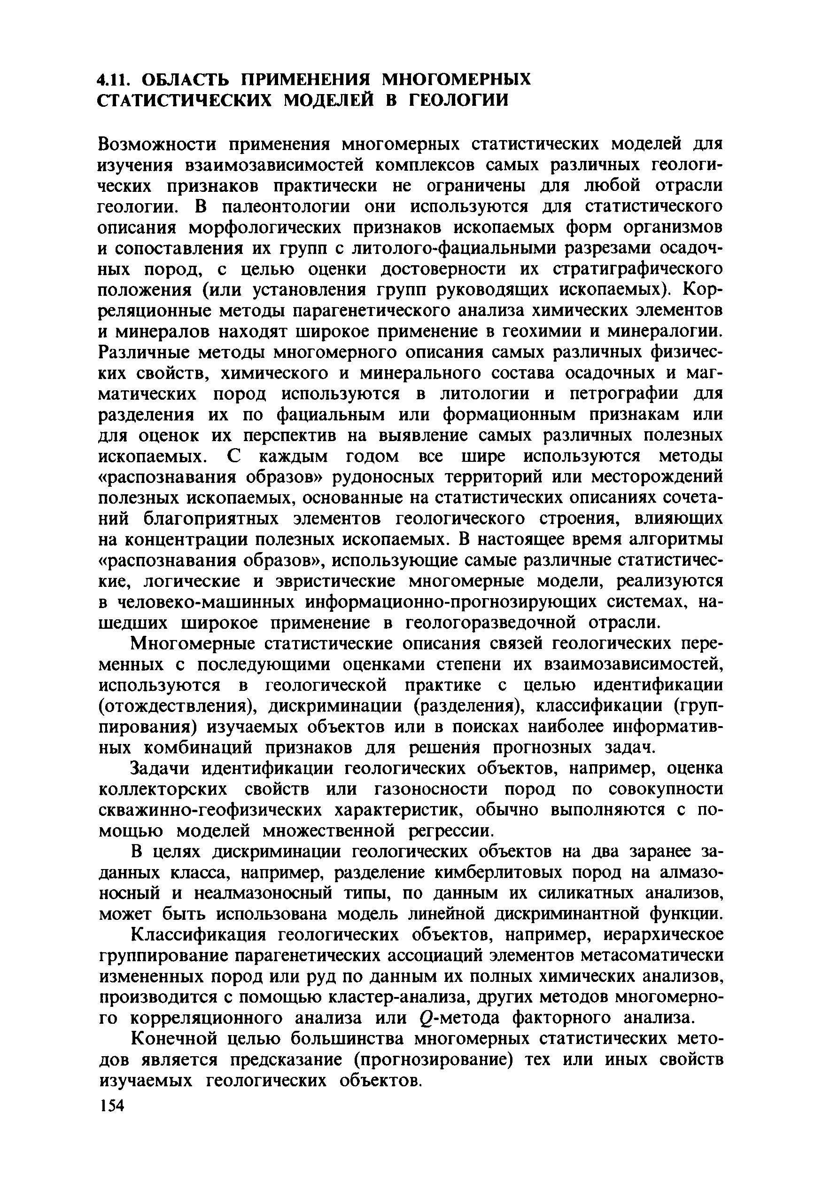
  - ОБЛАСТЬ ПРИМЕНЕНИЯ МНОГОМЕРНЫХ СТАТИСТИЧЕСКИХ МОДЕЛЕЙ В ГЕОЛОГИИ

Возможности применения многомерных статистических моделей для изучения взаимозависимостей комплексов самых различных геологи­ ческих признаков практически не ограничены для любой отрасли геологии. В палеонтологии они используются для статистического описания морфологических признаков ископаемых форм организмов и сопоставления их групп с литолого-фациальными разрезами осадоч­ ных пород, с целью оценки достоверности их стратиграфического положения (или установления групп руководящих ископаемых). Кор­ реляционные методы парагенетического анализа химических элементов и минералов находят широкое применение в геохимии и минералогии. Различные методы многомерного описания самых различных физичес­ ких свойств, химического и минерального состава осадочных и маг­ матических пород используются в литологии и петрографии для разделения их по фациальным или формационным признакам или для оценок их перспектив на выявление самых различных полезных ископаемых. С каждым годом все шире используются методы
«распознавания образов» рудоносных территорий или месторождений полезных ископаемых, основанные на статистических описаниях сочета­ ний благоприятных элементов геологического строения, влияющих на концентрации полезных ископаемых. В настоящее время алгоритмы
«распознавания образов», использующие самые различные статистичес­ кие, логические и эвристические многомерные модели, реализуются в человеко-машинных информационно-прогнозирующих системах, на­ шедших широкое применение в геологоразведочной отрасли.
Многомерные статистические описания связей геологических пере­ менных с последующими оценками степени их взаимозависимостей, используются в геологической практике с целью идентификации (отождествления), дискриминации (разделения), классификации (груп­ пирования) изучаемых объектов или в поисках наиболее информатив­ ных комбинаций признаков для решения прогнозных задач.
Задачи идентификации геологических объектов, например, оценка коллекторских свойств или газоносности пород по совокупности скважинно-геофизических характеристик, обычно выполняются с по­ мощью моделей множественной регрессии.
В целях дискриминации геологических объектов на два заранее за­ данных класса, например, разделение кимберлитовых пород на алмазо­ носный и неалмазоносный типы, по данным их силикатных анализов, может быть использована модель линейной дискриминантной функции. Классификация геологических объектов, например, иерархическое группирование парагенетических ассоциаций элементов метасоматически измененных пород или руд по данным их полных химических анализов, производится с помощью кластер-анализа, других методов многомерно­
го корреляционного анализа или 2-метода факторного анализа.
Конечной целью большинства многомерных статистических мето­ дов является предсказание (прогнозирование) тех или иных свойств изучаемых геологических объектов.

Прогнозирование свойств геологических объектов, чаще всего выяв­ ление перспектив их рудоносности или оценка вероятных масштабов оруденения проводится с помощью алгоритмов «распознавания образов». В зависимости от характера исходных данных и целей геологичес­
ких исследований для составления этих алгоритмов используются самые различные многомерные модели. При этом, как правило, возникает проблема поиска наиболее информативных сочетаний признаков и сокращения размерности их пространства, что достигается с помощью метода главных компонент, Л-метода факторного анализа или других логических и эвристических методов.
Возможности использования многомерных статистических моделей для целей решения геологических задач изучены в настоящее время далеко не полностью и несомненно имеют большое будущее.
Контрольные вопросы
    - Какие геологические условия благоприятствую т при м ен ен и ю м ногом ер­ ных статистических моделей?
    - В чем различаю тся понятия парного и частного коэф ф ициентов корре­ ляции?
    - Какие зависимости мож но оценить с пом ощ ью м н ож ествен н ого коэффи­ циента корреляции?
    - Какие статистические м етоды могут и сп о л ьзо ваться для выделения взаимосвязанных ассоциаций химических элементов?
    - В чем преимущ ество и недостатки методики гр аф о в?
    - Каковы принципы и области применения к л астер-ан али за?
    - В чем различие понятия « дендрограм м а» и « дендрограф »?
    - Д ля решения каких геологических задач эф ф екти вн о использование множественных регрессионных моделей?
    - Н а чем основаны « м етоды распознавания образов» и каковы возм ож нос­ ти их использования для решения геологических задач?
    - Какие многом ерны е статистические модели п р и м ен яю тся для оценки парам етров рудоносности территорий?
    - В чем заклю чаю тся основные сложности оценки инф орм ативности геологических признаков?
    - Д ля решения каких геологических задач м о гу т б ы т ь использованы м одели линейных дискриминантны х функций?
    - В чем смысл использования м етода главны х ком п он ен т?
    - Какие виды ф акторного ан али за основаны на полож ениях м етода главных компонент?
    - Какие геологические задачи реш аю тся с применением ф акторн ого анализа?
    - К чему сводятся задачи идентификации, д и скри м и н ац и и и классифика­ ции изучаемых геологических объектов и какие м атем ати чески е м одели пригодны для их решения?

